**Торговля.**

**Руководство пользователя.**

**2025г**

Оглавление

Введение 5

I. ОБЩИЕ ПОЛОЖЕНИЯ 6

1. Описание основных команд для работы с документами 8

2. Использование основных функциональных клавиш при работе с полями документа 12

3. Описание формы «Выбор остатков», используемой при работе со складскими документами 14

4. Заполнение дополнительной закладки «Реквизиты ТТН» в шапке документов 16

5. Внесение данных в основные справочники 19

5.1 Ввод новой организации 19

5.2 Ввод нового товара в справочник ТМЦ 23

5.2.1 Структура справочника ТМЦ 23

5.2.2 Заполнение карточки группы ТМЦ 24

5.2.3 Заполнение карточки ТМЦ 28

5.3 Ввод нового договора 35

5.4 Ввод нового прайс-листа 37

6. Настройка начальных параметров. 39

II. ВЕДЕНИЕ СКЛАДСКОГО УЧЕТА ТОВАРОВ 43

1. Поступление товара. Ввод приходных накладных 43

1.1. Заполнение шапки документа 44

1.2. Ввод позиций документа 46

1.3. Особенности оприходования товара в упаковке (стеклопосуда) 50

1.4. Загрузка накладной из терминала сбора данных 53

1.5. Загрузка накладных из мобильного ТСД 54

2. Перемещение товаров между внутренними подразделениями 56

3. Отпуск товара на сторону 58

3.1. Счет-фактура 58

3.2. Оформление накладной на отпуск товара. 62

4. Возврат товара от покупателя 65

5. Оформление внутренних перемещений в розничных торговых подразделениях. 67

6. Оформление накладной на возврат товара поставщику. 69

7. Списание товаров 71

8. Переоценка товаров 73

9. Комплектация / разукомплектация товаров 75

10. Проведение инвентаризации 77

10.1 Внесение результатов инвентаризации в документ Инвентаризация товаров 78

10.2 Использование документа Переучет для оформления инвентаризации 80

10.3 Проведение инвентаризации с использованием терминала сбора данных Inventory 82

10.4 Проведение инвентаризации с использованием мобильного ТСД 83

11. Оформление результатов реализации товаров 84

11.1 Документ Реализация товаров в розницу 84

11.2 Ошибки при импорте 86

11.3 Документ Кассовый отчет 90

12. Реализация товаров в рассрочку 92

12.1 Документ Договор рассрочки 93

12.2 Документ Реализация товаров в рассрочку 95

12.3 График платежей 97

12.4 Регистрация платежей погашения долга по рассрочке 98

13. Валютная торговля 99

13.1 Накладная на получение импортного товара 100

13.2 Отпуск товара на экспорт 102

13.3 Счет-фактура валютный 104

13.4 Возврат товара от экспортного покупателя 106

13.5 Возврат импортного товара поставщику 108

13.6 Сведения об уплате косвенных налогов 110

13.7 Учет входящего НДС 113

III. ФОРМИРОВАНИЕ ОТЧЕТОВ 115

1. Работа с формой отчета 115

2. Работа с формой остатков 118

3. Работа с формой Анализ остатков склада 120

4. Работа с формой Формирование платежных поручений 129

5. Работа с формой Формирование требований 131

IV. ОБМЕН С ТЕРМИНАЛОМ СБОРА ДАННЫХ INVENTORY 133

1. Настройка связи с ТСД 134

2. Загрузка справочников в ТСД 135

3. Создание документов на основе данных, собранных ТСД 136

V. РОЗНИЧНАЯ ТОРГОВЛЯ. ОБМЕН С КАССОВЫМ СЕРВЕРОМ 137

1. Настройка параметров связи с кассовым сервером 138

2. Настройка признаков формирования уникальных кодов 140

3. Работа с формой удаленного просмотра 142

4. Скидки 148

4.1 Порядок настройки скидок 149

4.2 Настройка работы с дисконтными картами 150

4.3 Настройка работы с накопительными картами 153

4.4 Настройка работы с помесячными картами 156

4.5 Настройка скидки на сумму чека 159

4.6 Дополнительные скидки 161

4.7 Правила скидок 162

4.8 Синхронизация данных по скидкам 165

5. Подарочные сертификаты 166

5.1 Настройка типа сертификата 167

5.2 Ввод пользовательских сертификатов 169

5.3 Синхронизация данных по сертификатам 171

6. Исключения для скидок 172

7. Продажа товаров сотрудникам в кредит 174

7.1 Заполнение карты сотрудника 175

7.2 Назначение кредитных лимитов 177

7.3 Синхронизация данных по кредитным картам и лимитам 179

# Введение

Система автоматизации управления торговлей предназначена для учета финансово-хозяйственных документов, накопления информации о совершенных хозяйственных операциях по движению товаров и получения внутренней и внешней отчетности предприятий всех форм собственности.

Все товарное движение в программе описывается определенным набором документов, который можно условно разбить на 4 основных типа: приходные документы, документы резервирования, расходные документы и внутренние документы.

# ОБЩИЕ ПОЛОЖЕНИЯ

После запуска системы «Гедымин» сверху открывается главная панель программы (рис.1), слева - панель «Исследователь» (рис.2).

**Рисунок 1**



Вызов нужных документов, справочников, отчетов осуществляется двойным щелчком мыши из меню «Исследователь», панель которого (рис.2) содержит доступные пользователю документы, справочники, отчеты.

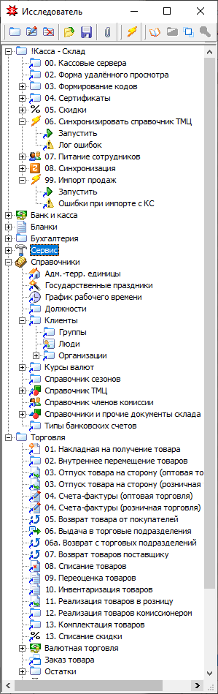**Рисунок 2**

При вызове отчета, как правило, открывается форма ввода параметров для построения данного отчета, после заполнения которой сформированный отчет выводится на экран в режиме просмотра для возможности последующей печати.

При вызове справочника открывается простая или древовидная таблица, содержащая значения данного справочника, с панелью инструментов для работы с позициями справочника (назначение кнопок данной панели аналогично кнопкам для работы с документами, таблица 1).

При вызове документа открывается форма работы с документами выбранного типа. Данная форма, как правило, разделена на три части (рис.3).

В верхней части отображается список сохраненных документов данного типа, отфильтрованный и отсортированный в соответствии с пользовательскими настройками фильтрации. В средней части отображается перечень позиций, входящих в выделенный документ. В нижней части отображаются бухгалтерские проводки, сформированные по выделенному документу. Эту часть можно скрывать/отображать с помощью кнопки «Проводки».

**Рисунок 3**

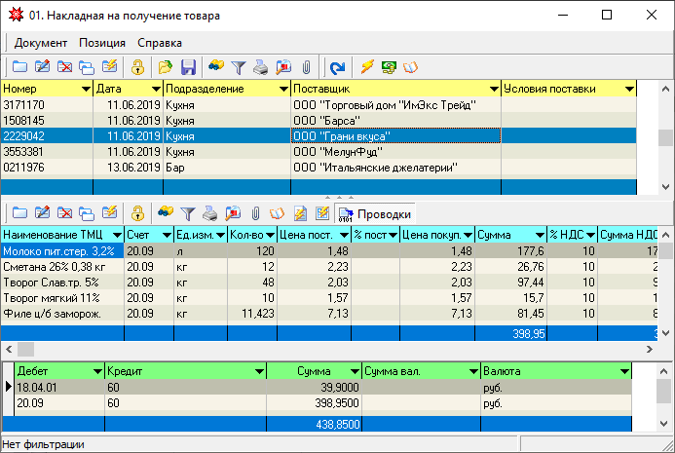

# Описание основных команд для работы с документами

Основные команды для работы с документами вызываются кнопками панели инструментов, которая расположена над списком документов (рис.4).

**Рисунок 4**

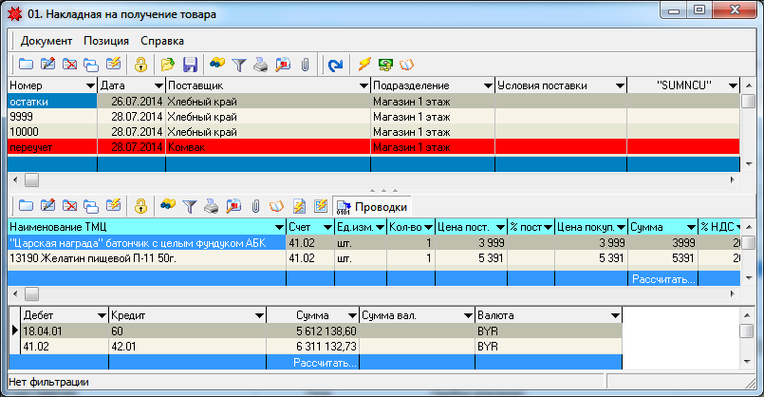

Назначение основных кнопок описано в таблице 1.

**Таблица 1**

| Изображение кнопки | Название кнопки | Описание команды |
| --- | --- | --- |
| new | Добавить | Добавляет новый документ. |
| Edit | Изменить | Отрывает для изменения (редактирования) выделенный документ. |
| Delete | Удалить | Удаляет (из базы данных) выделенные документы. |
| Copy | Дубликат (копирование) | Создает копию выделенного документа. |
|  | Слияние | Не используется. |
|  | Редактирование в таблице | Включает режим редактирования данных непосредственно в таблице. |
|  | Загрузить из файла | Позволяет загрузить данные в таблицу из внешнего файла. |
|  | Сохранить в файл | Позволяет выгрузить выделенный документ в файл, используется для последующей загрузки в другую базу данных. |
| Search | Поиск | Открывает дополнительную панель для задания параметров поиска, после ввода значений в которую осуществляется фильтрация документов по заданному критерию (дата, номер, подразделение и др.) |
| Filter | Фильтр | Открывает меню работы с фильтрами и список фильтров для данного типового документа. С помощью фильтра можно задать сортировку документов, либо задать условие выборки документов. |
| Print | Печать | Используется для печати выделенных документов в одну из доступных для данного документа форм. |
|  | Только отмеченные | Включает / выключает режим отображения только тех документов, которые были предварительно отмечены с помощью команды «Добавить в отмеченные». |
|  | Прикрепления | Позволяет прикреплять к документу файлы или объекты, а также просматривать прикрепленные объекты. |
|  | Сохранить | Сохраняет введенные данные, если их изменение производилось непосредственно в таблице. |
| Macros | Макросы (команды) | Открывает список возможных дополнительных действий (функций) для работы с документом (документами). |
|  | Провести проводки по документам | Запускает функцию формирования (переформирования) проводок по отфильтрованному списку документов. |
|  | Перейти на проводку по шапке документа | Переходит в журнал хозяйственных операций, где отображены проводки, сформированные по шапке выделенного документа. |

Основные команды для работы с позициями документа вызываются кнопками панели инструментов, которая расположена над позициями документа (рис.5).

**Рисунок 5**



Назначение данных кнопок описано в таблице 2.

**Таблица 2**

| Изображение кнопки | Название кнопки | Описание команды |
| --- | --- | --- |
| new | Добавить | Добавляет новую позицию (в складских документах не используется) |
| Edit | Изменить | Отрывает для изменения (редактирования) выделенную позицию (в складских документах не используется) |
| Delete | Удалить | Удаляет (из базы данных) выделенную позицию |
| Copy | Дубликат (копирование) | Создает копию выделенной позиции |
|  | Слияние | Не используется |
|  | Редактирование в таблице | Включает режим редактирования данных непосредственно в таблице |
| Search | Поиск | Открывает дополнительную панель для задания параметров поиска, после ввода значений в которую осуществляется фильтрация записей по заданному критерию |
| Filter | Фильтр | Открывает меню работы с фильтрами и список фильтров для данного типового документа. С помощью фильтра можно задать сортировку записей либо задать условие выборки записей |
| Print | Печать | Используется для печати выделенных документов в одну из доступных для данного документа форм |
|  | Только отмеченные | Включает / выключает режим отображения только тех позиций, которые были предварительно отмечены с помощью команды «Добавить в отмеченные» |
|  | Прикрепления | Позволяет прикреплять к позиции документа файлы или объекты, а также просматривать прикрепленные объекты |
|  | Перейти на проводку | Переходит в журнал хозяйственных операций, где отображены проводки, сформированные по позициям выделенного документа |
|  | Карточка по ТМЦ | Открывает карточку по выделенному ТМЦ, которая отображает складское движение данного ТМЦ |
|  | Просмотр карточки по холдингу | Открывает карточку по выделенному ТМЦ, которая отображает складское движение данного ТМЦ по всем подразделениям |
|  | Проводки | Открывает / скрывает окно с перечнем проводок по выделенному документу |

# Использование основных функциональных клавиш при работе с полями документа

При работе с выпадающим списком (когда курсор находится в поле ввода) доступны горячие клавиши, приведенные ниже. Список доступных команд и, следовательно, активных горячих клавиш зависит как прав текущего пользователя, так и от конкретной настройки выпадающего списка, произведенной настройщиком.

**F1** — вызывает справку по использованию выпадающего списка.

**F2** – создает новый объект.

**F3** – вызывает функцию поиска объекта, наименование которого содержит введенную строку.

Можно задать достаточно сложное условие поиска, если использовать специальные символы: "_" и "%". Символ "_" (подчеркивание) означает обязательное наличие любого символа в данной позиции. Символ "%" означает произвольную последовательность символов (включая пустую строку).

**F4** – открывает объект в режиме редактирования.

**F5** – показывает идентификационный номер объекта.

**Ctrl-R** — используется для объединения двух записей. Например, если в справочнике ошибочно создано несколько записей, которые отличаются формулировкой наименования, но несут один и тот же смысл, их можно объединить под одним названием.

Для этого, находясь в справочнике, устанавливаем курсор на запись с неправильным названием, вызываем процедуру объединения (по комбинации клавиш Ctrl-R (или выборе кнопки «Слияние»)). При этом открывается окно объединения двух записей (рис.6).

**Рисунок 6**

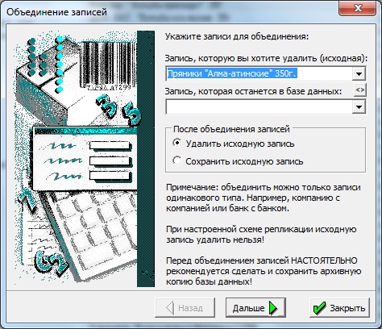

В верхнем поле отображается запись, которая была выделена и которую необходимо удалить. В нижнем поле выбираем из справочника запись, под названием которой будет в дальнейшем отображаться данный товар, и во всех документах, где было выбрано неправильное название оно изменится на новое. Нажимаем кнопку «Дальше». В следующем информационном окне также нажимаем кнопку «Дальше». В следующем окне подтверждаем объединение установкой флага в окне «Да, уверен». После этого откроется окно, подтверждающее, что процесс объединения записей завершен. Данное окно можно закрыть, или продолжить объединение других записей справочника.

**F7** — вызывает функцию поиска по точному совпадению. Точный поиск выполняется гораздо быстрее, особенно если по полю, по которому осуществляется поиск объекта в базе данных, создан индекс. Однако при этом необходимо набрать полное имя объекта. Если будет введена только часть наименования, объект не будет найден.

**F8** — удаляет выделенный объект.

**F9** — открывает форму объекта. Если необходимо просмотреть список объектов или осуществить поиск по сложному критерию, то необходимо открыть форму объекта, выбрать/найти там нужный объект и закрыть форму.

**F11** — открывает стандартное окно просмотра свойств объекта.

**F12** — переключает раскладку клавиатуры и конвертирует набранный вами текст из одной раскладки в другую.

# Описание формы «Выбор остатков», используемой при работе со складскими документами

Выбор товаров для заполнения позиций складских документов осуществляется из товарных остатков, для чего используется форма «Выбор остатков» (рис.7), которая вызывается нажатием на кнопку «**Остатки ТМЦ**», расположенную на панели инструментов над позициями документа, открытого в режиме редактирования.

**Рисунок 7**

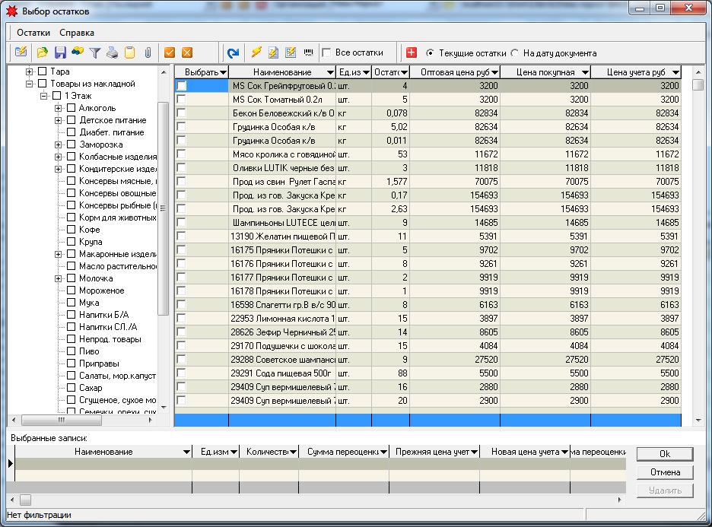

На данной форме, кроме стандартных кнопок (см. ***раздел I, п.1***), присутствуют дополнительные, их описание представлено в таблице 3.

**Таблица 3**

| Изображение кнопки | Название кнопки | Описание команды |
| --- | --- | --- |
|  | Только отмеченные | Отображает только позиции, которые были предварительно отмечены с помощью команды «Добавить в отмеченные» |
|  | ОК | Аналог кнопки ОК: закрывает окно и сохраняет выбранные позиции в документ |
|  | Отмена | Аналог кнопки Отмена: закрывает окно без сохранения выбранных позиций в документ |
|  | Просмотр товара | Открывает карточку выделенного ТМЦ в режиме просмотра и редактирования |
|  | Все остатки | Установка флага в данном окне позволяет отображать также нулевые и отрицательные остатки (по умолчанию отображаются только положительные) |
|  | Выделить все | Выбирает (отмечает) все отфильтрованные позиции |
|  | Текущие остатки | При включении данного переключателя отображаются остатки на текущую дату (установлен по умолчании) |
|  | На дату документа | При включении данного переключателя отображаются остатки на дату, указанную в шапке документа |

В левой части формы отображается дерево групп справочника ТМЦ. В правой – товары, принадлежащие той группе ТМЦ, которая выделена в левой части, имеющиеся на остатках в подразделении, выбранном в шапке документа и отфильтрованные с помощью соответствующих фильтров (см. табл.3). В нижней части формы отображаются уже выбранные товары.

Товары, отмеченные в данной форме флагами (перечисленные в нижней части формы), после нажатия кнопки **ОК** сохранятся в позициях документа, из которого была вызвана данная форма.

Для выбора определенного товара необходимо в столбце «Выбрать» напротив нужного товара ввести конкретное количество (значение не должно превышать количество в колонке «Остаток»). Если необходимо выбрать весь остаток, достаточно поставить отметку во флаговом окне поля «Выбрать» напротив данного товара.

Для сохранения выбранных позиций в документ используется кнопка **ОК**.

# Заполнение дополнительной закладки «Реквизиты ТТН» в шапке документов

Закладка «Реквизиты ТТН» (рис.8) существует у документов, которые имеют статус накладной. Данные, заполненные на данной закладке, отображаются в соответствующих графах печатной формы бланка накладной.

**Рисунок 8**

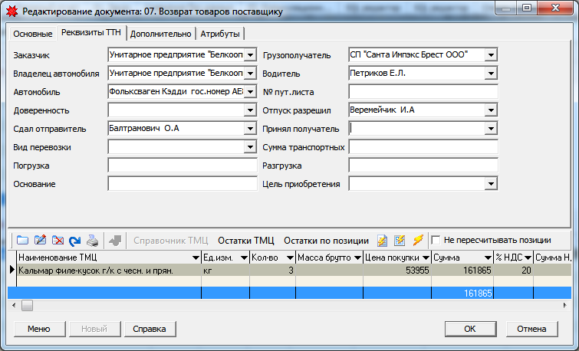

Данная закладка содержит следующие поля (состав полей и их автозаполнение могут незначительно отличаться в разных типах документов):

- «**Заказчик**» - наименование организации-заказчика, заполняется выбором из справочника организаций, по умолчанию в данное поле может переноситься наименование организации из основной закладки шапки документа.

- «**Владелец автомобиля**» - наименование организации, которой принадлежит автомобиль, заполняется выбором из справочника организаций, по умолчанию в данное поле может переноситься наименование организации из основной закладки шапки документа.

- «**Автомобиль**» - данные об автомобиле, выбирается из справочника автомобилей.

Если автомобиля данной марки с данным гос. номером нет в справочнике, то необходимо создать новую запись. Для этого устанавливаем курсор в поле Автомобиль и нажимаем на клавиатуре клавишу F2. В появившемся окне (рис.9) выбираем из справочника марку автомобиля (если нужной марки нет, добавляем), вводим его гос. номер, выбираем из справочника организаций владельца автомобиля, выбираем из справочника контактов водителя, заполняем при необходимости другие реквизиты и нажимаем кнопку OK.

**Рисунок 9**

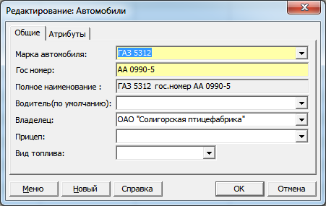

- «**Доверенность**» - номер доверенности, выбирается из списка существующих документов, которые оформлялись на данного заказчика. Для создания новой доверенности устанавливаем курсор в поле «Доверенность» и нажимаем на клавиатуре клавишу **F2**. В открывшемся документе (рис.10) часть полей шапки документа (поставщик, потребитель) будет заполнена значениями из документа, кроме этого заполняем номер и дату доверенности, при необходимости остальные поля шапки и нажимаем кнопку **OK**.

**Рисунок 10**

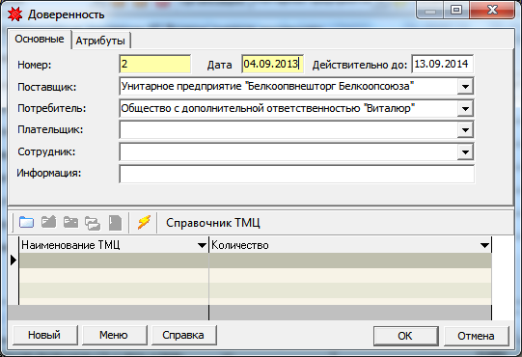

- «**Сдал отправитель**» - ФИО сотрудника, выбирается из справочника контактов.

- «**Вид перевозки**» - значение выбирается из справочника типов перевозки, создать новый тип можно в процессе заполнения данного поля.

- «**Погрузка**» - адрес, по которому производится погрузка (текстовое поле), в некоторых документах автоматически заполняется адресом, указанным в карточке подразделения.

- «**Основание**» - основание отпуска, текстовое поле.

- «**Грузополучатель**» - наименование организации-грузополучателя, заполняется выбором из справочника организаций, по умолчанию в данное поле может переноситься наименование организации из основной закладки шапки документа.

- «**Водитель**» - ФИО сотрудника, выбирается из справочника контактов, по умолчанию может заполняться значением, указанным в поле «Водитель (по умолчанию)» карточки автомобиля.

- **«№ пут. листа**» - номер путевого листа, текстовое поле.

- «**Отпуск разрешил**» - ФИО сотрудника, выбирается из справочника контактов.

- «**Принял получатель**» - ФИО сотрудника, выбирается из справочника контактов.

- «**Сумма транспортных**» - сумма транспортных расходов, числовое поле.

- «**Разгрузка**» - адрес, по которому производится разгрузка (текстовое поле).

- «**Цель приобретения**» - значение выбирается из справочника целей приобретения, создать новую цель можно в процессе заполнения данного поля.

# Внесение данных в основные справочники

## Ввод новой организации

На закладке «Общие» заполняем основные реквизиты организации (рис.11): название, телефон, УНП и др. В поле «Папка» выбираем группу, которая наиболее подходит для данной организации (например, Поставщики).

**Рисунок 11**

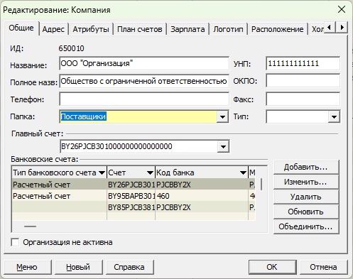

Здесь же заполняются банковские реквизиты компании.

Добавить (отредактировать, удалить) банковский счет (рис.12) для организации можно в режиме создания записи в справочнике «Расчетные (банковские) счета» (в Исследователе «***Справочники / Клиенты / Организации / Расчетные счета***») или в режиме редактирования карточки компании с использованием кнопок «Добавить…» («Изменить…», «Удалить»). Кнопка «Обновить» используется для обновления информации по расчетным счетам. Кнопка «Объединить…» используется для слияния двух банковских счетов в один (для случая, если один и тот же банковский счет был некорректно внесен дважды).

Создание банковского счета заключается в заполнении следующих реквизитов:

- «**Организация**» - наименование организации, заполняется выбором из справочника организаций, при создании счета из карточки организации заполняется автоматически.

- «**IBAN**» - номер банковского счета.

- «**BIC**» - код банка, в котором заведен счет, заполняется выбором из справочника «Банки». Если банка нет в справочнике, то новую запись можно создать из режима создания счета. Для этого устанавливаем курсор в поле «BIC» или «Банк» и нажимаем на клавиатуре клавишу **F2**. В открывшемся окне заполняем реквизиты банка (аналогичны реквизитам организации).

- «**Банк**» - наименование банка, в котором заведен счет, заполняется выбором из справочника «Банки». Если банка нет в справочнике, то новую запись можно создать из режима создания счета. Для этого устанавливаем курсор в поле «BIC» или «Банк» и нажимаем на клавиатуре клавишу **F2**. В открывшемся окне заполняем реквизиты банка (аналогичны реквизитам организации).

- «**Тип счета**» - наименование банка, в котором заведен счет, заполняется выбором из справочника «Тип банковского счета» одним из предопределенных значений.

- «**Валюта**» - валюта счета, заполняется выбором из справочника «Валюта» одним из предопределенных значений. Если поле не заполнено, подразумевается, что счет ведется в валюте «Белорусский рубль».

- «**Балансовый счет**» - номер счета согласно плану счетов организации, который будет по умолчанию использоваться для формирования бухгалтерских проводок по документам с использованием данного счета.

**Рисунок 12**

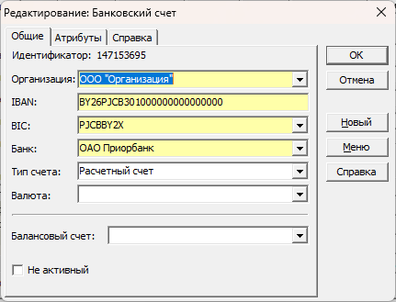

Поле «Главный счет» карточки компании заполняется выбором из списка банковских счетов, созданных для данной компании.

На закладке «Адрес» карточки организации (рис.13) вносятся основные контактные данные организации, а также данные ее представителей: Директора и Гл.бухгалтера.

При внесении адреса достаточно выбрать из справочника город в поле «Страна, область, район, город (нас. пункт)» для того, чтобы все поля: «Страна», «Область», «Район», «Город» заполнились автоматически. При отсутствии нужного населенного пункта его можно добавить в справочник «Административно-территориальные единицы» в процессе заполнения адреса.

**Рисунок 13**

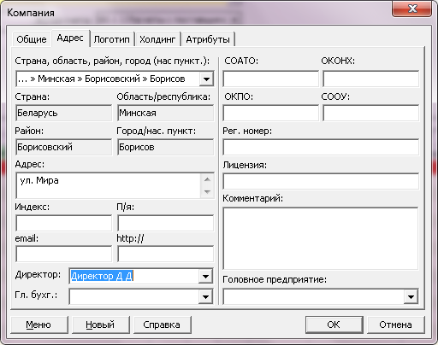

Для внесения данных о руководителях организации: в поле для соответствующей должности выбираем ФИО должностного лица из справочника контактов. Если такого должностного лица в справочнике нет, для ввода нового ФИО нажимаем клавишу **F2**, заполняем необходимые поля на основной закладке (рис.14), паспортные данные и должность на закладке «Паспорт». Для сохранения информации нажимаем кнопку **OK**.

**Рисунок 14**

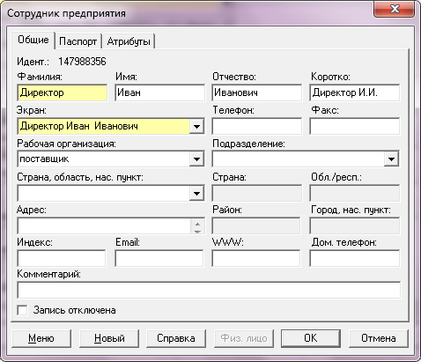

На закладке «Атрибуты» заполняем GLN организации (рис.15)

**Рисунок 15**

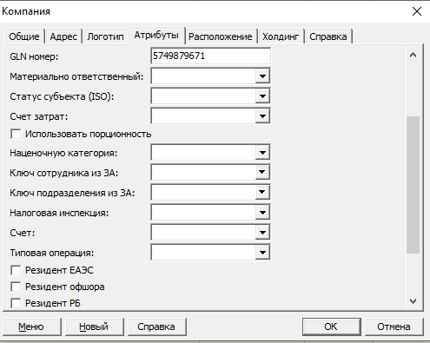

## Ввод нового товара в справочник ТМЦ

## Структура справочника ТМЦ

Для перехода к справочнику товарно-материальных ценностей (рис.16) открываем в исследователе ветку «***Справочники / Справочник ТМЦ***».

В левой части справочника расположены группы ТМЦ, в правой – ТМЦ, принадлежащие выделенной группе. Дерево групп удобнее сформировать до начала работы в системе, при этом руководствуются принадлежностью к определенной торговой надбавке либо удобством группировки товаров при построении отчетов.

**Рисунок 16**

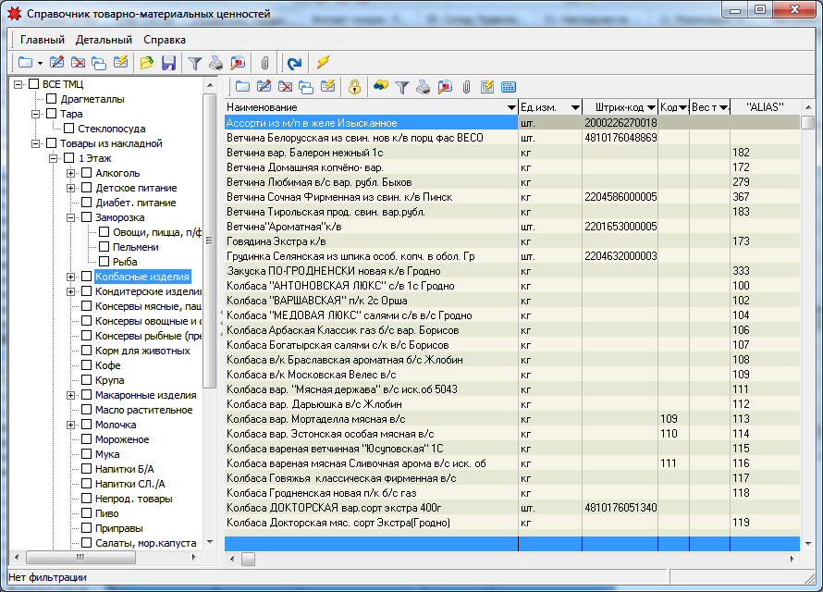

## Заполнение карточки группы ТМЦ

Создание новой группы ТМЦ заключается в заполнении полей карточки (рис.16). Вид, состав и расположение полей карточки группы в разных версиях программного обеспечения или открытой из разных документов могут несколько различаться.

Рассмотрим подробнее основные закладки и реквизиты карточки группы ТМЦ.

Закладка «1.Группа» (рис.17):

На этой закладке расположены основные реквизиты группы, желтым цветом обозначены поля, обязательные для заполнения.

**Рисунок 17**

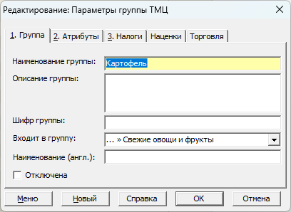

«**Наименование группы**» - наименование группы ТМЦ.

«**Описание группы**» - текстовое поле для описания группы.

«**Шифр группы**» - текстовое поле для внесения артикула (цифрового кода) для группы (данный шифр используется, например, при обмене данными со сторонними программами, или для сортировки в печатных формах).

«**Входит в группу**» - ссылка на родительскую группу.

«**Наименование (англ.)**» - наименование группы ТМЦ латиницей.

«**Отключена**» - признак актуальности группы.

Закладка «2.Атрибуты»:

На этой закладке расположены дополнительные реквизиты группы, которые могут быть использованы в частных случаях.

«**Балансовый счет**» - счет, используемый для подстановки по умолчанию в качестве счета учета для ТМЦ данной группы (выбирается из плана счетов).

Закладка «3.Налоги» (рис.18).

На закладке «Налоги» можно установить, какие налоги и их ставки действуют на товары конкретной группы по умолчанию. Если в карточке ТМЦ, входящей в данную группу, не указаны иные значения соответствующих налогов, то при добавлении товара данной группы в ценообразующий документ будет применяться ставка налога из группы ТМЦ.

**Рисунок 18**

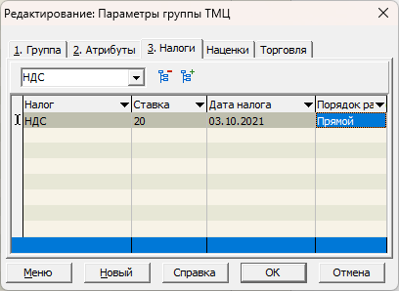

Для добавления новой ставки налога необходимо выбрать вид налога в левом верхнем окне, нажать кнопку , после чего добавится запись в таблицу налогов по товару. Далее необходимо указать ставку и дату начала действия выбранного налога. Удаление записи осуществляется с помощью кнопки .

Перечень налогов и их ставок можно посмотреть/изменить в соответствующем справочнике «Налоги» (в исследователе ***Справочники / Справочники ТМЦ / Налоги***).

Закладка «Наценки».

На закладке «Наценки» можно установить, какие предельные наценки (общепита) на товары данной группы будут подставляться по умолчанию в ценообразующие документы в зависимости от наценочной категории. Данное правило будет действовать на товары, у которых предельные наценки для соответствующей наценочной категории не указаны в карточке ТМЦ самого товара. Используется в общепите:

- при указании в карточке ингредиента - для ограничения наценки на товар при калькуляции блюда под определенную наценочную категорию;

- при указании в карточке товара – для установления процента наценки по умолчанию в ценообразующих документах.

Закладка «Торговля» (рис.19):

На этой закладке расположены дополнительные реквизиты, используемые, как правило, в торговле. Значения реквизитов данной закладки используются по умолчанию для ТМЦ, входящих в данную группу, при ценообразовании или построении отчетов (кроме ТМЦ, у которых данные реквизиты заполнены персональными данными).

**Рисунок 19**

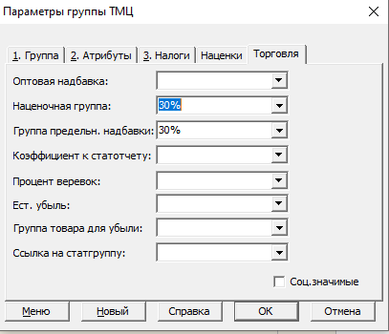

«**Оптовая надбавка**» - процент оптовой надбавки.

«**Наценочная группа**» - принадлежность к группе надбавок, значение торговой надбавки которой будет использовано по умолчанию при ценообразовании. Выбирается из справочника «Группы надбавок». Добавить новую группу в данный справочник (рис.20) можно в процессе заполнения карточки группы ТМЦ или предварительно при формировании данного справочника, который можно открыть из исследователя

**«Группа предельн.надбавки»** - розничная цена товаров, входящих в группу с установленным параметром группы, округляется в меньшую сторону.

***Справочники / Справочники и прочие документы склада / Группы надбавок***. При создании новой группы в поле «Наименование» указывается описание группы, которое в дальнейшем будет отображаться при выборе наценочной группы, в поле «Надбавка» вводится цифровое значение надбавки, которое будет применяться при расчетах.

**Рисунок 20**

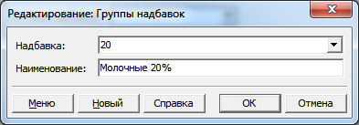

«**Ссылка на статгруппу**» - наименование товарной группы для статистической отчетности (выбирается из справочника «Справочник для статформ N-торг» (в исследователе ***Справочники / Справочники и прочие документы склада / Справочник для статформ N-торг***)).

«**Коэффициент к статотчету**» - коэффициент перевода учетной единицы изменения товара к единице измерения для статотчета.

«**Процент веревок**» - процент отходов на шнур (для колбасных изделий). Применяется для ТМЦ, у которых данное поле не заполнено персональным значением.

«**Ест. убыль**» - процент естественной убыли, используется для построения отчетов по товарным потерям при реализации товаров (не актуален, если используется справочник групп естественной убыли).

«**Группа товара для убыли**» - наименование группы естественной убыли (выбирается из справочника «Группы товаров для норм естественной убыли»), используется для построения отчетов по товарным потерям при реализации товаров в рознице для ТМЦ, у которых данное поле не заполнено персональным значением.

## Заполнение карточки ТМЦ

Создание нового ТМЦ заключается в заполнении карточки ТМЦ (рис.21). Вид, состав и расположение полей карточки ТМЦ в разных версиях программного обеспечения или открытой из разных документов могут несколько различаться.

Рассмотрим подробнее основные закладки и реквизиты карточки ТМЦ.

Закладка «Свойства» (рис.21):

На этой закладке расположены основные реквизиты ТМЦ, желтым цветом обозначены поля, обязательные для всех ТМЦ. Рассмотрим заполнение основных полей.

**Рисунок 21**

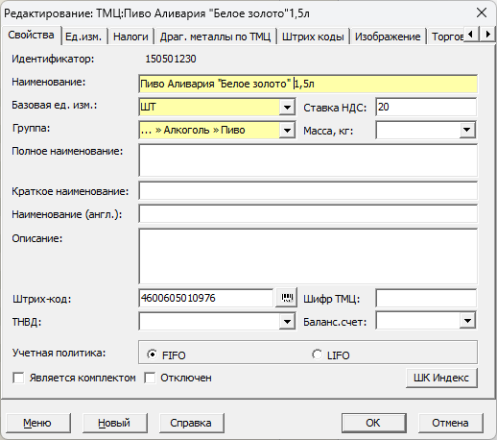

«**Наименование**» - основное наименование ТМЦ, отображаемое при выборе из справочника ТМЦ и используемое в большинстве печатных форм (максимальная длина 60 символов).

«**Базовая ед.изм.**» - единица измерения ТМЦ, выбирается из справочника «Единицы измерения» одним из предопределенных значений.

«**Группа**» - наименование группы, к которой относится данный ТМЦ, выбирается из справочника «Группы ТМЦ». При необходимости новую группу можно добавить в справочник групп в режиме редактирования карточки ТМЦ.

«**Полное наименование**» - полное наименование ТМЦ.

«**Краткое наименование**» - сокращенное наименование ТМЦ.

«**Описание**» - текстовое поле для описания товара.

«**Ставка НДС**» - ставка НДС, используемая по умолчанию при формировании цены на товар в ценообразующих документах.

«**Масса, кг**» - вес товара в кг, используется для расчета массы груза в накладных, для расчета весовых показателей в различных отчетах, например, статистических и др.

«**Штрих-код**» - штрих-код (GTIN) товара Может вводиться в поле: вручную, в режиме считывания сканером штрих-кодов либо генерироваться системой при нажатии кнопки «генерировать штрих-код» 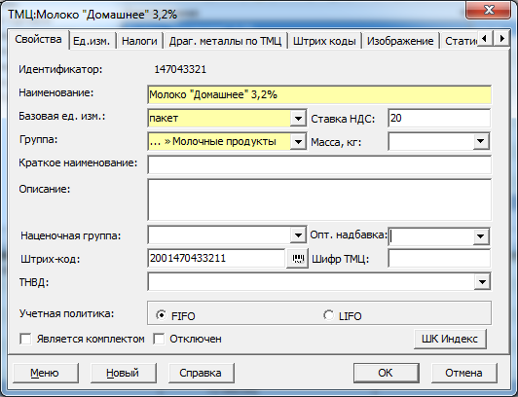, расположенной рядом с данным полем. Режим автоматической генерации кода используют либо для товаров, для которых штрих-код не предусмотрен, либо товаров собственного производства.

«**Шифр ТМЦ**» - артикул: цифровой или буквенно-цифровой код. Двойной щелчок по слову «Шифр ТМЦ» позволяет автоматически присвоить следующий по порядку цифровой артикул.

«**ТНВЭД**» - код ТНВЭД, к которому относится данный ТМЦ. Выбирается из справочника «Коды ТНВЭД». Используется для учета прослеживаемости и маркировки товаров(рис.22).

**Рисунок 22**

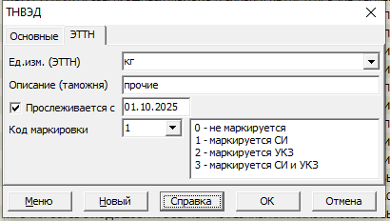

«**Балансовый счет**» - счет, используемый для подстановки по умолчанию в качестве счета учета для данного ТМЦ (выбирается из плана счетов).

«**Отключен**» - признак актуальности ТМЦ, влияет на видимость товара при выборе.

Закладка «Единицы измерения» (рис.23):

Используется для ввода дополнительных единиц измерения. Как правило, используется для хранения единицы измерения, отвечающей за упаковку товара. Например, если товар поступает в ящиках, надо указать дополнительную единицу измерения на закладке «Ед.изм.» и количество пакетов в ящике в графе «Коэф. перевода».

**Рисунок 23**

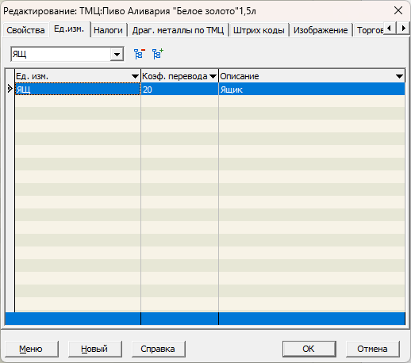

Закладка «Налоги»:

Заполняется в случае, если налоги для данного ТМЦ отличны от общих для группы, в которую он входит. Внесение данных аналогично описанию ***п.5.2.2, раздел I*** для группы ТМЦ (рис.18).

Закладка «Штрих коды»:

Заполняется в случае, когда имеющийся в базе товар пришел под другим штрих-кодом. Т.е. если на складе имеются одинаковые товары под разными штрих-кодами, все последующие штрих-коды на данных товар вносятся во вкладке «Штрих коды». Неактуально.

Закладка «Изображение»: используется для хранения изображения ТМЦ. Изображение можно загрузить из файла.

Закладка «Торговля» (рис.24):

На данной закладке расположены признаки для описания характеристик товара, используемых, как правило, для ценообразования в торговле, получения торговых отчетов и др.:

«**Производитель**» - наименование организации-производителя товара (выбирается из справочника организаций).

**Рисунок 24**

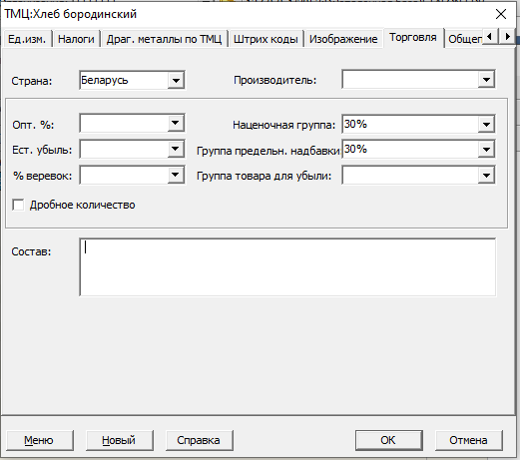

«**Страна**» - наименование страны происхождения товара (выбирается из справочника административно-территориальных единиц).

«**Наценочная группа**» - принадлежность к группе надбавок, значение торговой надбавки которой будет использовано по умолчанию при ценообразовании. Выбирается из справочника «Группы надбавок». Добавить новую группу в данный справочник (рис.20) можно в процессе заполнения карточки ТМЦ или предварительно при формировании данного справочника, который можно открыть из исследователя ***Справочники / Справочники и прочие документы склада / Группы надбавок***. При создании новой группы в поле «Наименование» указывается описание группы, которое в дальнейшем будет отображаться при выборе наценочной группы, в поле «Надбавка» вводится цифровое значение надбавки, которое будет применяться при расчетах.

**«Группа предельн. Надбавки»** - розничная цена товаров, в которых выбрана группа округляется в меньшую сторону.

«**Опт. %**» - процент оптовой надбавки.

«**Состав**» - ингредиентный состав товара.

«**Ест. убыль**» - процент естественной убыли, используется для построения отчетов по товарным потерям при реализации товаров (не актуален, если используется справочник групп естественной убыли).

«**Группа товара для убыли**» - наименование группы естественной убыли (выбирается из справочника «Группы товаров для норм естественной убыли»), используется для построения отчетов по товарным потерям при реализации товаров в рознице.

«**Процент веревок**» - процент отходов на шнур (для колбасных изделий).

«**Дробное количество**» - признак, передаваемый на кассы, и указывающий, что при продаже данного товара можно применять значение, отличное от целого.

Закладка «Общепит»:

На данной закладке расположены признаки для описания характеристик товара, используемых, как правило, в общественном питании для ценообразования, расчета калькуляционных карт, получения отчетов. Подробнее рассмотрены в руководстве по общепиту.

Закладка «Предельные наценки».

На этой закладке можно установить, какие предельные наценки (общепита) на товары данной группы будут подставляться по умолчанию в ценообразующие документы в зависимости от наценочной категории. Используется в общепите:

- при указании в карточке ингредиента - для ограничения наценки на товар при калькуляции блюда под определенную наценочную категорию;

- при указании в карточке товара – для установления процента наценки по умолчанию в ценообразующих документах.

Закладка «Статистика» (рис.25):

Заполняется в случае, если товар должен включаться в статистическую отчетность, и при этом данные о принадлежности к группе статистической отчетности не заполнены на товарной группе, к которой относится данный товар, или отличаются от данных, заполненных на группе ТМЦ.

«**Группа по форме №3-т**» - наименование товарной группы для статистической отчетности (выбирается из справочника «Справочник для статформ N-торг» (в исследователе ***Справочники / Справочники и прочие документы склада / Справочник для статформ N-торг***)).

«**Коэф.3 торг**» - коэффициент перевода учетной единицы изменения товара к единице измерения для статотчета. Например, если учетная единица измерения – кг, а для статотчета – т, то значение поля «Коэф.3 торг» будет равно 0,001. Если учетная единица измерения – шт, а для статотчета – т, при этом вес одной штуки – 250 г, то значение поля «Коэф.3 торг» будет равно 0,001, а значение поле «Масса, кг» будет равно 0,25.

«**Значение в ед.статистики**» - заполняется в случае, если вес товара отличается от значения, которое должно учитываться при расчете количественных статистических показателей. Например: если учетная единица измерения – упаковка, для статотчета – тыс.шт, при этом в упаковке 10 штук статистических единиц и вес упаковки 500 г, то значение поля «Коэф.3 торг» будет равно 0,001, значение поле «Масса, кг» будет равно 0,5, а поля «Значение в ед.статистики» - 10. Если заполнено поле «Значение в ед.статистики», то для расчета статистических показателей будет использоваться его значение, а не значение поля «Масса, кг».

**Рисунок 25**

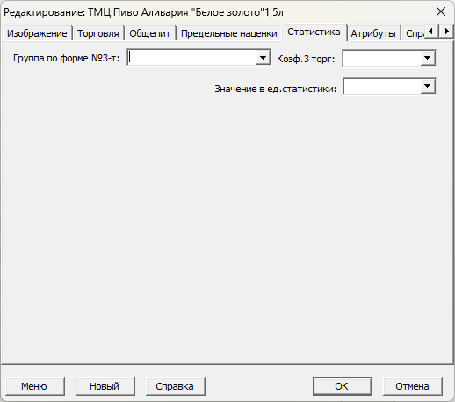

Закладка «Атрибуты»: На этой закладке расположены дополнительные реквизиты товара, которые могут быть использованы в частных случаях. Например, при установленном модуле связи с кассой, это реквизиты:

«**Весовой товар**» - признак весового товара. Устанавливается для товаров, которые будут перед продажей взвешиваться на электронных весах, используется для передачи кода на электронные весы, формирующие штрих-код на взвешенный товар.

«**Код весового товара**» - цифровой код для передачи на электронные весы, при установке флага «Весовой товар» автоматически присваивается следующий по порядку номер.

После заполнения всех данных сохраняем введенные данные о новом ТМЦ с помощью кнопки **ОК**.

## Ввод нового договора

Журнал всех существующих договоров можно открыть в Исследователе в разделе ***Бланки / Договор***.

Для создания нового договора используем кнопку «**Добавить**» new на панели инструментов. В шапке нового документа заполняем поля (рис.26):

**Рисунок 26**

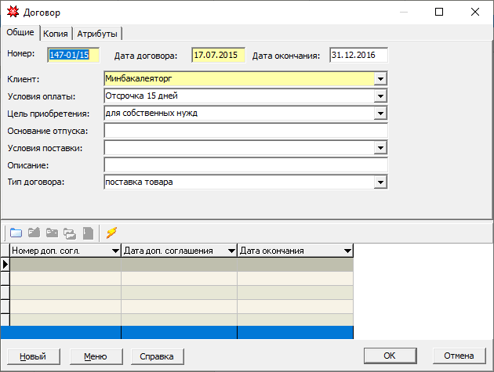

- «**Номер**» - номер договора.

- «**Дата договора**» - дата договора.

- «**Дата окончания**» - дата окончания договора.

- «**Клиент**» - наименование организации-контрагента (выбирается из справочника организаций, при создании из накладной заполняется автоматически).

- «**Условия оплаты**» - условия оплаты по договору (выбирается из справочника условий оплаты, добавить новое условие оплаты можно в режиме редактирования данного поля с помощью клавиши **F2**, (рис.27).

**Рисунок 27**

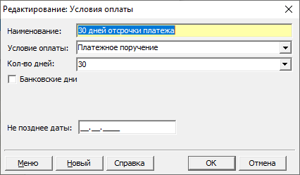

Вид условия оплаты влияет на автоматическое формирование платежных требований для покупателей и платежных поручений для поставщиков. Существует два зарезервированных вида: «Инкассо» - для автоматического выставления требований, «Платежное поручение» - для автоматического выставления платежных поручений по поставщикам (см. ***п.4,5, раздел III***).

- «**Цель приобретения**» - цель приобретения товара, услуги (заполняется при необходимости).

- «**Основание отпуска**» - основание отпуска по договору (заполняется при необходимости).

- «**Условия поставки**» - условия поставки по данному договору (заполняется при необходимости).

- «**Описание**» - текстовое поле для комментариев.

- «**Тип договора**» - тип договора (выбирается из справочника типов договоров, добавить новый тип можно в режиме редактирования данного поля с помощью клавиши **F2**).

## Ввод нового прайс-листа

Прайс-лист – это особый вид типового документа, предназначенный, как правило, для подстановки фиксированных ценовых показателей в рабочий документ. Разным типам складских документов соответствуют разные типы прайс-листов. В типовом решении для торговли в основном используются: «Оптовый прайс», «Протокол согласования цен» и «Прейскурант фиксированных розничных цен», расположенные в Исследователе в разделе ***Торговля / Прайсы***.

Для создания нового прайса используем кнопку «**Добавить»** new на панели инструментов. В открывшейся форме (рис.28) заполняем шапку документа:

- «**Номер**» - номер прайса (по умолчании подставляется следующий по порядку).

- «**Дата**» - дата начала действия цен по прайсу (по умолчании подставляется текущая).

- «**Дата актуальности**» - дата окончания действия цен по прайсу.

- «**Прайс-лист**» - наименование прайса.

- «**Описание**» - текстовый комментарий.

**Рисунок 28**

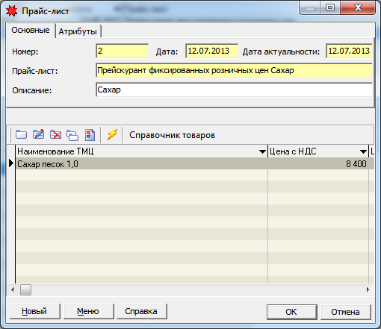

В позициях указываем товар (выбором из справочника ТМЦ), для которого будет применяться цена из прайса, и значение цен в соответствующих колонках («Оптовая цена», «Цена с НДС» …) и при необходимости налогов.

# Настройка начальных параметров.

Перед началом работы необходимо выполнить первоначальные настройки складского учета: настроить виды округлений приходных и отпускных цен, сумм, механизмы пересчета одних цен от других, а также другие параметры, связанные с работой конкретного предприятия. Настройка производится в разделе Исследователя ***Сервис / Складские параметры / Параметры складского учета***.

Форма настройки параметров состоит из нескольких закладок.

Закладка «Общие» (рис.29):

**Рисунок 29**

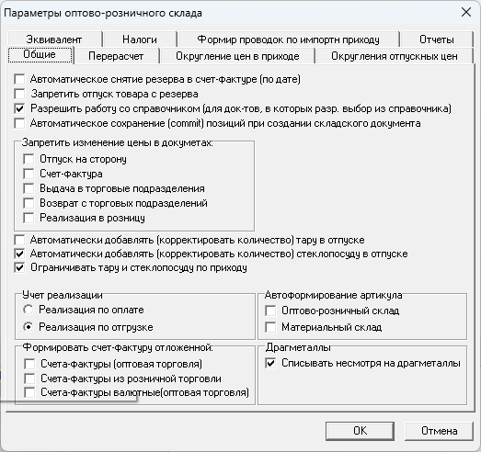

Здесь настраиваются параметры учетной политики по реализации.

Так, переключатель «Автоматически добавлять тару в отпуске» устанавливается для того, чтобы при выборе товара, который отпускается в ящиках (например «молоко»), ящик попадал в накладную автоматически. Переключатель «Автоматически добавлять стеклопосуду в отпуске» - для того, чтобы при отпуске товара, идущего в стеклопосуде, стеклопосуда подставлялась автоматически. Переключатель «Ограничивать тару и стеклопосуду по приходу» - для того, чтобы тара и стеклопосуда при автоматическом выборе в накладную выбирались из того же прихода, что и сам товар.

В блоке «Учет реализации» устанавливаем переключатель в нужную позицию - «Реализация по оплате» / «Реализация по отгрузке».

Закладка «Перерасчет» (рис.30):

**Рисунок 30**

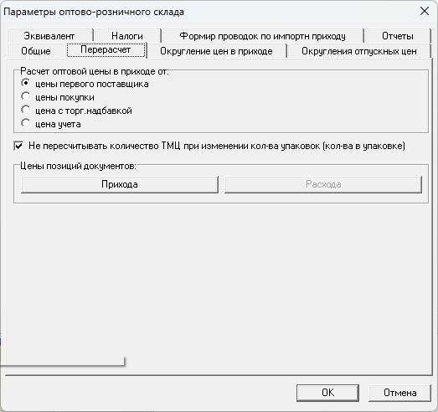

На этой закладке настраивается алгоритм расчета оптовой цены в приходе, а также правило пересчета количества ТМЦ при изменении кол-ва упаковок (кол-ва в упаковке).

Закладка «Округление цен в приходе» - здесь задаются округления цен и сумм в приходной накладной.

Закладка «Округления отпускных цен» - здесь задаются округления для документов отпуска и внутренних документов. Определяется будут ли включаться в розничную цену транспортные и фасовочные расходы поставщика (рис.31).

**Рисунок 31**

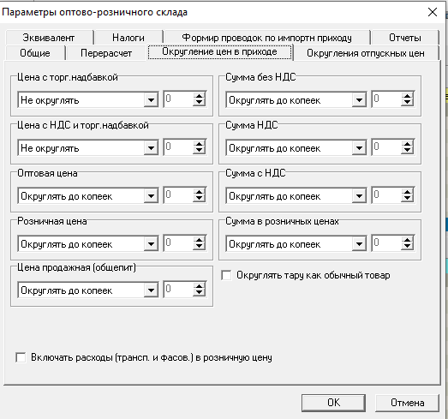

Закладка «Отчеты» (рис.32) - применяется для параметризации вывода на печать некоторых отчетов, в частности, товарных и товарно-транспортных накладных.

**Рисунок 32**

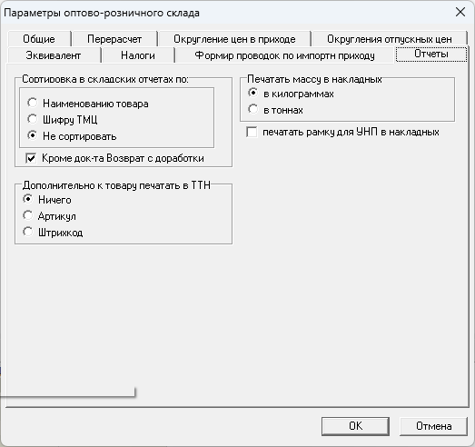

# ВЕДЕНИЕ СКЛАДСКОГО УЧЕТА ТОВАРОВ

# Поступление товара. Ввод приходных накладных

В ветке Исследователя в разделе «Торговля» находим документ «01.Накладная на получение товара», дважды кликаем мышью по названию документа и переходим в окно работы с накладными (рис.33).

**Рисунок 33**

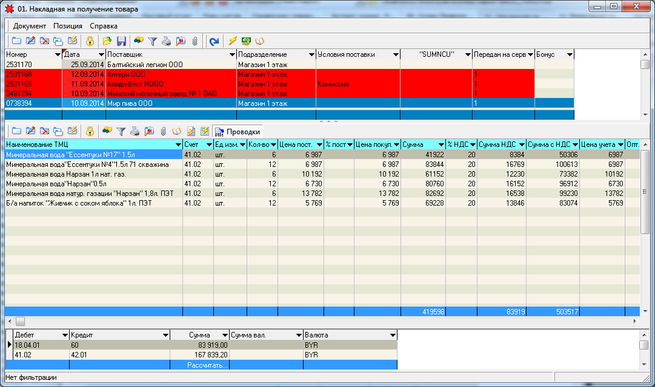

Для создания новой накладной используем кнопку «**Добавить**» new на панели инструментов.

Накладные на получение товара могут быть сформированы автоматически в следующих случаях:

- При наличии модуля «Электронные накладные» - после подтверждения накладной.

- При наличии модуля «Мобильный ТСД» - после загрузки из термина сбора данных.

В обоих случаях необходимо редактирование документа: заполнение дополнительных полей, необходимых в учете, формирование розничных цен.

## Заполнение шапки документа

Ввод накладной начинается с заполнения шапки документа, закладка «Основные» (рис.34).

**Рисунок 34**

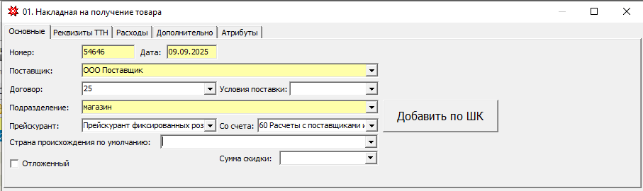

Обязательными для заполнения являются следующие поля:

- «**Номер**» - номер накладной.

- «**Дата**» - дата накладной.

- «**Поставщик**» - наименование организации-поставщика товара (выбирается из справочника организаций). Если организации нет в справочнике, то необходимо создать новую запись. Для этого устанавливаем курсор в поле «Поставщик» и нажимаем на клавиатуре клавишу **F2**. В появившемся окне (рис.35) указываем тип объекта - Организация и нажимаем кнопку **OK**.

**Рисунок 35**

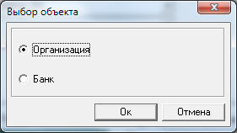

После этого открывается карточка новой организации, заполнение полей который описано в ***разделе I, п.5.1***.

- «**Подразделение**» - наименование внутреннего подразделения, на которое приходуется товар (выбирается из справочника подразделений).

- **«Договор» -** ссылка на договор, согласно которому осуществляется поставка товара по данной накладной. При наличии актуального договора с данной организацией-поставщиком поле заполняется автоматически, при необходимости замены - выбирается из списка существующих документов (все договоры расположены в ***Исследователе*** в разделе «***Бланки***»). Создать новый договор можно из данного поля накладной нажатием клавиши **F2** (заполнение полей - см. ***п.5.3, раздел I***)

- «**Условия поставки**» - вид условия поставки, выбирается из справочника (при выборе зарезервированного условия «комиссия» товар будет обрабатываться как комиссионный, по нему будут формироваться соответствующие проводки и вестись соответствующий учет.

- «**Со счета**» - счет расчета с поставщиками, который участвует в формировании проводки (по умолчанию – счет, указанный для типового документа «Накладная на получение товара» в справочнике «Счета в документах» (в Исследователе ***Справочники / Справочники и прочие документы склада / Счета в документах***); если не указан - счет 60).

- «**Страна происхождения по умолчанию**» - заполняется для автоматической подстановки страны происхождения в позиции документа для случая, когда страна происхождения отличается от значения, указанного в поле «Страна» карточки ТМЦ. Страна происхождения из шапки документа по умолчанию будет подставляться в соответствующий признак для каждой позиции накладной, при необходимости пользователь может для конкретной позиции установить другое значение.

- «**Прейскурант**» - если в накладной присутствует товар, цена которого регулируется прайсом, в данное поле вносится ссылка на соответствующий прайс (выбирается из существующих документов). Создать новый прайс можно из данного поля накладной нажатием клавиши **F2** (заполнение полей - см. ***п.5.4, раздел I***).

Данные о накладных и транспортных расходах по приходной накладной вносятся на закладке накладной «Расходы» (рис.36).

**Рисунок 36**

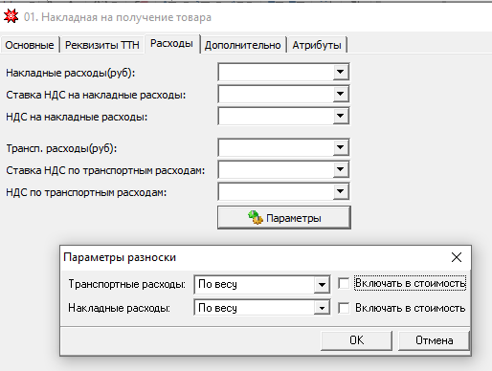

## Ввод позиций документа

После того как шапка документа оформлена, переходим к заполнению нижней части документа – позициям. Заполнение информации в каждой строке начинается с внесения товара.

Для этого существует два способа:

1. Можно добавить товар с помощью считывателя штрих-кодов. Если считыватель настроен и зарегистрирован в справочнике сканеров штрих-кодов, достаточно просто считать штрих-код с товара. Иначе перед считыванием нужно нажать кнопку «Добавить по ШК» и считать код товара в поле «Штрих код» (рис.37):

**Рисунок 37**

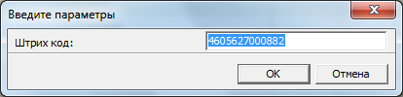

Если товар уже есть в справочнике, сформируется новая строка позиции накладной с его наименованием.

2. Ввести товар по наименованию. Для этого установите курсор мыши в поле Наименование ТМЦ первой строки. Введите ключевой фрагмент наименования товара в строку и осуществите поиск с помощью клавиши **F3** либо **Enter** или нажатием на стрелку в конце поля. Выберите товар из списка представленных вариантов.

Если ни одного товара с похожим наименованием (штрих-кодом) не найдено в справочнике, система выдаст соответствующее окно сообщения (рис.38), в котором надо нажать кнопку «Нет», если необходимо произвести ввод нового товара. После этого откроется карточка ТМЦ, заполнение полей который описано в ***разделе I, п.5.2.3***.

**Рисунок 38**

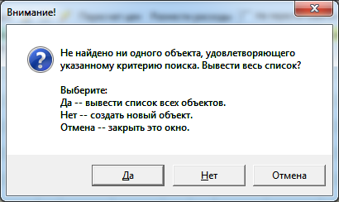

После того как товар введен, требуется заполнить остальные поля позиции накладной (рис. 39)

**Рисунок 39**

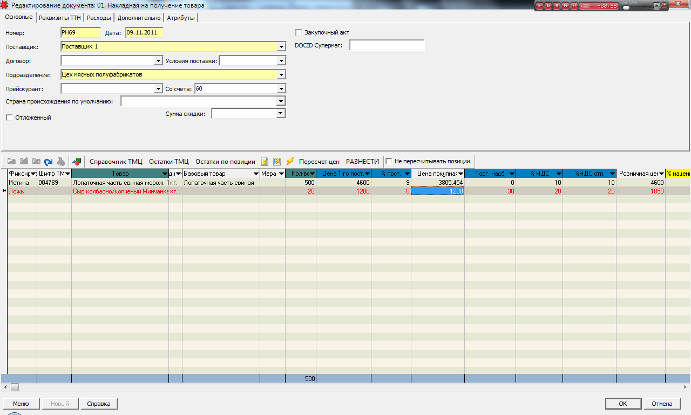

Описание наиболее значимых полей приведено в таблице 4.

***Таблица 4***

|  |  |
| --- | --- |
| **Название колонки** | **Пояснение** |
| **Наименование ТМЦ** | Ссылка на товар. Выбирается из справочника ТМЦ. |
| **Счет** | Счет, на который приходуется товар. По умолчанию заполнятся счетом учета из карточки подразделения, на которое приходуется ТМЦ. Если счет указан в карточке ТМЦ (или в группе ТМЦ) - заполняется счетом из поля «Балансовый счет» соответсвенно карточки ТМЦ (группы ТМЦ). Изменяемое поле. |
| **Ед.изм.** | Отображение единицы измерения из карточки ТМЦ. |
| **Кол-во** | Количество приходуемого ТМЦ в основных единицах измерения. |
| **Цена 1-го поставщика** | Цена 1-го поставщика (импортера). |
| **% поставщика** | Надбавка (скидка), сделанная поставщиком на товар. Рассчитывается автоматически, если изменяется цена покупная. |
| **% импортрера** | Надбавка применяемая импортером к контрактной цене с учетом расходов по импорту. |
| **Цена покупная** | Цена, по которой приобретается товар, без НДС. По умолчанию заполняется значением цены 1-го поставщика. Изменяется автоматически при изменении цены 1-го поставщика или надбавки поставщика. |
| **% НДС** | Ставка НДС, которая указана поставщиком в приходной накладной. Заполняется автоматически при выборе товара значением, указанным в карточке ТМЦ. Может быть изменена пользователем применительно к данной позиции накладной. |
| **% НДС отп.** | Ставка НДС, по которой товар реализуется. Заполняется автоматически при выборе товара значением, указанным в карточке ТМЦ. Может быть изменена пользователем применительно к данной позиции накладной. При этом будут пересчитаны все цены, которые зависят от данного налога (цена с НДС и торговой надбавкой, розничная цена). |
| **Сумма с НДС** | Сумма товара в покупных ценах с НДС. Рассчитывается автоматически. Пересчитывается при изменении полей «Сумма без НДС» и «Сумма НДС». |
| **Торг. надбавка** | Розничная надбавка на товар. Заполняется автоматически при выборе товара значением торговой надбавки для наценочной группы, указанной в карточке ТМЦ. Участвует в формировании розничной цены. Может быть изменена пользователем применительно к данной позиции накладной. |
| **Фиксированная цена** | Отображаени принадлежность к группе с фиксированной цене. Принимает значение «Истина» (1), если товар принадлежит группе ТМЦ с фиксированными ценами и «Ложь» (0), если является обычным товаром. |
| **Розничная цена** | Цена с торговой надбавкой и НДС с учетом округления. |
| **Расходы на фасовку** | Расходы поставщика на фасовку. |

Для внесения данных о следующем товаре (создания новой строки (позиции)) можно воспользоваться кнопкой «**Добавить**» new на панели инструментов или клавишей **Ins** или клавишей-стрелкой перехода вниз.

После внесения всех приходуемых товаров по накладной и заполнения всех числовых полей по ним (рис.40) необходимо сверить суммы (Сумма без НДС, Сумма НДС, Сумма с НДС) (рис.41) с соответствующими значениями бумажной накладной.

**Рисунок 40**

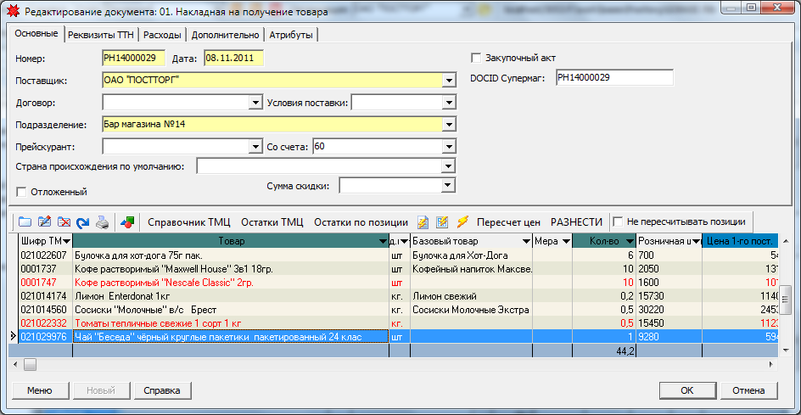

**Рисунок 41**

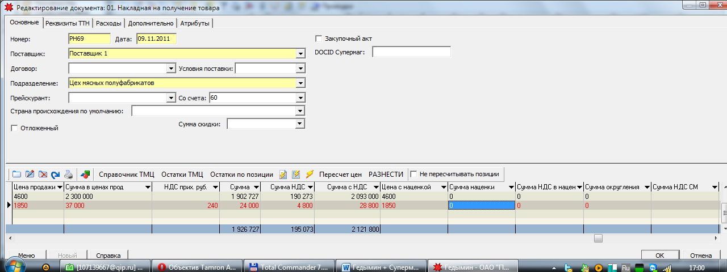

После проверки правильности внесенных данных сохраняем документ, нажав на кнопку **OK** в правом нижнем углу.

После сохранения документа произойдет автоматическое формирование проводок по нему (см. рис.33).

Для печати реестра по накладной воспользуемся одним из шаблонов печати, который можно выбрать, нажав на значок принтера, расположенный на панели инструментов документа.

Заключительным этапом в оприходовании товара служит передача товаров и цен из конкретной накладной в кассовую систему (при условии работы в режиме обмена с кассовой системой Gedemin:Cash). Для этого необходимо перейти на «Макросы и события» 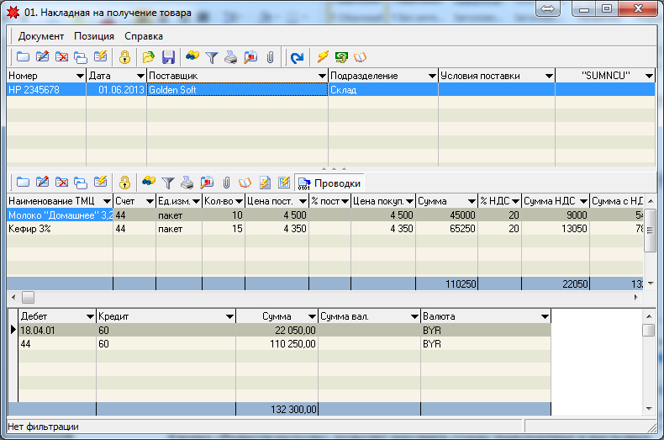 и из предложенного списка выбрать пункт «Экспортировать». Появившееся уведомление «Экспорт товара завершен» свидетельствует о том, что товары переданы на кассовый сервер и цены обновлены.

## Особенности оприходования товара в упаковке (стеклопосуда)

Часто на подразделения розничной торговли поступают товары, в цену которых необходимо включить тару, в которую они упакованы. Рассмотрим следующий пример:

предположим, что поступил «Морковный сок» в стеклянных банках, емкостью 0,5 литра. В приходной ТТН цена поставщика на данный ТМЦ составляет, к примеру 7000 бел. руб. и тут же есть стоимость тары: «Банка стеклянная 0,5л тип СКО 1-752» по цене 500 руб. без НДС.

В справочнике ТМЦ в группе товаров Тара / Стеклопосуда создаем новый ТМЦ «Банка стеклянная 0,5л тип СКО 1-752» (рис.42).

**Рисунок 42**

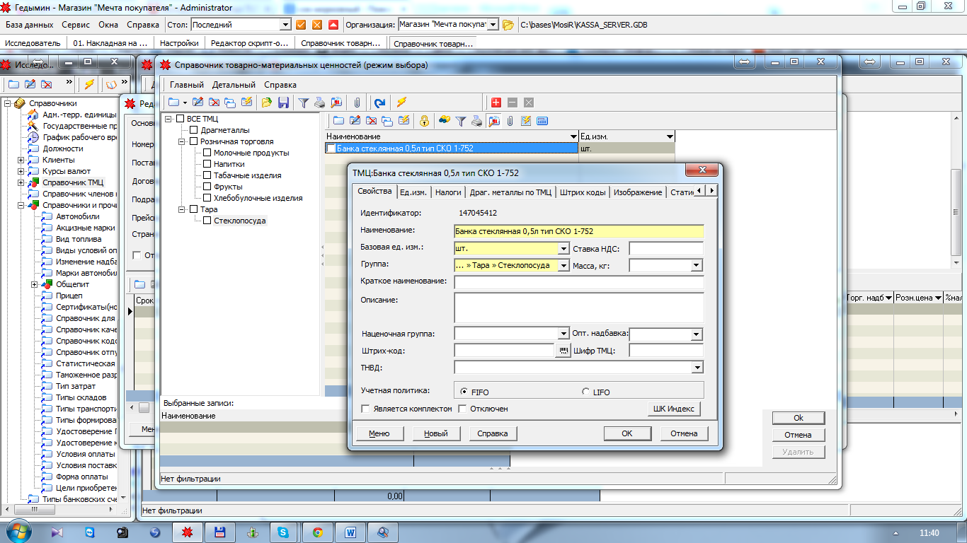

Перейдя на группу «Напитки» создаем ТМЦ «Морковный сок» (рис.43), для которого необходимо создать свою базовую единицу измерения «Банка 0,5 1-752» (рис.44), которую привязываем к конкретному ТМЦ из группы стеклотара «Банка стеклянная 0,5л тип СКО 1-752», заведенного ранее.

**Рисунок 43**

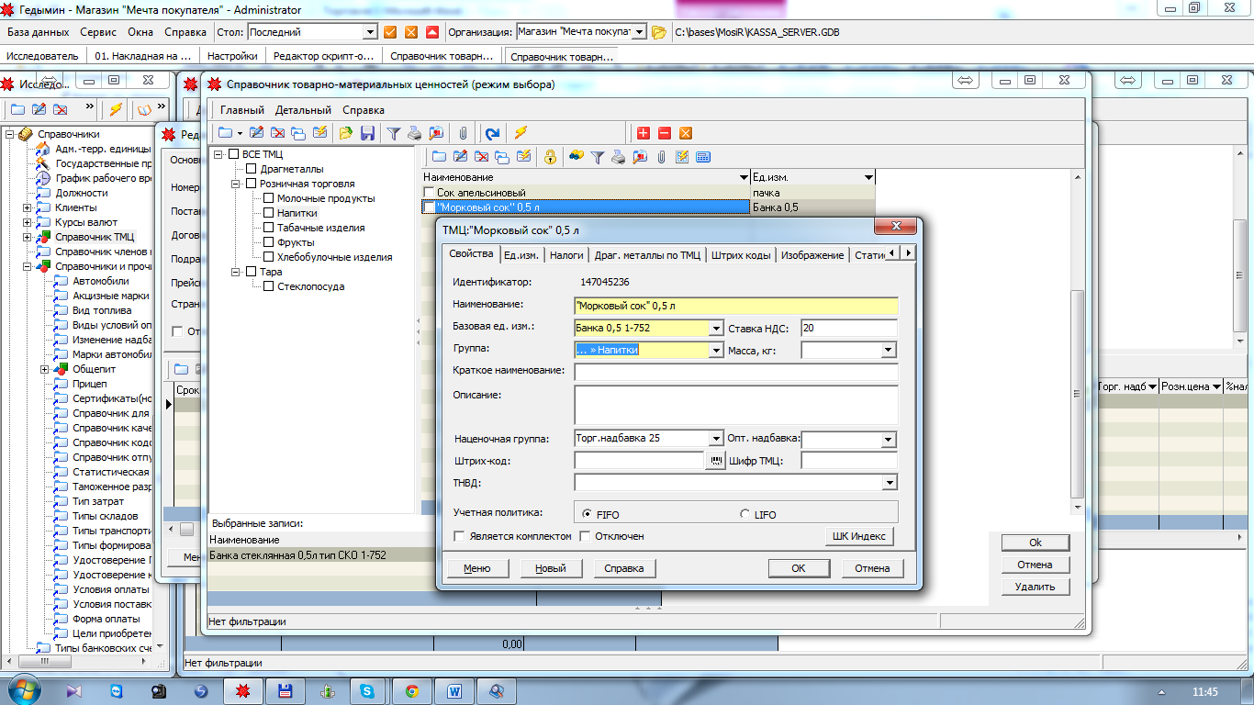

**Рисунок 44**

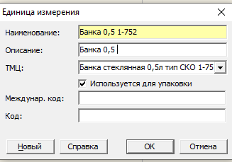

Добавляем отдельными позициями, как указано в бумажной накладной, товар и стеклопосуду, в которой он поступил, заполняем данные о ценовых показателях (рис.45).

**Рисунок 45**

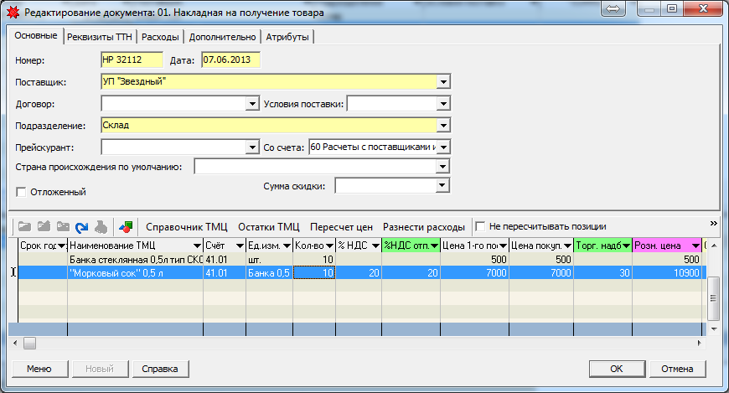

После заполнения накладной нажимаем кнопку «Пересчет цен», после чего в розничную цену товара будет включена стоимость стеклопосуды (рис.46).

**Рисунок 46**

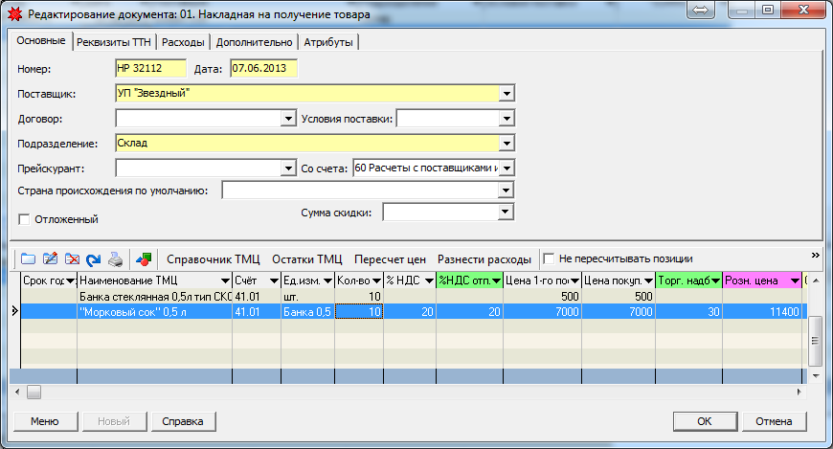

Сохраняем документ с помощью кнопки **ОК**.

## Загрузка накладной из терминала сбора данных

При наличии терминала сбора данных (далее ТСД) с установленным программным обеспечением Inventory и наличии модуля поддержки работы с терминалом сбора данных можно воспользоваться автоматическим формированием приходных накладных на основании данных, собранных ТСД.

Для этого перед началом оформления приходной накладной на ТСД необходимо синхронизировать справочники ТСД со справочниками Гедымин (см.***п.2, раздел*** ***IV***).

После оформления прихода на ТСД и выгрузки данных на локальный компьютер необходимо войти в раздел Накладная на получение товара в Гедымине, нажать на кнопку «Макросы и события» Macros на панели инструментов документа выбрать макрос «Принять из терминала приход».

После этого откроется окно для ввода подразделения, на которое осуществляется приход товара, и поставщика товара. После ввода данных параметров и нажатия на кнопку **ОК** произойдет автоматическое формирование новой приходной накладной. В шапке документа будет заполнено подразделение и поставщик, а в позиции будут добавлены товары, принятые с ТСД, с указанием количества каждого товара и его розничной цены.

Если терминалом были приняты товары, данных по которым нет в программе, по окончании выполнения загрузки накладной откроется информационное окно с сообщением: "При формировании накладной возникли следующие ошибки:" и перечислением товаром со штрих-кодами, которые не были найдены в системе.

Для внесения полной информации по накладной, принятой с ТСД, необходимо открыть сформированный документ в режиме редактирования и дозаполнить данные в шапке и данные по каждой позиции ценовыми показателями (см. ***п.1.2, раздел II***), а также внести новые товары, которые попали в ошибки при загрузке.

Следует заметить, что данные из ТСД следует выгружать после принятия каждой накладной.

## Загрузка накладных из мобильного ТСД

При наличии мобильного ТСД можно воспользоваться автоматическим формированием приходных накладных на основании данных, собранных ТСД.

После оформления прихода на мобильном устройстве и выгрузки с него данных необходимо перейти в раздел «WS. Переучет» (рис.47) (в Исследователе ***Мобильное приложение / WS. Переучет***), нажать на кнопку «Макросы и события» Macros на панели инструментов документа и выбрать макрос «Сформировать документ».

**Рисунок 47**

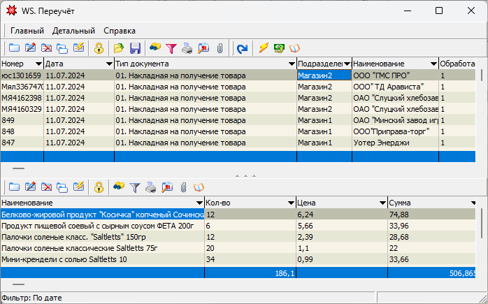

После этого откроется окно для ввода параметров формирования документа (рис.48).

**Рисунок 48**

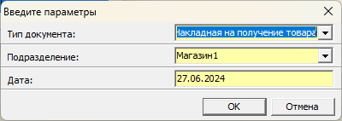

После заполнения параметров и нажатия на кнопку **ОК** произойдет автоматическое формирование новых накладных на основании документов «WS. Переучет», у которых дата и подразделение совпадают со значениями, введенными в параметрах, и нет отметки в поле «Обработано». Шапка документа будет заполнена данными в соответствии с данными шапки документа «WS. Переучет», а в позиции будут добавлены товары, принятые с мобильного ТСД, с указанием количества каждого товара и его розничной цены.

Для внесения полной информации по накладной, принятой с ТСД, необходимо открыть сформированные документы в режиме редактирования и дозаполнить данные в шапке и позициях документа (см. ***п.1.2, раздел II***).

# Перемещение товаров между внутренними подразделениями

Если на предприятии есть несколько различных складов или подразделений, то товар может перемещаться между ними. Система различает перемещение товаров между оптовыми подразделениями, выдачу товара со склада или оптового подразделения в розничное подразделение и перемещение с розничного подразделения на склад (оптовое подразделение). Для регистрации перемещения между однотипными подразделениями служит документ «Внутреннее перемещение товаров» (в Исследователе раздел ***Торговля / 02.Внутреннее перемещение товаров***).

Данный документ предназначен для перемещения товаров с одного подразделения на другое без изменения типа реализации товара (т.е. с одного оптового подразделения на другое) и изменения ценовых показателей. При внутреннем перемещении может измениться только оптовая наценка на товар, все остальные характеристики товара сохраняются.

Для создания нового документа используем кнопку «**Добавить**» new на панели инструментов.

В шапке документа, закладка «Основные», заполняем следующие поля (рис.49):

**Рисунок 49**

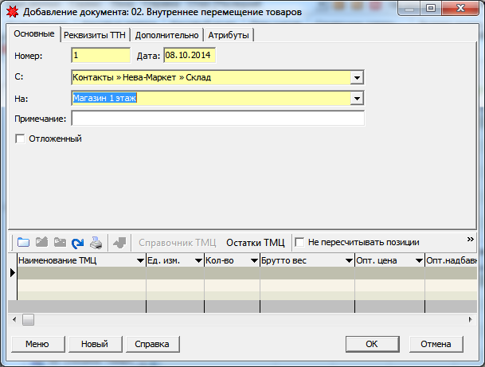

Далее на панели инструментов, расположенной над позициями документа, нажимаем кнопку «**Остатки ТМЦ**». В открывшемся окне выбираем из имеющихся остатков те позиции, которые нужно переместить (см. ***раздел I, п.3***).

На закладке Реквизиты ТТН заполняем поля, необходимые для отображения в печатной форме накладной (см. ***раздел I, п.4***).

- «**Номер**» - номер документа (номер бланка при печати на бланках строгой отчетности).

- «**Дата**» - дата документа (по умолчании подставляется текущая).

- «**С**» - выбираем (из справочника подразделений) подразделение, с которого выдается товар.

- «**На**» - выбираем (из справочника подразделений) подразделение, на которое перемещается товар.

- «**Основание**» - текстовый комментарий к документу.

Сохраняем накладную с помощью кнопки **ОК**.

Для печати накладной на бланк воспользуемся одним из шаблонов печати, который можно выбрать, нажав на значок принтера, расположенный на панели инструментов документа.

# Отпуск товара на сторону

## Счет-фактура

Счет-фактура является документом, на основании которого покупатель может оплатить товар до его получения. Обычно товар, который выписан по счету, резервируется для того, чтобы случайно не превысить складские остатки конкретного наименования. Соответственно документ, который формирует система, должен не только выступать, как документ основания оплаты, но и как документ резервирования. В нашем случае резервирование производится перемещением товара со склада, где он хранится, на виртуальный подчиненный склад – «Склад резерва». Эту функцию выполняет документ «Счета-фактура» (в Исследователе ***Торговля / 04.Счета-фактуры (оптовая/розничная торговля***)).

Счет-фактуры оптовая и розничная аналогичны по своей структуре, имеют отличия только в ценообразовании. Счет-фактура (розничная торговля) используется, если выписывается предприятием розничной торговли, в этом случае товар отпускается по розничным ценам (с учетом НДС).

Программа поддерживает 2 вида резервирования – жесткое и мягкое. Жесткое резервирование подразумевает, что зарезервированный товар исключается из списка остатков, и отпустить такой товар можно лишь отменив соответствующую счет-фактуру или выписав накладную по данной счет-фактуре.

Мягкое резервирование подразумевает, что товар остается в списке остатков, но он идет отдельной позицией с указанием, что это резерв, его можно отпустить, но после этого по счет – фактуре, в которой он был выписан, сформировать накладную нельзя.

Для создания новой счет-фактуры используем кнопку «**Добавить**» new на панели инструментов. В шапке документа (рис.50) заполняем следующие поля:

**Рисунок 50**

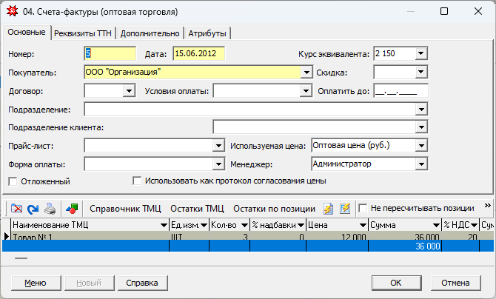

- «**Номер**» - номер документа (по умолчанию подставляется следующий по порядку).

- «**Дата**» - дата документа (по умолчанию текущая).

- «**Покупатель**» - наименование организации, выбирается из справочника организаций.

- «**Скидка**» - предоставляемая скидка.

- «**Договор**» - ссылка на договор с покупателем. Заполняется автоматически при выборе покупателя (в случае, если договор с данным покупателем внесен в систему). Создать новый договор можно предварительно в документе «Договор» («**Исследователь/ Бланки/ Договор**») или в процессе заполнения шапки документа (см. ***п.5.3, раздел I***).

- «**Условия оплаты**» - условия оплаты по договору.

- «**Оплатить до**» - дата, до которой будет действовать данный счет.

- «**Подразделение**» – подразделение, с которого будет выбираться товар. При выборе остатков будут доступны все подразделения, вложенные в подразделение, указанное в данном поле. Если это поле не заполнено, то выбор будет идти со всех подразделений предприятия.

- «**Подразделение клиента**» – структурное подразделение покупателя, на которое будет доставлен товар (выбирается из списка доступных подразделений, принадлежащих покупателю), новое подразделение можно добавить вручную в режиме редактирования данного документа. Обязательно для заполнения, если документ «Отпуск на сторону», сформированный по данному счету-фактуре, будет передаваться в виде электронной накладной.

- «**Прайс-лист**» - заполняется, если предприятие работает по прайс-листу (по умолчанию подставляется последний прайс-лист), создание и заполнение прайс-листа описано в ***п.5.4, раздел I***.

- «**Используемая цена**» - отпускная цена, значение которой будет подставлено в документ по умолчанию. Наименование цены отпуска: если указан прайс-лист, подставляется из прайса.

- «**Форма оплаты**» - форма оплаты по данной счет – фактуре.

- «**Менеджер**» - сотрудник, отвечающий за данный счет, автоматически заполняется ФИО текущего пользователя.

После того, как шапка счета–фактуры заполнена, можно выбирать товары. Для этого на панели инструментов, расположенной над позициями документа, нажимаем кнопку «**Остатки ТМЦ**». В открывшемся окне выбираем из имеющихся остатков нужные позиции (см. ***п.3,*** ***раздел I***).

При выборе товара в накладную программа в цену для расчетов подставляет из остатков значение цены согласно наименованию, указанному в шапке, рассчитывает сумму НДС и вычисляет общую сумму.

Сохраняем документ с помощью кнопки **OK**.

Для печати счета-фактуры воспользуемся одним из шаблонов печати, который можно выбрать, нажав на значок принтера, расположенный на панели инструментов документа.

Находясь в режиме просмотра счетов–фактур, мы можем выполнять следующие действия:

- запустить режим автоматического снятия счетов-фактур с резерва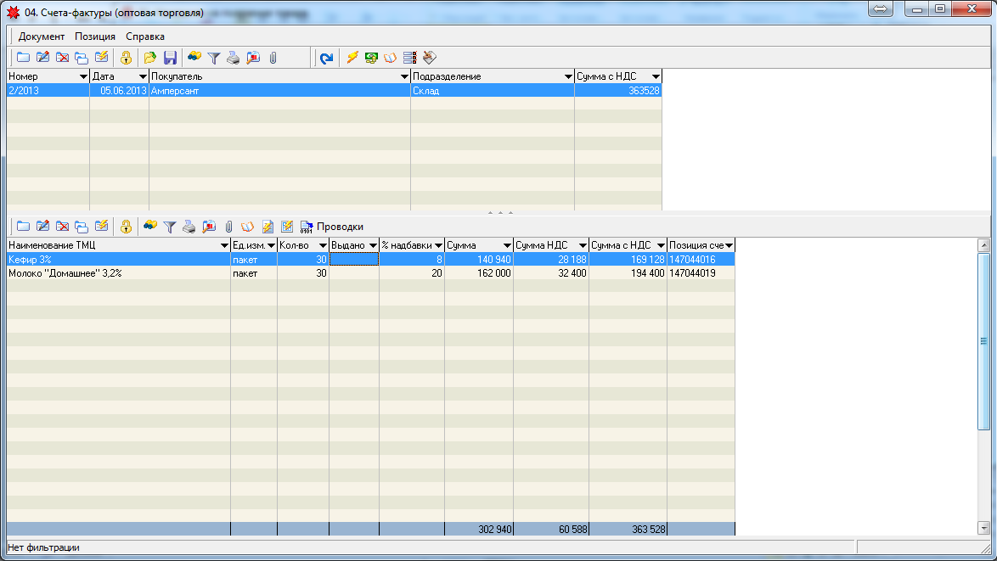 (снимает с резерва все счета-фактуры, если они просрочены, т.е. не оплачены до указанной в них даты).

- по выделенному счету сформировать накладную. Для этого на панели инструментов нажимаем кнопку . Откроется документ «03. Отпуск на сторону (оптовая/розничная торговля)», который автоматически заполнится данными из счета-фактуры (рис.51).

**Рисунок 51**

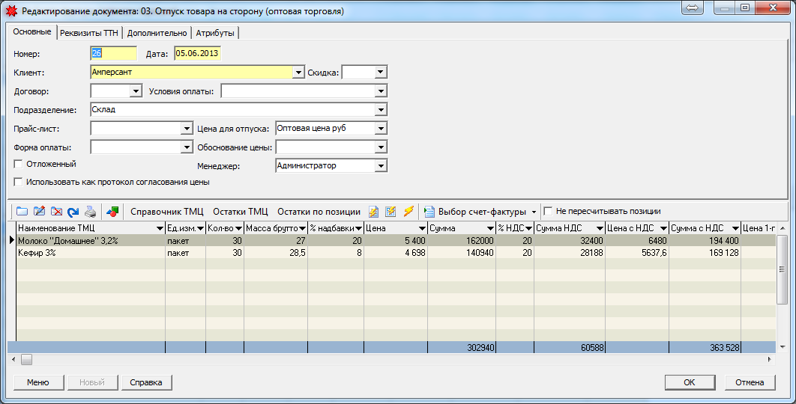

## Оформление накладной на отпуск товара.

Документом, подтверждающим отпуск товара покупателю, является «Отпуск товара на сторону». По данному документу товар списывается с подразделения и переводится на клиента (покупателя). Находится документ в Исследователе ***Торговля / 03.Отпуск товара на сторону (оптовая/розничная торговля)***».

Документы «Отпуск товара на сторону (оптовая торговля)» и «Отпуск товара на сторону (розничная торговля)» аналогичны по своей структуре и порядку формирования, они имеют отличия только в правилах формирования отпускной цены. Если отпуск товара производится с подразделения розничной торговли, то для такой операции используется документ «Отпуск товара на сторону (розничная торговля)». В нем отпускная цена равна розничной, которая включает НДС, это обуславливает и свой расчет суммы к оплате.

Документ «Отпуск товара на сторону» может быть сформирован:

- из режима счетов фактур (см. ***п.3.1, раздел II***),

- вручную,

- основании счет-фактур.

Рассмотрим процесс формирования накладной на отпуск товара вручную. Для этого перейдем к списку документов «Отпуск на сторону» соответствующего типа.

Создадим новый документ с помощью кнопки «**Добавить**». Порядок заполнения шапки документа (рис.52) полностью совпадает с порядком заполнения счета-фактуры, который был описан выше.

**Рисунок 52**

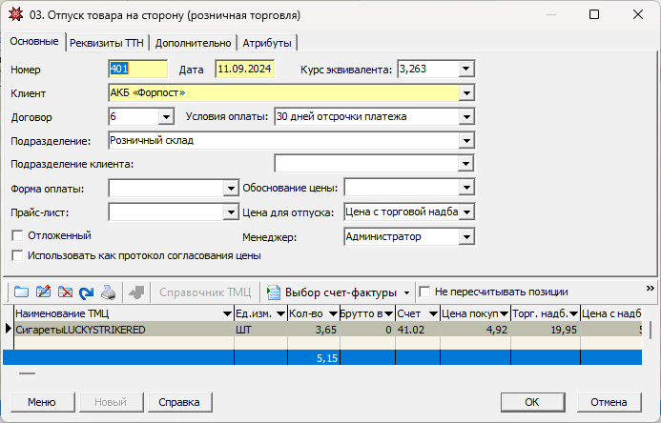

Если документ формируется полностью вручную, т.е. без предварительного оформления счета-фактуры, тогда далее на панели инструментов, расположенной над позициями документа, нажимаем кнопку «**Остатки ТМЦ**». В открывшемся окне выбираем из имеющихся остатков те позиции, которые нужно отпустить (см. ***п.3, раздел I***).

Если счета-фактуры уже были созданы, можно воспользоваться кнопкой «Выбор счет-фактуры», при нажатии на которую на экране появляется список незакрытых счетов, на основании которых можно сформировать текущий документ (рис.53).

Используя данный режим, можно сформировать накладную на основании сразу нескольких счетов–фактур. Для этого необходимо отметить нужные счета-фактуры в верхней части окна выбора счетов-фактур, после чего выбранные счета отобразятся в нижней часть окна. После нажатия кнопки **ОК** товары из этих счетов перенесутся в накладную.

**Рисунок 53**

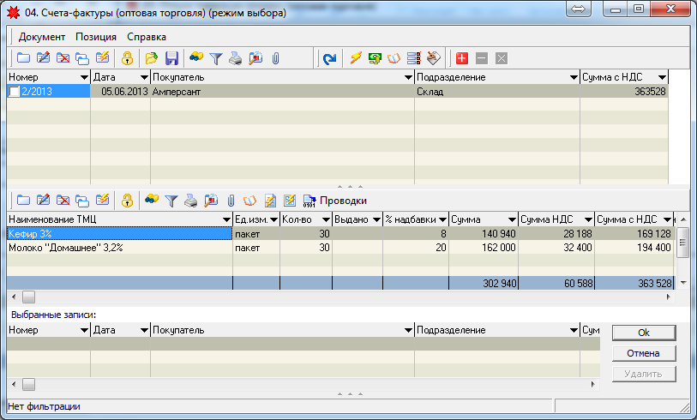

После проверки введенных данных сохраняем накладную с помощью кнопки **ОК**.

По накладным на отпуск товара на сторону (как для оптовой, так и для розничной торговли), у которых в выбранном договоре в условиях оплаты значение поля «Условие оплаты» равно «Инкассо», можно сформировать платежные требования (см. ***п.5, раздел III***).

Для печати накладной на бланк воспользуемся одним из шаблонов печати, который можно выбрать, нажав на значок принтера, расположенный на панели инструментов документа.

# Возврат товара от покупателя

Если товар был реализован через кассу, и модуль Торговля работает в режиме автоматической загрузки информации о продажах из кассовой системы, возвраты товара от покупателей загружаются при выполнении импорта продаж в документ «Реализация товаров в розницу» (см. ***п.10.1, раздел II***). В шапке документа с перечнем возвращенных товаров поле «Подразделение» заполнено значением «Псевдоклиент», такой документ увеличивает остатки товара на подразделении.

В случае, когда возвращаемый товар был отпущен по накладной «Отпуск товара на сторону», используется документ «Возврат товара от покупателей» (в Исследователе раздел ***Торговля / 05.Возврат товара от покупателей***).

Для создания нового документа используем кнопку «**Добавить**» new на панели инструментов.

В шапке документа, закладка «Основные», заполняем поля (рис.54):

**Рисунок 54**

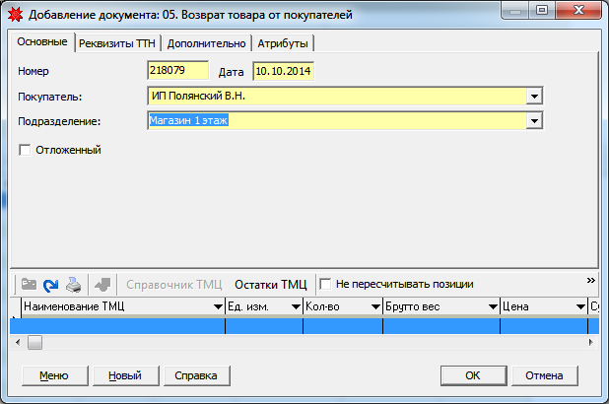

- «**Номер**» - номер документа (по умолчанию присваивается следующий порядковый).

- «**Дата**» - дата документа (по умолчании подставляется текущая).

- «**Подразделение**» - выбираем (из справочника подразделений) подразделение, на которое возвращается товар.

- «**Покупатель**» - выбираем (из справочника организаций) покупателя, который возвращает товар. Следует отметить, что если товар отпускался покупателю по накладной на отпуск товара, мы выбираем наименование организации, на которую отпускался товар. Если товар был продан в розницу по кассе, выбираем в списке организаций значение «Псевдоклиент».

Далее на панели инструментов, расположенной над позициями документа, нажимаем кнопку «**Остатки ТМЦ**». В открывшемся окне выбираем из имеющихся остатков те позиции, которые возвращает покупатель (см. ***п.3, раздел I***).

Сохраняем документ с помощью кнопки **ОК**.

Для печати акта на возврат или реестра возвратов от покупателей воспользуемся одним из шаблонов печати, который можно выбрать, нажав на значок принтера, расположенный на панели инструментов документа.

# Оформление внутренних перемещений в розничных торговых подразделениях.

Если организация имеет сеть собственных торговых точек, накладные на отпуск товара со складов в эти точки, возвраты на склады с розничных подразделений, а также перемещения между розничными подразделениями оформляются с помощью документа «Выдача в торговые подразделения» (в Исследователе раздел ***Торговля / 06.Выдача в торговые подразделения***). Этим же документом оформляется, в том числе, выездная торговля.

Для создания новой накладной на выдачу используем кнопку «**Добавить**» new на панели инструментов.

В шапке документа, закладка «Основные», заполняем поля (рис.55):

**Рисунок 55**

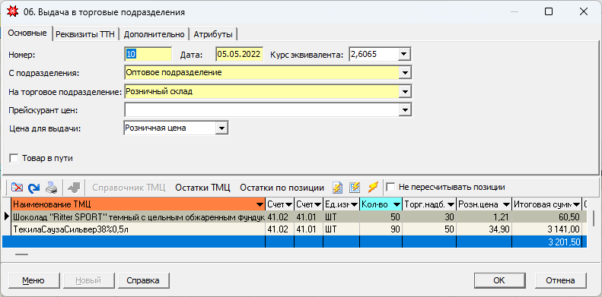

- «**Номер**» - номер документа (номер бланка при печати на бланках строгой отчетности).

- «**Дата**» - дата документа (по умолчании подставляется текущая).

- «**С подразделения**» - выбираем (из справочника подразделений) подразделение, с которого отпускается товар.

- «**На торговое подразделение**» - выбираем (из справочника подразделений) подразделение, на которое передается товар.

- «**Прейскурант цен**» - в случае, если отпускные цены формируются из прайса, выбираем прайс, из которого будут подставляться цены на товар, создание и заполнение прайс-листа описано в ***п.5.4, раздел I***.

- «**Цена для выдачи**» - если выбран прайс, цена для выдачи – «Цена с НДС» из прайса, иначе – «Розничная цена».

- «**Товар в пути**» - при установленном флаге остатки товара списываются с подразделения, и ложатся не на остатки конечного подразделения, а на условное подразделение «В пути». Бухгалтерские проводки формируются только для подразделения, которое отписывает товар.

Далее на панели инструментов, расположенной над позициями документа, нажимаем кнопку «**Остатки ТМЦ**». В открывшемся окне выбираем из имеющихся остатков те позиции, которые нужно выдать (см. ***п.3, раздел I***).

В позициях документа, при необходимости, формируем новую учетную цену для торгового подразделения путем ввода новых значений в поля «Торг.надбавка», «НДС отп.» или «Розн.цена».

На закладке Реквизиты ТТН заполняем поля, необходимые для отображения в печатной форме накладной (см. ***п.4, раздел I***).

Сохраняем накладную с помощью кнопки **ОК**.

Для печати накладной на бланк воспользуемся одним из шаблонов печати, который можно выбрать, нажав на значок принтера, расположенный на панели инструментов документа.

# Оформление накладной на возврат товара поставщику.

Для оформления накладной на возврат поставщику используется документ «Возврат товара поставщику» (в Исследователе раздел ***Торговля / 07.Возврат товаров поставщику***).

Для создания новой накладной на возврат используем кнопку «**Добавить**» new на панели инструментов.

В шапке документа, закладка «Основные», заполняем поля (рис.56):

- «**Номер**» - номер документа (номер бланка при печати на бланках строгой отчетности).

- «**Дата**» - дата документа (по умолчании подставляется текущая).

- «**Поставщик**» - выбираем (из справочника организаций) поставщика, которому возвращается товар.

- «**Подразделение**» - выбираем (из справочника подразделений) подразделение, с которого будет производиться возврат.

- «**Подразделение клиента**» – структурное подразделение поставщика, на которое будет доставлен товар (выбирается из списка доступных подразделений, принадлежащих поставщику), новое подразделение можно добавить вручную в режиме редактирования данного документа. Обязательно для заполнения, если документ будет передаваться в виде электронной накладной.

- «**Счет**» - счет расчета с поставщиками для данного документа (по умолчанию – счет, указанный для типового документа «Возврат товаров поставщику» в справочнике «Счета в документах» (в Исследователе ***Справочники / Справочники и прочие документы склада / Счета в документах***); если не указан - счет 60).

- «**Реализация**» - определяет тип бухгалтерской проводки по данному документу.

**Рисунок 56**

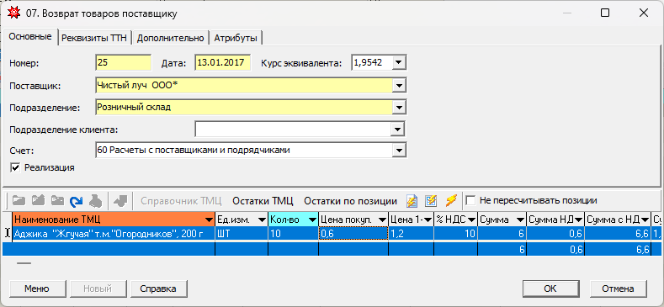

Далее на панели инструментов, расположенной над позициями документа, нажимаем кнопку «**Остатки ТМЦ**». При этом отобразятся только те остатки товара, которые сформированы накладными на получение товара от данного поставщика. В открывшемся окне выбираем из имеющихся остатков те позиции, которые нужно вернуть поставщику (см. ***п.3, раздел I***).

На закладке Реквизиты ТТН заполняем поля, необходимые для отображения в печатной форме накладной (см. ***п.4, раздел I***).

Сохраняем накладную с помощью кнопки **ОК**.

Для печати накладной на бланк воспользуемся одним из шаблонов печати, который можно выбрать, нажав на значок принтера, расположенный на панели инструментов документа.

# Списание товаров

Для оформления факта списания товара используется документ «Списание товаров» (в Исследователе раздел ***Торговля / 08.Списание товаров***).

Для создания нового документа используем кнопку «**Добавить**» new на панели инструментов. В шапке документа заполняем поля (рис.57):

- «**Номер**» - номер документа (по умолчании подставляется следующий по порядку).

- «**Дата**» - дата документа (по умолчании подставляется текущая).

- «**Откуда**» - выбираем (из справочника подразделений) подразделение, с которого будет списываться товар.

- «**Описание**» - текстовое поле, предназначенное для указания причины, по которой происходит списание товара.

**Рисунок 57**

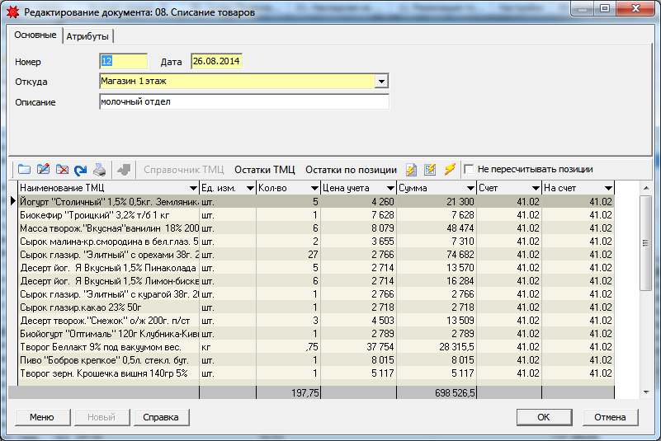

Далее на панели инструментов, расположенной над позициями документа, нажимаем кнопку «**Остатки ТМЦ**». В открывшемся окне выбираем из имеющихся остатков те позиции, которые нужно списать (см. ***п.3, раздел I***).

В колонке «На счет» для каждой позиции документа указываем счет затрат (выбираем из плана счетов), на который будет списываться товар (по умолчанию подставляется счет, указанный для типового документа «Списание товаров» в справочнике «Счета в документах» (в Исследователе ***Справочники / Справочники и прочие документы склада / Счета в документах***); если не указан – счет из колонки «Счет»).

Сохраняем документ с помощью кнопки **ОК**.

Для вывода на печать отчета о списании воспользуемся одним из шаблонов, который можно выбрать, нажав на значок принтера, расположенный на панели инструментов документа.

# Переоценка товаров

Переоценка товара в модуле Торговля может осуществляться в автоматическом режиме, когда программа отслеживает изменение розничной цены на товар при поступлении новой партии (как правило, используется на розничных подразделениях), или в ручном режиме, когда необходимо переоценить остатки товара (акция, окончание срока годности и т.д.).

Автоматический режим заключается в системном формировании документа переоценки по каждой приходной накладной. Так, в момент сохранения накладной на получение товара программа предлагает провести автоматическую переоценку товара (рис.58).

**Рисунок 58**

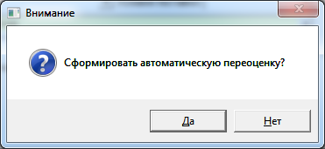

Соглашаться на автоматическую переоценку следует только после полного заполнения всех необходимых полей в позициях накладной, проверки введенных данных и сформированных розничных цен. Поэтому если накладная заполнена еще не до конца, в данном сообщении следует нажать кнопку «Нет».

При нажатии на кнопку «Да» происходит создание нового документа «Переоценка товаров» (в Исследователе раздел ***Торговля / 09.Переоценка товаров***). В шапке документа устанавливаются: дата, равная дате приходной накладной, из которой была сформирована переоценка, и подразделение, на которое приходуются товары по приходной накладной. Кроме того, данный документ хранит ссылку на накладную, по которой он был создан.

В позиции документа переоценки добавляются товары, которые имеются на остатках на дату накладной, и у которых розничная цена по данной приходной накладной отличается от розничной цены предыдущего прихода.

Для создания документа переоценки в ручном режиме переходим в раздел «Переоценка товаров» (в Исследователе раздел ***Торговля / 09.Переоценка товаров***) и нажимаем кнопку «**Добавить**» new на панели инструментов.

В шапке документа заполняем поля (рис.59):

- «**Номер**» - номер документа (по умолчании подставляется следующий по порядку).

- «**Дата**» - дата документа (по умолчании подставляется текущая).

- «**Место**» - выбираем (из справочника подразделений) подразделение, на котором производится переоценка.

**Рисунок 59**

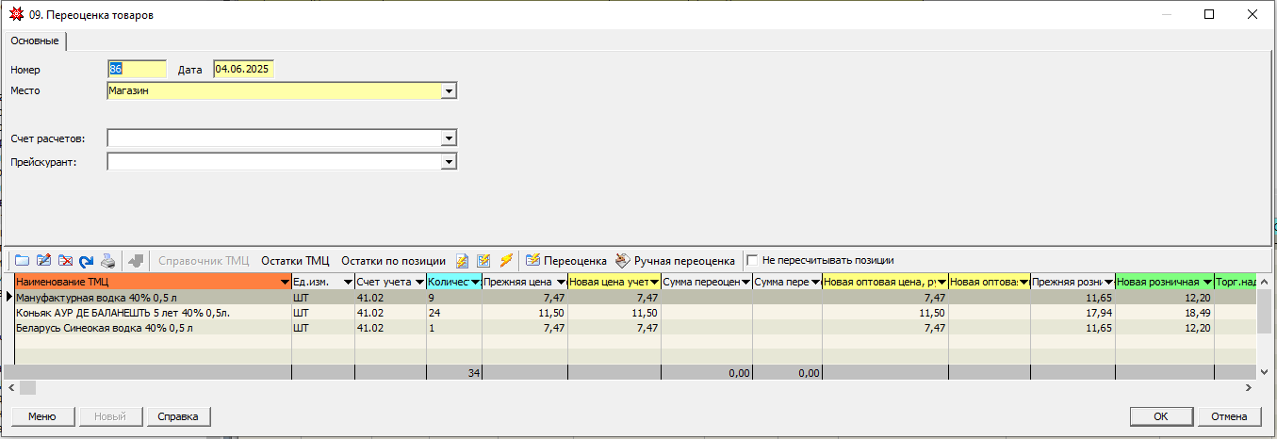

Далее на панели инструментов, расположенной над позициями документа, нажимаем кнопку «Остатки ТМЦ». В открывшемся окне выбираем из имеющихся остатков те позиции, которые нужно переоценить (***см.*** ***п.3, раздел I***).

Для каждого из выбранных товаров устанавливаем новые значения ценовых показателей (нов.Торг.надб., нов.Розн.цена и т.п.).

Сохраняем документ с помощью кнопки **ОК**.

Для печати акта переоценки воспользуемся одним из шаблонов печати, который можно выбрать, нажав на значок принтера, расположенный на панели инструментов документа.

# Комплектация / разукомплектация товаров

Документ «Комплектация товаров» используется для трансформации одних товаров в другие и формирования цен новых товарных единиц. Это может быть создание набора из нескольких товарных позиций или, наоборот, разделение набора (упаковки) на товарные позиции.

Для обращения к данному документу открываем в Исследователе раздел ***Торговля / 13.Комплектация товаров*** и переходим в окно работы с документом.

Добавляем новый документ с помощью кнопки . В шапке документа (рис.60) заполняем поля:

- «**Номер**» - номер документа, по умолчании присваивается следующий по порядку.

- «**Дата**» - дата документа, по умолчании устанавливается текущая.

- «**На склад**» - подразделение, для которого собирается (разбирается) комплект (выбирается из справочника подразделений).

- «**Со склада**» - подразделение, на котором хранятся остатки товаров, из которых будет собираться комплект, или которые будут разукомплектовываться (выбирается из справочника подразделений).

Как правило, комплектация производится в рамках одного подразделения.

**Рисунок 60**

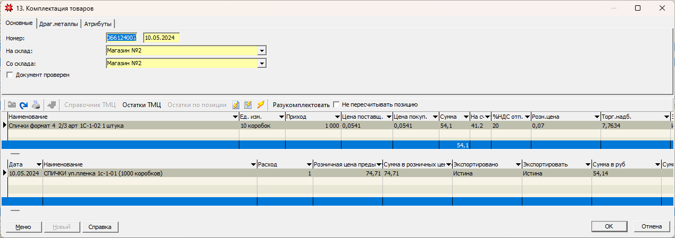

Далее устанавливаем курсор мыши на нижнем гриде, после чего нажимаем кнопку Остатки ТМЦ. В открывшемся окне выбираем из имеющихся остатков товар, который необходимо разукомплектовать (или из которого надо собрать комплект) (***см.*** ***п.3, раздел I***), в нужном количестве.

В верхнем гриде выбираем из справочника ТМЦ товар(-ы), который должен получиться в результате комплектации. Для этого устанавливаем курсор мыши в поле «Наименование» новой строки. Вводим ключевой фрагмент наименования товара в строку и осуществляем поиск: с помощью клавиши **F3** либо **Enter** или нажатием на стрелку в конце поля. Выбираем товар из списка представленных вариантов.

Если ни одного товара с похожим наименованием не найдено в справочнике, система выдаст соответствующее окно сообщения (рис.36), в котором надо нажать кнопку «Нет», если необходимо произвести ввод нового товара. После этого откроется карточка ТМЦ, заполнение полей который описано в ***разделе I, п.5.2.3***.

После того как товар введен, требуется заполнить остальные поля для данной товарной позиции: В колонке «Приход» указываем количество получаемого товара, заполняем ценовые показатели.

Сохраняем документ с помощью кнопки **ОК**.

После сохранения документа с остатков будут списаны товары, выбранные в нижнем гриде, а на приход поступит указанное в верхнем гриде количество нового товара.

Для печати акта комплектации воспользуемся одним из шаблонов печати, который можно выбрать, нажав на значок принтера, расположенный на панели инструментов документа.

# Проведение инвентаризации

Для оформления инвентаризации используется документ Инвентаризация товаров (в Исследователе раздел ***Торговля / 10.Инвентаризация товаров***) (рис.61).

**Рисунок 61**

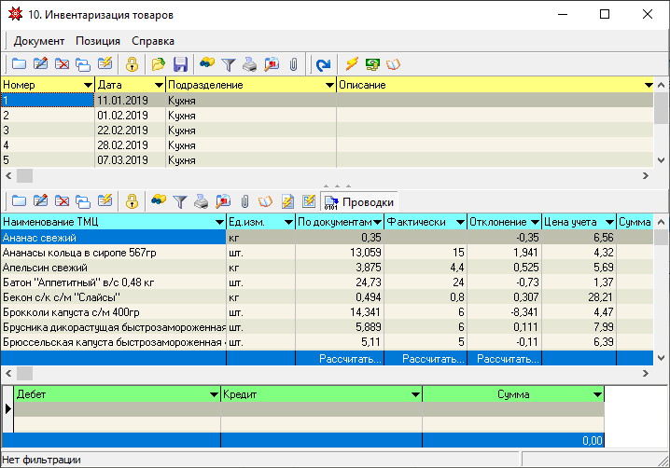

Перед проведением инвентаризации можно вывести на бумажный носитель ведомость существующих остатков, в которой в момент переучета будут фиксироваться данные о реальном количестве товара на складе.

Для этого используется отчет «Бланк инвентаризации», который можно выбрать, нажав на значок принтера, расположенный на панели инструментов документа. При вызове данного отчета необходимо задать параметры (дату, подразделение, группу товара и цену), по которым будет формироваться ведомость инвентаризации.

Фактические результаты инвентаризации можно ввести в программу несколькими способами (см.***п.10.1-10.3, раздел II***).

## Внесение результатов инвентаризации в документ Инвентаризация товаров

После проведения переучета для оформления результатов инвентаризации необходимо создать новый документ инвентаризации (кнопка «Добавить» new на панели инструментов).

В шапке документа (рис.62) заполняем поля:

- «**Номер**» - номер документа (по умолчании подставляется следующий по порядку).

- «**Дата**» - дата проведения инвентаризации (по умолчании подставляется текущая).

- «**Место**» - выбираем (из справочника подразделений) подразделение, на котором будет проводиться инвентаризация.

Далее на панели инструментов, расположенной над позициями документа, нажимаем кнопку «**Остатки ТМЦ**». В открывшемся окне активируем группу, которая включает все остатки по подразделению (как правило, это группа «Все ТМЦ»), и выбираем с помощью кнопки «Выбрать все» все существующие остатки (***см.*** ***п.3, раздел I***).

В колонке «Фактически» для каждого товара меняем существующее количество на то, которое было установлено по факту проведения инвентаризации.

**Рисунок 62**

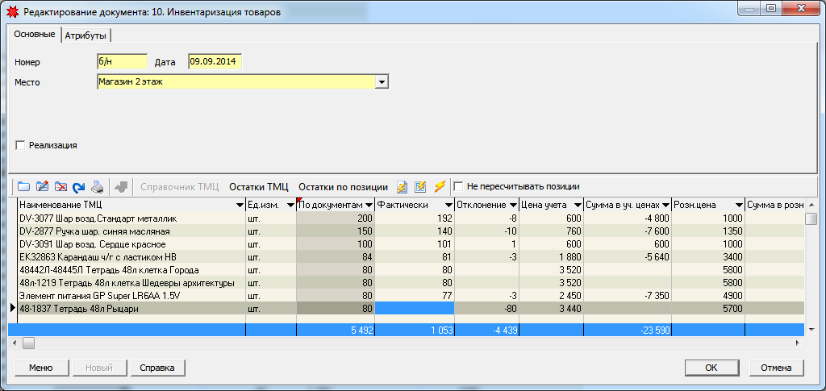

При суммовом учете на подразделении сумма расхождения, выявленная по факту проведения инвентаризации, вводится в поле «Сумма отклонения», расположенное на закладке «Атрибуты» шапки документа.

Сохраняем документ с помощью кнопки **ОК**.

Для вывода на печать результатов инвентаризации воспользуемся шаблоном «Ведомость инвентаризации (результирующая новая)» (при количественном учете) или «Ведомость инвентаризации (результирующая суммовая)» (при суммовом учете), который можно выбрать, нажав на значок принтера, расположенный на панели инструментов документа.

## Использование документа Переучет для оформления инвентаризации

Документ Переучет (в Исследователе раздел ***Торговля / Розничная торговля / Переучет***) является промежуточным документом при оформлении инвентаризации и используется, как вспомогательный, для ускорения процесса внесения данных по инвентаризации с возможностью применения автоматических процедур. Он не меняет товарные остатки и не формирует бухгалтерских проводок. Как правило, его используют в случае проведения инвентаризации с использованием дополнительного считывающего оборудования.

В данный документ вносятся результаты инвентаризации в виде: Наименование товара / Количество (рис.63), после чего запускается автоматическая процедура формирования документа Инвентаризация товаров, который фиксирует окончательные результаты инвентаризации и формирует фактические товарные остатки.

Для создания нового документа Переучет используем кнопку «Добавить» new на панели инструментов. В шапке документа заполняем поля:

- «**Номер**» - номер документа (по умолчании подставляется следующий по порядку).

- «**Дата**» - дата проведения инвентаризации.

- «**Подразделение**» - выбираем (из справочника подразделений) подразделение, на котором проводится инвентаризация.

**Рисунок 63**

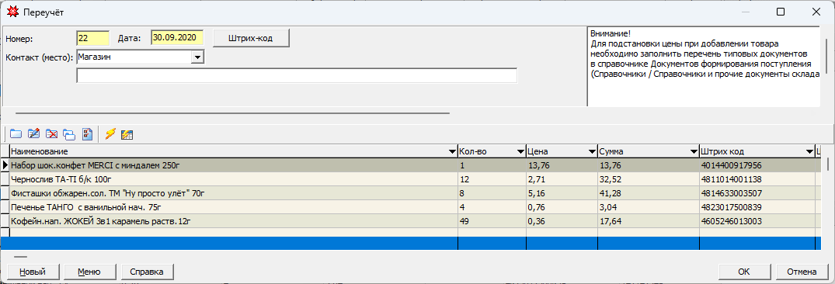

Добавление товаров в позиции документа производится двумя способами:

1. Можно воспользоваться кнопкой «Штрих-код» и считать код товара с помощью считывателя штрих-кодов (см.рис.32, ***п.1.2, раздел II***).

Если товар есть в справочнике, сформируется новая строка в позиции документа с его наименованием.

1. Ввести товар по наименованию. Для этого установите курсор мыши в поле Наименование новой строки. Введите ключевой фрагмент наименования товара в строку и осуществите поиск с помощью клавиши **F3** либо **Enter** или нажатием на стрелку в конце поля. Выберите товар из списка представленных вариантов.

Если ни одного товара с похожим наименованием (штрих-кодом) не найдено в справочнике, система выдаст соответствующее окно сообщения (см.рис.33, ***п.1.2, раздел II***), в котором надо нажать кнопку «Отмена», поскольку при инвентаризации можно обрабатывать только товары, существующие в системе, по которым было движение. В этом случае попробуйте изменить критерии поиска или отложите товар для выяснения факта его поступления в магазин.

1. Нажать на пиктограмму  для автоматического заполнения таблицы из остатков.

Когда товары добавлены в документ, вносится их количество, установленное по факту проведения инвентаризации, в поле «Кол-во». При этом необходимо обращать внимание, подставилась ли цена в одноименную колонку. Если **цена** не подставилась, то это сигнализирует о том, что выбранный товар никогда не приходовался на данное подразделение; он **не** **будет включен** в документ «Инвентаризация товаров». В этом случае необходимо проверить правильность выбора ТМЦ.

После внесения всех позиций сохраняем документ с помощью кнопки **ОК**.

Далее выделяем созданный документ «Переучет» и запускаем макрос «Сформировать инвентаризацию», который доступен через кнопку «Макросы и события» Macros на панели инструментов. В открывшемся окне запроса параметров указываем подразделение и дату проведения инвентаризации, нажимаем кнопку **ОК**.

Результатом выполнения данной команды является создание двух документов «Инвентаризация товаров» на указанную дату по указанному подразделению. Документ с пометкой «Обнуление» обнуляет все товарные остатки, которые числились на подразделении до инвентаризации. Документ с пометкой «Факт» формирует товарные остатки на подразделении в количестве, указанном в документах «Переучет» за указанную дату по указанному подразделению. Если таких документов Переучет несколько, то количество товара по ним будет просуммировано.

После того, как складской документ «Инвентаризация товаров» сформирован, для вывода на печать результатов инвентаризации воспользуемся шаблоном «Ведомость инвентаризации (результирующая новая)» (при количественном учете, при этом оба документа («Обнуление» и «Факт») должны быть выделены) или «Ведомость инвентаризации (результирующая суммовая)» (при суммовом учете), который можно выбрать, нажав на значок принтера, расположенный на панели инструментов документа «Инвентаризация товаров».

## Проведение инвентаризации с использованием терминала сбора данных Inventory

При наличии терминала сбора данных с установленным программным обеспечением Inventory и наличии модуля поддержки работы с терминалом сбора данных можно сформировать инвентаризацию на основании данных, собранных ТСД.

Для этого перед началом оформления инвентаризации на ТСД необходимо синхронизировать справочники ТСД со справочниками системы Гедымин (см. ***п.2, раздел IV***).

После оформления инвентаризации на ТСД и выгрузки данных на локальный компьютер необходимо войти в раздел «Переучет» (в Исследователе раздел ***Торговля / Розничная торговля / Переучет***), нажать на кнопку «Макросы и события» Macros на панели инструментов документа и выбрать макрос «Принять из терминала». Далее в открывшемся окне запроса параметров указываем подразделение и дату проведения инвентаризации, нажимаем кнопку **ОК**. Результатом выполнения данной команды является новый документ «Переучет», в текстовом описании которого будут перечислены номера документов, принятых с ТСД.

После сверки количества товара в данном документе с количеством товара по документам, созданным в ПСД, запускаем макрос «Сформировать инвентаризацию», который доступен через кнопку «Макросы и события» Macros на панели инструментов, и оформляем инвентаризацию, как описано выше (см. ***п.10.2, раздел II***).

## Проведение инвентаризации с использованием мобильного ТСД

При наличии мобильного ТСД можно воспользоваться автоматическим формированием документа «Инвентаризация товаров» на основании данных, собранных ТСД.

После оформления документов инвентаризации на мобильном устройстве и выгрузки с него данных необходимо перейти в раздел «WS. Переучет» (рис.45) (в Исследователе ***Мобильное приложение / WS. Переучет***), нажать на кнопку «Макросы и события» Macros на панели инструментов документа и выбрать макрос «Сформировать документ».

После этого откроется окно для ввода параметров формирования документа (рис.46).

После заполнения параметров и нажатия на кнопку **ОК** произойдет автоматическое формирование итоговой инвентаризации на основании документов «WS. Переучет», у которых дата и подразделение совпадают со значениями, введенными в параметрах, и нет отметки в поле «Обработано».

Результатом выполнения данной команды является создание двух документов «Инвентаризация товаров» на указанную дату по указанному подразделению. Документ с пометкой «Обнуление» обнуляет все товарные остатки, которые числились на подразделении до инвентаризации. Документ с пометкой «Факт» формирует товарные остатки на подразделении в количестве, указанном в документах «WS. Переучет» за указанную дату по указанному подразделению. Если таких документов «WS. Переучет» несколько, то количество товара по ним будет просуммировано. Шапки обоих документов будут заполнены данными в соответствии с введенными параметрами.

После того, как складской документ «Инвентаризация товаров» сформирован, для вывода на печать результатов инвентаризации воспользуемся шаблоном «Ведомость инвентаризации (результирующая новая)» (при количественном учете, при этом оба документа («Обнуление» и «Факт») должны быть выделены) или «Ведомость инвентаризации (результирующая суммовая)» (при суммовом учете), который можно выбрать, нажав на значок принтера, расположенный на панели инструментов документа «Инвентаризация товаров».

# Оформление результатов реализации товаров

## Документ Реализация товаров в розницу

Для оформления количественных результатов продаж используется документ «Реализация товаров в розницу» (в Исследователе раздел ***Торговля / 11.Реализация товаров в розницу***). Данный документ (рис.64) списывает с остатков товары, проданные за определенную дату по определенному подразделению.

**Рисунок 64**

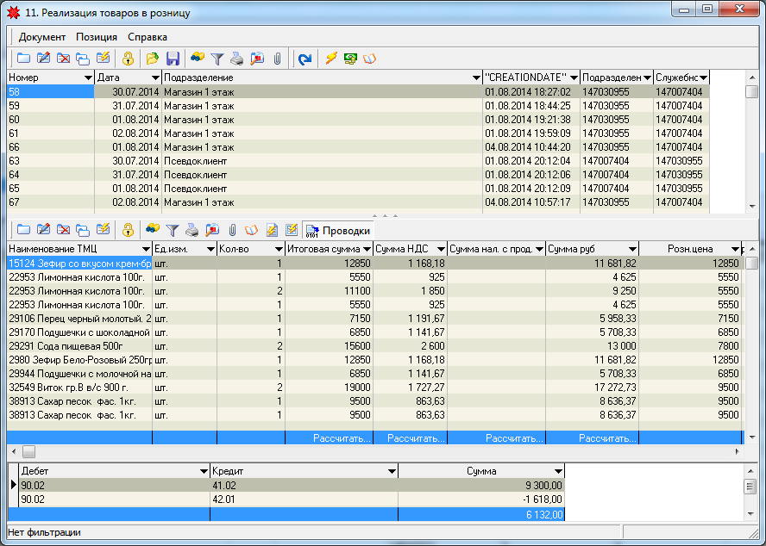

Как правило, он формируется автоматически посредством выполнения предварительно настроенной автозадачи или при запуске вручную команды «Импорт продаж» (в Исследователе раздел ***Касса-Склад / 99.Импорт продаж / Запустить***).

В этих режимах обрабатываются данные обо всех «непереданных» с кассового сервера на склад чеках.

Для ручного добавления позиций в документ «Реализация товаров в розницу» (используется, как правило, при ручной обработке ошибок) открываем документ от нужной даты по нужному подразделению в режиме редактирования.

Далее на панели инструментов, расположенной над позициями документа, нажимаем кнопку «Остатки ТМЦ». В открывшемся окне выбираем из имеющихся остатков те позиции, которые нужно списать по факту продажи (см. ***п.3, раздел I***).

Сохраняем документ с помощью кнопки **ОК**.

Для вывода на печать отчета о реализации воспользуемся одним из шаблонов, который можно выбрать, нажав на значок принтера, расположенный на панели инструментов документа.

## Ошибки при импорте

В случае, если проданного товара в момент выполнения импорта нет на остатках, формируется запись об этом в документе «Ошибки при импорте» (в Исследователе раздел ***Касса-Склад / 99.Импорт продаж / Ошибки при импорте с КС***), в которую сохраняется полная информация о товаре, проданном по кассе, но не списанном с остатков (рис.65). При количественном учете сведения из этого документа учитываются при проведении инвентаризации.

**Рисунок 65**

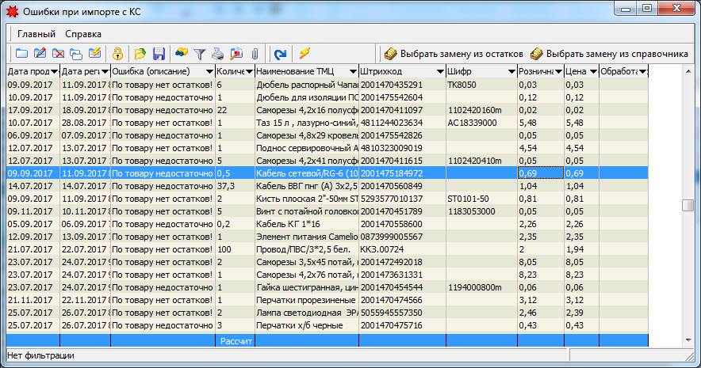

Ошибки при импорте анализируются после каждой загрузки продаж и в случае обнаружения пересортицы или причины ошибки (например, если приходные документы были введены не вовремя) исправляться ручным добавлением позиций в документ «Реализация товаров в розницу» (см. ***п.11.1, раздел II***). После такой корректировки в соответствующую запись об ошибке в режиме редактирования необходимо внести отметку в поле «Обработано» (рис.66).

**Рисунок 66**

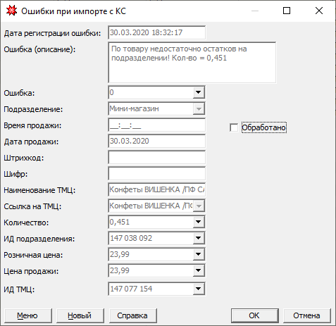

Для ускорения обработки ошибок можно воспользоваться вспомогательными инструментами, предназначенными для автоматического формирования реализации по ошибкам.

При выборе команды «Выбрать замену из остатков» откроется форма поиска товара в остатках (рис.67) для выбора замены товару, который выделен в ошибках.

**Рисунок 67**

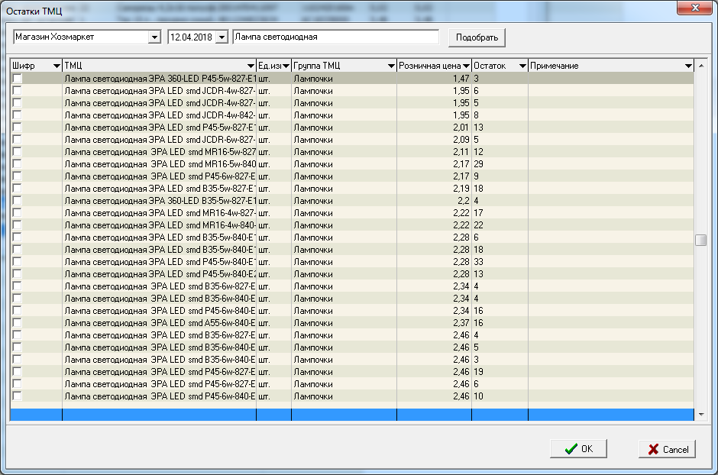

В данной форме указываем дату формирования остатков, вводим фрагмент наименования товара и нажимаем кнопку «Подобрать». Далее отмечаем среди найденных товар для замены, нажимаем кнопку «**ОК**». После этого откроется окно с запросом (рис.68):

**Рисунок 68**

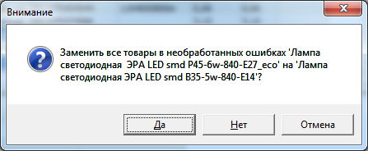

Нажимаем «Да», если согласны на замену всех ошибок по выделенному товару на отмеченный в остатках. Нажимаем «Нет», если согласны на замену только выделенной ошибки. После этого в соответствующих ошибках подставится ссылка на товар, которым нужно заменить выбранный.

Или нажимаем «Отмена», если решили отказаться от замены.

При выборе команды «Выбрать замену из справочника» откроется стандартная форма выбора из справочника ТМЦ для товара, который выделен в ошибках. Ищем нужный товар для замены в справочнике, отмечаем его и нажимаем кнопку «ОК». После этого в выделенную ошибку подставится ссылка на товар, которым нужно заменить выбранный.

После того, как выбраны все замены для товаров, категорируемых, как пересортица, необходимо выполнить команду «Реализация по ошибкам». Данную команду можно вызвать, нажав на кнопку «Макросы и события» Macros на панели инструментов документа. В открывшемся окне параметров для автореализации указываем, по какому подразделению нужно обработать ошибки, за какой период и какой датой сформировать реализацию по ошибкам. Нажимаем кнопку **ОК**.

После этого все товары из документа ошибок при импорте, которые можно списать с остатков датой, указанной в параметре «Дата реализации», с учетом проведенных замен, будут включены в документ «Реализация товаров в розницу» от указанной даты, а в соответствующей ошибке проставится отметка в поле «Обработано».

Для вывода на печать отчета об ошибках воспользуемся одним из шаблонов, который можно выбрать, нажав на значок принтера, расположенный на панели инструментов документа.

## Документ Кассовый отчет

Для отражения результатов продаж при суммовом учете используется документ «Кассовый отчет» (в Исследователе раздел ***Банк и касса / Касса / Кассовый отчет***). Данный документ можно сформировать автоматически (загрузить с кассового сервера при его наличии) или вручную.

Автоматическое создание документа осуществляется при выполнении команды «Сформировать кассовый отчет», которую можно вызвать с помощью кнопки «Макросы и события» Macros на панели инструментов документа. Данный макрос запускается по окончании фискальной смены. При этом для каждой кассы создается отдельный документ. Сопоставление регистрационных номеров касс в складской части с номерами касс на кассовом сервере устанавливается в справочнике «Кассовый аппарат» (в Исследователе раздел ***Банк и касса / Касса / Справочники / Кассовый аппарат***) (рис.69).

**Рисунок 69**

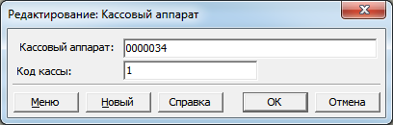

Для создания кассового отчета в ручном режиме используем кнопку «**Добавить**» new на панели инструментов. В шапке документа заполняем следующие поля (рис.70):

**Рисунок 70**

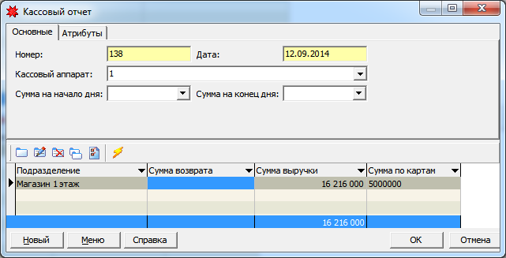

- «**Номер**» - номер документа.

- «**Дата**» - дата документа.

- «**Кассовый аппарат**» - выбираем (из справочника кассовых аппаратов) кассовый аппарат.

В позиции в соответствующие поля заносим данные по суммам выручки наличными, платежными картами, в кредит и суммам возвратов для каждого из подразделений, продажи по которым оформляются на данном кассовом аппарате.

Сохраняем документ с помощью кнопки **ОК**.

Для вывода на печать реестра счетов воспользуемся шаблоном, который можно выбрать, нажав на значок принтера, расположенный на панели инструментов документа.

# Реализация товаров в рассрочку

Учет продаж товаров в рассрочку и погашения оплат по рассрочке ведется в модуле «Реализация товара в рассрочку» (в Исследователе раздел ***Торговля / Реализация товара в рассрочку***) (рис.71).

**Рисунок 71**

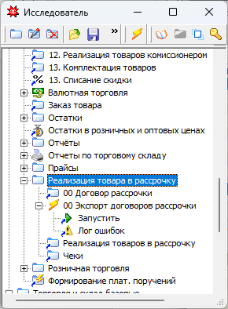

## Документ Договор рассрочки

Документ «Договор рассрочки» (в Исследователе раздел ***Торговля / Реализация товара в рассрочку / 00 Договор рассрочки***) является первичным документом оформления продажи товара в рассрочку. Далее, в процессе создания документа отпуска и документов оплат, в нем аккумулируется вся информация, как по отпуску товара, так и по движению денежных средств.

Для создания нового Договора рассрочки используем кнопку «Добавить» new на панели инструментов. В шапке документа (рис.72) заполняем поля:

- «**Номер**» - номер документа (по умолчании подставляется следующий по порядку).

- «**Дата**» - дата документа (по умолчании подставляется текущая).

- «**Подразделение**» - выбираем (из справочника подразделений) подразделение, с которого производится отпуск товара.

**Рисунок 72**

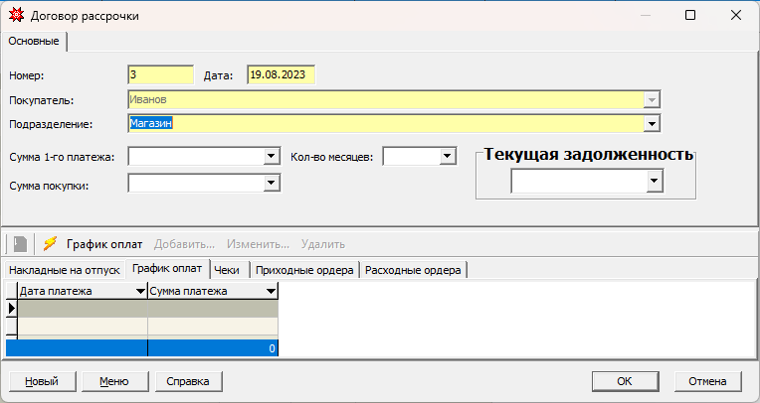

- «**Покупатель**» - наименование покупателя (выбирается из справочника организаций). Если записи с нужным наименованием нет в справочнике, то необходимо создать новую. Для этого устанавливаем курсор в поле «Покупатель» и нажимаем на клавиатуре клавишу **F2**. В появившемся окне (рис.73) указываем тип объекта (Физическое лицо либо Организация) и нажимаем кнопку **OK**.

**Рисунок 73**

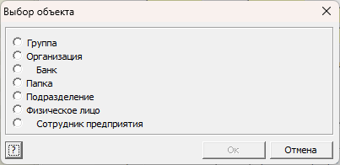

После этого открывается карточка нового объекта, заполнение полей которой описано в ***разделе I, п.5.1***(рис.11 для организации, рис.14 для физического лица).

- «**Сумма 1-го платежа**» - сумма первого платежа (указывается, если первый платеж вносится при отпуске товара).

- «**Кол-во месяцев**» - количество месяцев, в течение которого должна быть погашена вся сумма покупки (указывается, если необходимо контролировать поступление платежей ежемесячно).

Документ отпуска товара согласно договору рассрочки оформляется в режиме редактирования этого договора. Для этого необходимо активировать вкладку «Накладные на отпуск», после чего станет доступна кнопка «Добавить». При нажатии на кнопку «Добавить» откроется документ «Реализация товаров в рассрочку», заполнение которого описано в ***п.12.2 раздела II***.

После создания документа «Реализация товаров в рассрочку» и его сохранения в документе Договор рассрочки автоматически будут заполнены поля: «**Сумма покупки**» - суммой в розничных ценах, рассчитанной в документе «Реализация товаров в рассрочку», и «**Текущая задолженность**» - разницей между суммой покупки и суммой первого платежа. В дальнейшем в процессе регистрации платежных документов значение поля «Текущая задолженность» будет автоматически пересчитываться.

Если торговый модуль работает в связке с кассовой программой Gedemin:Cash, разработанной на платформе Гедымин, то для возможности внесения кассиром оплат по рассрочке, после сохранения Договора рассрочки необходимо отправить информацию на Кассовый сервер. Для этого надо выполнить команду «Запустить» в разделе ***Торговля / Реализация товара в рассрочку / 00 Экспорт договоров рассрочки***.

Для вывода договора на печать после его сохранения воспользуемся шаблоном, который можно выбрать, нажав на значок принтера, расположенный на панели инструментов документа.

## Документ Реализация товаров в рассрочку

Документом, подтверждающим отпуск товара покупателю, является «Реализация товаров в рассрочку». По данному документу товар списывается с подразделения и переводится на клиента (покупателя). Находится документ в Исследователе ***Торговля / Реализация товара в рассрочку / Реализация товаров в рассрочку***».

Документ «Реализация товаров в рассрочку» должен формироваться только из документа «Договор рассрочки» (см. ***п.12.1, раздел II***),

Создадим новый документ с помощью кнопки «**Добавить**» из документа «Договор рассрочки». В шапке документа (рис.74) заполняем следующие поля:

**Рисунок 74**

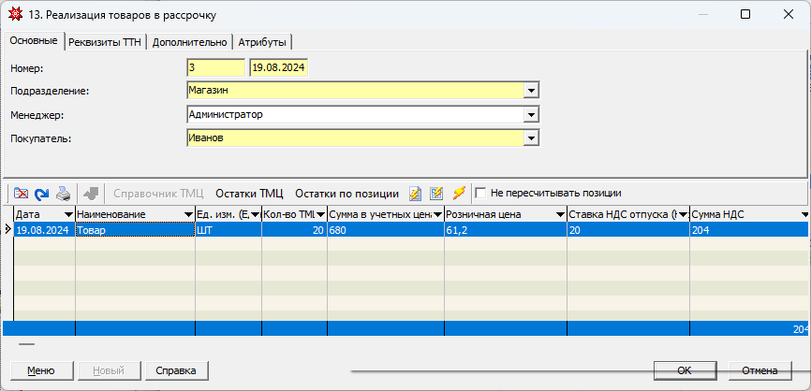

- «**Номер**» - номер документа (по умолчанию подставляется следующий по порядку).

- «**Дата**» - дата документа (по умолчанию текущая).

Остальные поля будут заполнены автоматически значениями, указанными в договоре рассрочки.

После того, как шапка документа заполнена, можно выбирать товары. Для этого на панели инструментов, расположенной над позициями документа, нажимаем кнопку «**Остатки ТМЦ**». В открывшемся окне выбираем из имеющихся остатков нужные позиции (см. ***п.3,*** ***раздел I***).

Сохраняем документ с помощью кнопки **OK**.

После сохранения документ отобразится в договоре рассрочки на закладке «Накладные на отпуск».

Распечатать товарную накладную или товарный чек можно:

1. вернувшись в режим редактирования документа «Реализация товаров в рассрочку» (кнопка «Изменить» в договоре рассрочки),

2. перейдя в список документов реализации (в Исследователе ***Торговля / Реализация товара в рассрочку / Реализация товаров в рассрочку***»), выделив нужный документ.

Выбор соответствующего шаблона печати осуществляется после нажатия на значок принтера, расположенный на панели инструментов документа.

## График платежей

Если в Договоре рассрочки указано количество месяцев, введена сумма первого платежа (или установлен флаг «Без предоплаты») и создана накладная на реализацию товаров в рассрочку, т.е. известна сумма покупки, можно сформировать график платежей.

Для этого в режиме редактирования договора рассрочки надо нажать кнопку «График оплат», после чего на одноименной закладке будут созданы записи в количестве, равном количеству месяцев, с указанием даты и суммы платежа.

Дата платежа отсчитывается от даты договора. Ежемесячная сумма платежа рассчитывается путем деления текущей задолженности на количество месяцев, остаток деления, образующийся после округления, добавляется к сумме платежа последнего месяца.

Данные графика оплат, как даты, так и суммы, при необходимости можно корректировать вручную.

## Регистрация платежей погашения долга по рассрочке

Регистрация платежных документов погашения долга по рассрочке производится:

1. Если торговый модуль работает в связке с кассовой программой Gedemin:Cash, при оформлении платежа в режиме кассира через кассовую систему GedeminCash:

– автоматически после загрузки реализации с касс (оплаты будут отображаться на закладке Чеки документа Договор рассрочки).

2. Если торговый модуль не связан с кассовой системой, при внесении наличных денег через кассу:

– путем создания документа «Приходный ордер». Для этого необходимо активировать вкладку «Приходные ордера», после чего станет доступна кнопка «Добавить». При нажатии на кнопку «Добавить» откроется для заполнения документ «Приходный ордер» (оплаты будут отображаться на закладке Приходные ордера документа Договор рассрочки).

# Валютная торговля

Документы, с помощью которых оформляются операции по работе с импортным товаром и товаром, отпускаемым на экспорт, располагаются в отдельном блоке «Валютная торговля» (в Исследователе раздел ***Торговля / Валютная торговля***).

Для корректной работы валютных документов необходимо поддерживать в актуальном состоянии справочник курсов валют (в Исследователе раздел ***Справочники / Курсы валют***).

**Рисунок 75**

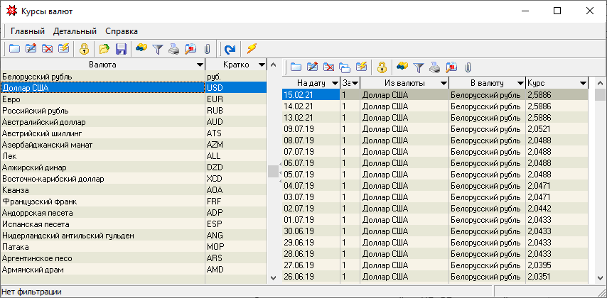

Данный справочник (рис.75) можно заполнять вручную или автоматически загрузкой курсов валют с сайта Национального банка РБ. Автоматическую загрузку курсов валют можно произвести выполнением макроса «Загрузка курсов валют с сайта НБ РБ», который доступен через кнопку «Макросы и события» Macros на панели инструментов справочника.

## Накладная на получение импортного товара

Для оформления поступления импортного товара и формирования складских остатков используется документ «Накладная на получение импортного товара» (в Исследователе раздел ***Торговля / Валютная торговля / 01.Накладная на получение импортного товара***). Набор полей данного документа состоит из стандартного набора полей документа «Накладная на получение товара» (см. ***п.1, раздел II***) и дополнительного набора полей (рис.76).

**Рисунок 76**

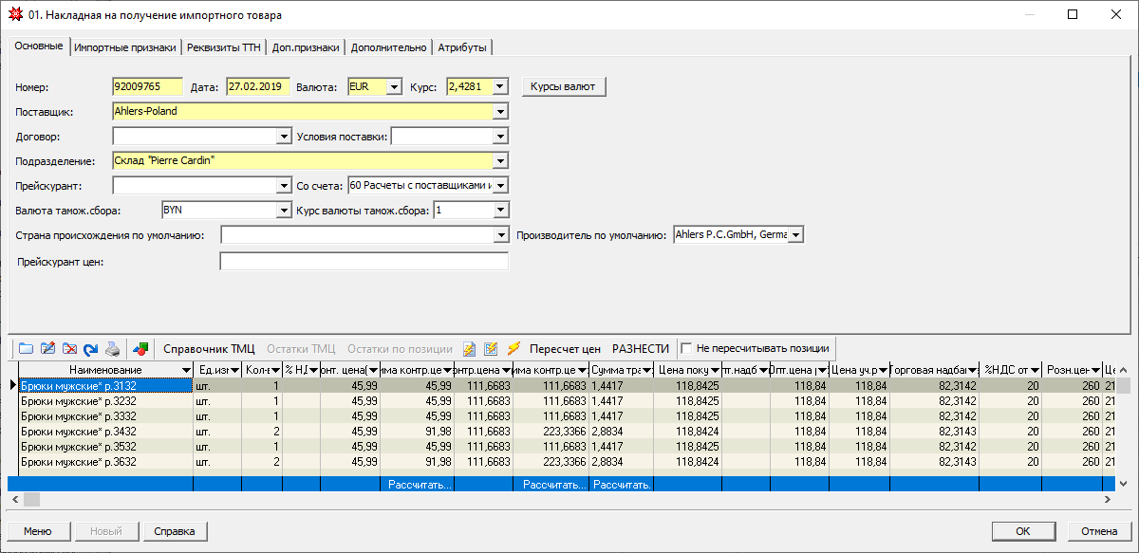

Дополнительные поля шапки документа:

- «**Валюта**» - код валюты инвойса (выбирается из справочника валют).

- «**Курс**» - курс валюты, по которому производится пересчет цены товара в белорусские рубли по данной накладной; подставляется автоматически из справочника курсов валют на дату документа при выборе (смене) валюты; может быть изменен вручную.

- «**Валюта тамож. сбора**» - код валюты таможенного сбора (выбирается из справочника валют).

- «**Курс валюты тамож. сбора**» - курс валюты, по которому производится пересчет цен таможенного сбора в белорусские рубли по данной накладной на закладке «Импортные признаки» (рис.77).

Кнопка **«Курсы валют»** позволяет открыть справочник курсов валют, посмотреть курсы валют или добавить курс на нужную дату в случае его отсутствия.

**Рисунок 77**

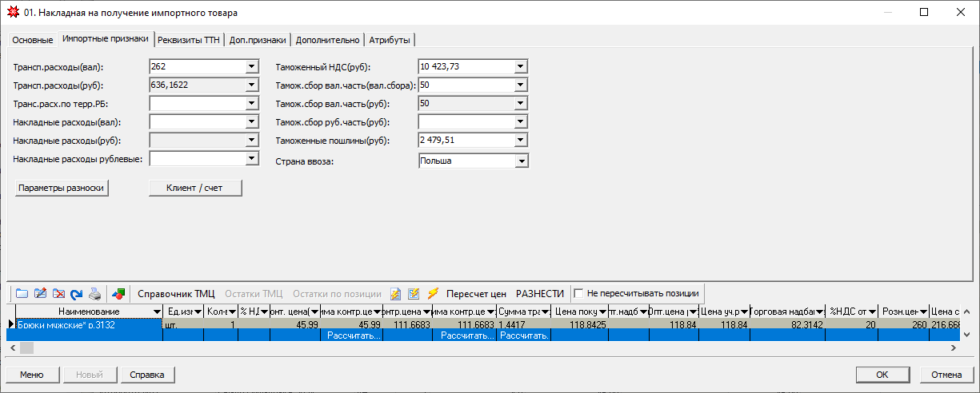

На закладке «Доп. признаки» (рис.78) можно указать реквизиты первичных документов (счета-фактуры, CMR).

**Рисунок 78**

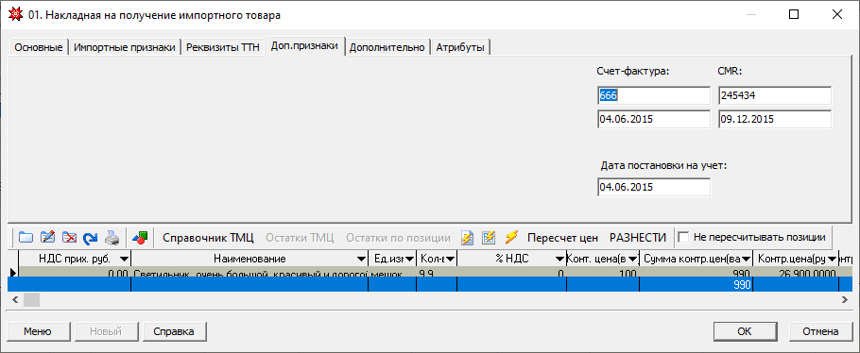

Формирование позиций Накладной на получение импортного товара аналогично Накладной на получение товара. Заполнение ценовых показателей начинается с заполнения поля «Конт.цена(вал)» (контрактная цена в валюте). Контрактная цена в рублях рассчитывается по курсу, указанному в шапке.

Для включения дополнительных (транспортных, накладных) расходов в цену необходимо предварительно заполнить закладку «Импортные признаки», после чего выполнить команду «Разнести», которая сформирует Цены покупные с учетом расходов.

Пересчет остальных цен от ставок налогов производится согласно текущим настройкам параметров складского учета аналогично пересчетам в Накладной на получение товара.

## Отпуск товара на экспорт

Для оформления отгрузки товара на экспорт используется документ «Отпуск товара на экспорт» (в Исследователе раздел ***Торговля / Валютная торговля / 03.Отпуск товара на экспорт (оптовая торговля***)). По данному документу товар списывается с подразделения и переводится на клиента (покупателя). Набор полей данного документа состоит из стандартного набора полей документа «Отпуск товара на сторону» (см. ***п.3.2, раздел II***) и дополнительного набора полей (рис.79).

**Рисунок 79**

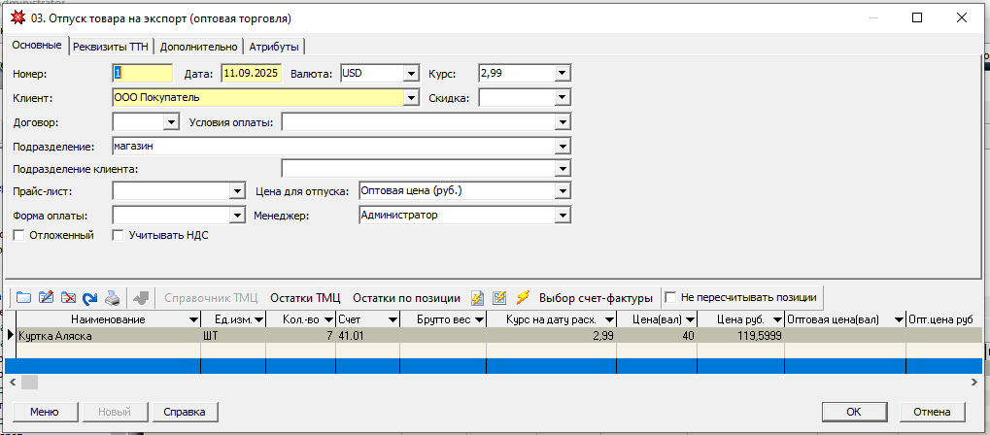

Документ «Отпуск товара на экспорт» может быть сформирован:

- из режима счетов-фактур (см. ***п.13.3, раздел II***),

- вручную,

- при создании документа на основании счетов-фактур.

Рассмотрим процесс формирования накладной на отпуск из режима создания документа «Отпуск товара на экспорт».

Создадим новый документ с помощью кнопки «**Добавить**» new. Порядок заполнения шапки документа полностью совпадает с порядком заполнения валютного счета-фактуры (см. ***п.13.3, раздел II***).

Если документ формируется полностью вручную, т.е. без предварительного оформления счета-фактуры, тогда далее на панели инструментов, расположенной над позициями документа, нажимаем кнопку «**Остатки ТМЦ**». В открывшемся окне выбираем из имеющихся остатков те позиции, которые нужно отпустить (см. ***п.3, раздел I***).

Если счета-фактуры уже были созданы, можно воспользоваться кнопкой «Выбор счет-фактуры», при нажатии на которую на экране появляется список незакрытых счетов, на основании которых можно сформировать текущий документ (рис.80).

**Рисунок 80**

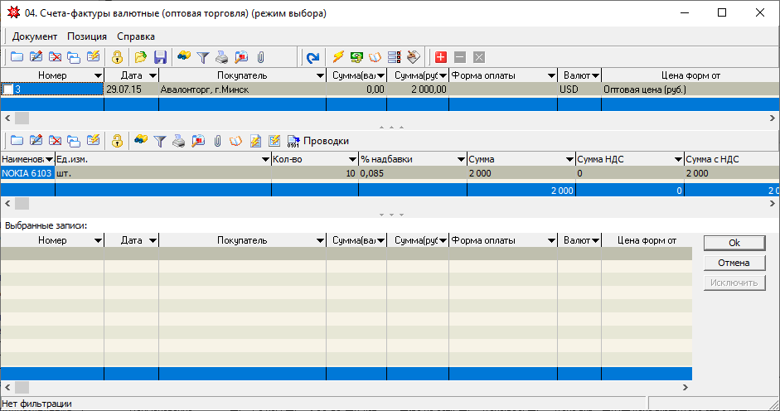

Используя данный режим, можно сформировать накладную на основании сразу нескольких валютных счетов–фактур. Для этого необходимо отметить нужные счета-фактуры в верхней части окна выбора счетов-фактур, после чего выбранные счета попадают в нижнюю часть окна. После нажатия кнопки **ОК** товары из этих счетов перенесутся в накладную.

После проверки введенных данных сохраняем накладную с помощью кнопки **ОК**.

Для печати накладной на бланк воспользуемся одним из шаблонов печати, который можно выбрать, нажав на значок принтера, расположенный на панели инструментов документа.

## Счет-фактура валютный

Валютный счет-фактура является документом, на основании которого покупатель может оплатить товар до его получения, а программа зарезервировать товар на складе для последующей поставки (в Исследователе ***Торговля / Валютная торговля / 04.Счета-фактуры валютные (оптовая торговля***)). Таким образом, валютный счет-фактура выступает как документ оплаты, так и как документ резервирования. Резервирование производится путем перемещения товара со склада, где он хранится, на виртуальный подчиненный склад – «Склад резерва».

Для создания нового счета-фактуры используем кнопку «**Добавить**» new на панели инструментов. В шапке документа (рис.81) заполняем следующие поля:

**Рисунок 81**

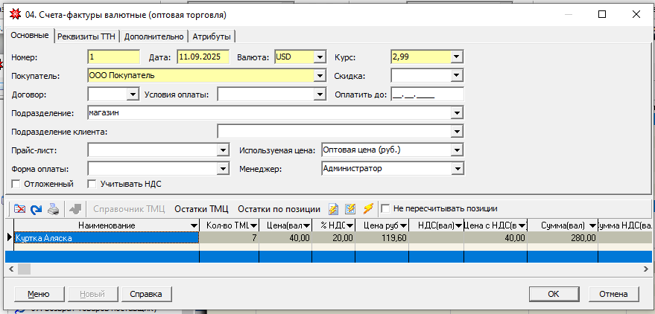

- «**Номер**» - номер документа (по умолчанию подставляется следующий по порядку).

- «**Дата**» - дата документа (по умолчанию текущая).

- «**Валюта**» - код валюты отпуска (выбирается из справочника валют).

- «**Курс**» - курс валюты, по которому производится пересчет цен товара по данному счету-фактуре; подставляется автоматически из справочника курсов валют на дату документа при выборе (смене) валюты; может быть изменен вручную.

- «**Покупатель**» - наименование организации, выбирается из справочника организаций.

- «**Скидка**» - предоставляемая скидка.

- «**Договор**» - ссылка на договор с покупателем. Заполняется автоматически при выборе покупателя (в случае, если договор с данным покупателем внесен в систему). Создать новый договор можно предварительно в документе «Договор» («**Исследователь/ Бланки/ Договор**») или в процессе заполнения шапки документа (см. ***п.5.3, раздел I***).

- «**Условия оплаты**» - условия оплаты по договору (по умолчанию подставляется условие оплаты по выбранному).

- «**Оплатить до**» - дата, до которой будет действовать данный счет.

- «**Подразделение**» – подразделение, с которого будет выбираться товар. При выборе остатков будут доступны все подразделения, вложенные в подразделение, указанное в данном поле. Если это поле не заполнено, то выбор будет идти со всех подразделений предприятия.

- «**Прайс-лист**» - заполняется, если цены должны браться из прайса (по умолчанию подставляется последний выбранный прайс-лист), создание и заполнение прайс-листа описано в ***п.5.4, раздел I***.

- «**Используемая цена**» - отпускная цена, значение которой будет подставляться в документ по умолчанию.

- «**Форма оплаты**» - форма оплаты по данному счету–фактуре.

- «**Менеджер**» - сотрудник, отвечающий за данный счет, по умолчанию заполняется ФИО текущего пользователя.

После того, как шапка счета–фактуры заполнена, можно выбирать товары в счет. Для этого на панели инструментов, расположенной над позициями документа, нажимаем кнопку «**Остатки ТМЦ**». В открывшемся окне выбираем из имеющихся остатков нужные позиции (см. ***п.3,*** ***раздел I***).

При выборе товара в счет-фактуру программа подставляет указанную в шапке цену, рассчитывает сумму НДС (если установлен флаг «Учитывать НДС») и вычисляет общую сумму.

Сохраняем документ с помощью кнопки **OK**.

Для печати счета-фактуры воспользуемся одним из шаблонов печати, который можно выбрать, нажав на значок принтера, расположенный на панели инструментов документа.

Находясь в режиме просмотра счетов–фактур, мы можем выполнять следующие действия:

- запустить режим автоматического снятия счетов-фактур с резерва (снимает с резерва все счета-фактуры, если они просрочены, т.е. не оплачены до указанной в них даты).

- по выделенному счету сформировать накладную. Для этого на панели инструментов нажимаем кнопку . Откроется документ «03. Отпуск товара на экспорт (оптовая торговля)», который автоматически заполнится данными из счета-фактуры.

## Возврат товара от экспортного покупателя

Для оформления возврата товара, отпущенного на экспорт, используется документ «Возврат товара от экспортного покупателя» (в Исследователе раздел ***Торговля / Валютная торговля / 05.Возврат товара от экспортного покупателя***).

Для создания нового документа используем кнопку «**Добавить**» new на панели инструментов.

В шапке документа, закладка «Основные», заполняем поля (рис.82):

**Рисунок 82**

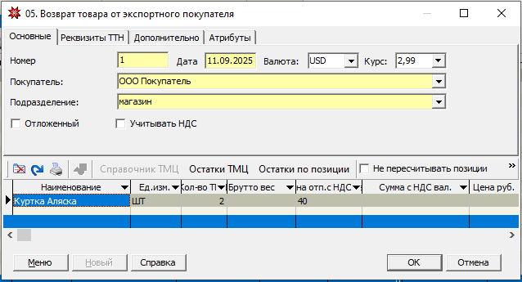

- «**Номер**» - номер документа (по умолчанию присваивается следующий порядковый).

- «**Дата**» - дата документа (по умолчании подставляется текущая).

- «**Валюта**» - код валюты для расчетов (выбирается из справочника валют).

- «**Курс**» - курс валюты, по которому производится пересчет цен товара по данной накладной; подставляется автоматически из справочника курсов валют на дату документа при выборе (смене) валюты; может быть изменен вручную.

- «**Подразделение**» - выбираем (из справочника подразделений) подразделение, на которое возвращается товар.

- «**Покупатель**» - выбираем (из справочника организаций) покупателя, который возвращает товар.

Далее на панели инструментов, расположенной над позициями документа, нажимаем кнопку «**Остатки ТМЦ**». В открывшемся окне выбираем из имеющихся остатков те позиции, которые возвращает покупатель (см. ***п.3, раздел I***).

Сохраняем документ с помощью кнопки **ОК**.

Для печати акта на возврат или реестра возвратов от покупателей воспользуемся одним из шаблонов печати, который можно выбрать, нажав на значок принтера, расположенный на панели инструментов документа.

## Возврат импортного товара поставщику

Для оформления возврата импортного товара поставщику используется документ «Возврат поставщику импортного товара» (в Исследователе раздел ***Торговля / Валютная торговля / 07.Возврат поставщику импортного товара***).

Для создания новой накладной на возврат используем кнопку «**Добавить**» new на панели инструментов.

В шапке документа, закладка «Основные», заполняем поля (рис.83):

- «**Номер**» - номер документа (номер бланка при печати на бланках строгой отчетности).

- «**Дата**» - дата документа (по умолчании подставляется текущая).

- «**Валюта**» - код валюты для расчетов (выбирается из справочника валют).

- «**Курс**» - курс валюты, по которому производится пересчет цен товара по данной накладной; подставляется автоматически из справочника курсов валют на дату документа при выборе (смене) валюты; может быть изменен вручную.

- «**Поставщик**» - выбираем (из справочника организаций) поставщика, которому возвращается товар.

- «**Подразделение**» - выбираем (из справочника подразделений) подразделение, с которого будет производиться возврат.

- «**Счет**» - счет расчета с поставщиками для данного документа (по умолчанию подставляется счет, указанный для типового документа «Возврат поставщику импортного товара» в справочнике «Счета в документах» (в Исследователе ***Справочники / Справочники и прочие документы склада / Счета в документах***); если не указан – счет 60).

**Рисунок 83**

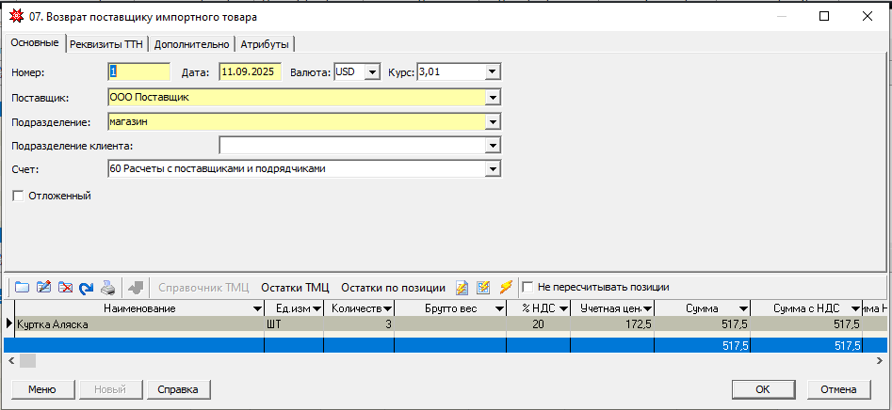

Далее на панели инструментов, расположенной над позициями документа, нажимаем кнопку «**Остатки ТМЦ**». При этом отобразятся только те остатки товара, которые сформированы накладными на получение товара от данного поставщика. В открывшемся окне выбираем из имеющихся остатков те позиции, которые нужно вернуть поставщику (см. ***п.3, раздел I***).

На закладке Реквизиты ТТН заполняем поля, необходимые для отображения в печатной форме накладной (см. ***п.4, раздел I***).

Сохраняем накладную с помощью кнопки **ОК**.

Для печати накладной на бланк воспользуемся одним из шаблонов печати, который можно выбрать, нажав на значок принтера, расположенный на панели инструментов документа.

## Сведения об уплате косвенных налогов

Документ «Сведения об уплате косвенных налогов» (в Исследователе раздел ***Торговля / Валютная торговля / 08.Сведения об уплате косвенных налогов***) предназначен для формирования и печати заявлений о ввозе товаров и уплате косвенных налогов. Он хранит перечень накладных на получение импортного товара в разрезе поставщиков и отчетных периодов (рис.84).

**Рисунок 84**

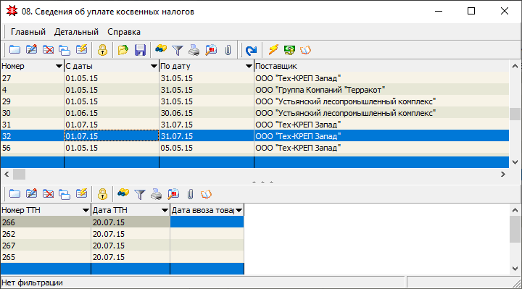

Документы создаются автоматически одним из возможных способов:

1. Для создания документов по всем поставщикам за определенный период необходимо выполнить макрос «Создать заявления за период», который доступен через кнопку «Макросы и события» Macros на панели инструментов.

2. Для создания документа по конкретному поставщику за определенный период необходимо создать документ вручную с помощью кнопки «**Добавить**» new на панели инструментов, заполнить шапку документа (рис.85) и нажать на кнопку «Добавить накладные» .

**Рисунок 85**

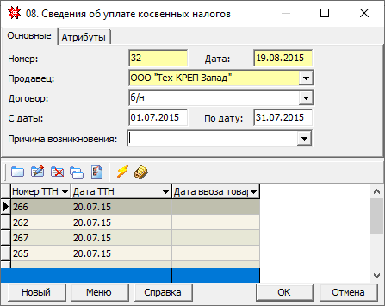

В открывшейся форме (рис.86) необходимо отметить нужные накладные и нажать кнопку **ОК** для подстановки их в позиции документа, после чего сохранить заполненный документ с помощью кнопки **ОК**.

**Рисунок 86**

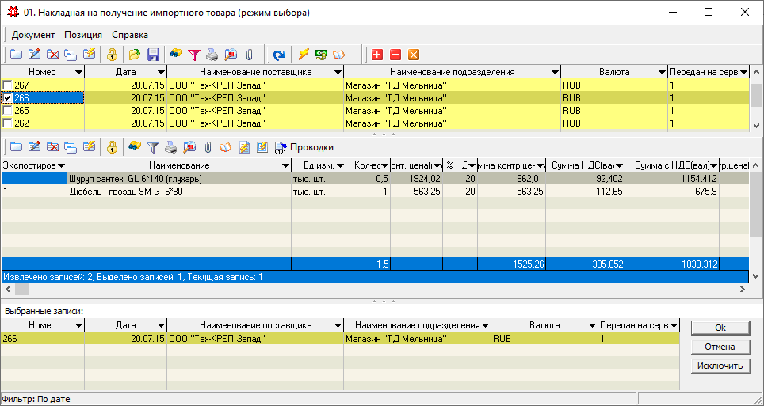

Для печати заявления воспользуемся одним из шаблонов печати, который можно выбрать, нажав на значок принтера, расположенный на панели инструментов документа.

Данные из сформированных документов также используются в модуле ЭСЧФ при его наличии.

## Учет входящего НДС

Для учета входящего НДС предназначен одноименный документ (в Исследователе раздел ***Торговля / Валютная торговля / 09.Учет входящего НДС***). Он хранит перечень накладных на отпуск товара на экспорт в разрезе покупателей и отчетных периодов.

Для создания документа по конкретному покупателю за определенный период необходимо создать документ вручную с помощью кнопки «**Добавить**» new на панели инструментов, заполнить шапку документа (рис.87) и нажать на кнопку «**Добавить накладные**» .

**Рисунок 87**

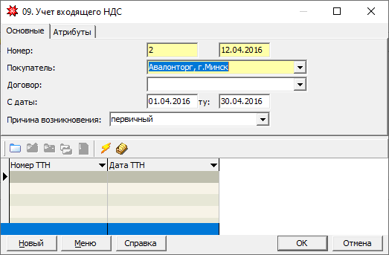

В открывшейся форме (рис.88) необходимо отметить нужные накладные и нажать кнопку **ОК** для подстановки их в позиции документа, после чего сохранить заполненный документ с помощью кнопки **ОК**.

**Рисунок 88**

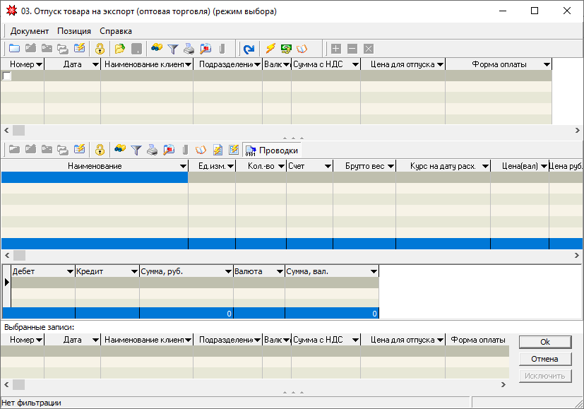

Данные из сформированных документов используются в модуле ЭСЧФ при его наличии.

# ФОРМИРОВАНИЕ ОТЧЕТОВ

Все отчеты по торговле можно условно разделить на сводные отчеты и отчеты, которые формируются на основании конкретного типового документа.

К отчетам по документу относятся различные бланки, ведомости, акты, этикетки, реестры и т.п. Вызвать такой отчет можно непосредственно из формы работы с документом, нажав на значок принтера, расположенный на панели инструментов документа. При этом открывается список установленных для данного документа отчетов.

Сводные отчеты предназначены для получения различного вида статистических данных, они строятся на основании документов, движений товаров, проводок и т.п.

Сводные отчеты по розничной торговле расположены в папках Исследователя ***Торговля / Отчеты по торговому складу*** и ***Торговля / Отчеты.***

# Работа с формой отчета

После выбора нужного отчета, в зависимости от его вида перед выводом отчета на экран может открыться форма запроса параметров, как например, рис.89.

**Рисунок 89**

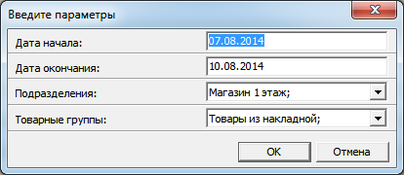

В таких формах желтым цветом обычно выделены параметры, являющиеся обязательными для заполнения. Как правило, они влияют на выборку информации для построения отчета. Кроме того, есть параметры, которые вводятся только для отображения на форме отчета (например, подписи и т.д.).

После заполнения формы параметров и их подтверждения (кнопка **ОК**) произойдет формирование отчета и откроется форма предварительного просмотра отчета (рис.90), которая содержит наименование отчета, кнопки управления отчетом (описание кнопок см. в табл.5) и сам отчет в режиме просмотра.

**Рисунок 90**

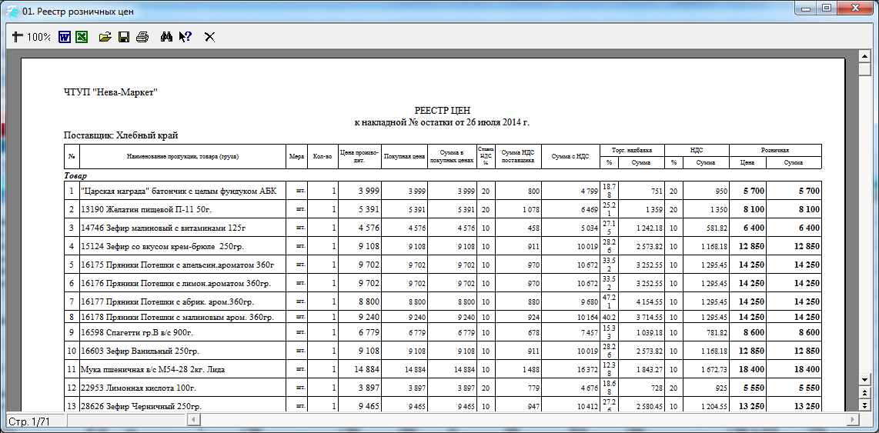

**Таблица 5**

| **Изображение кнопки** | | **Название кнопки** | **Описание команды** |
| --- | --- | --- | --- |
| **FR** | **FR4** |
|  |  | Масштаб | Позволяет изменить масштаб просмотра отчета, не изменяет масштаб при печати. |
|  |  | Экспорт в MSWord | Конвертирует отчет в формат MSWord. |
|  |  | Экспорт в MSExcel | Конвертирует отчет в формат MSExcel. |
|  |  | Экспорт | Конвертирует отчет в формат, выбранный после нажатия на кнопку |
|  |  | Экспорт в PDF | Конвертирует отчет в формат PDF |
|  | | Открыть отчет | Позволяет загрузить отчет из файла, сохраненного на диске в формате frp. |
|  | | Сохранить отчет в файле | Позволяет сохранить отчет на диске в формате frp. |
|  | | Печать отчета | Выводит отчет на печать. |
|  | | Поиск | Осуществляет поиск по тексту внутри отчета. |
|  |  | Показать справку | Не используется. |
|  |  | Отослать по E-mail | Открывает форму параметров отправки, после заполнения которой конвертирует отчет в формат, указанный в форме параметров, и отправляет на E-mail контакту, указанному в параметрах. |
|  |  | Во весь экран | Переход в полноэкранный режим. Выход из полноэкранного режима осуществляется двойным щелчком мыши по форме отчета. |
|  |  | Дерево отчета |  |
|  |  | Миниатюры | Открывает слева постраничный состав отчета |
|  |  | Свойства страницы | Позволяет изменить формат страницы перед печатью |
|  |  | Редактировать страницу | Переводит отчет из режима просмотра в режим редактирования |
|  |  | Кнопки управления переходом между страницами | Позволяет перемещаться между страницами в многостраничном отчете |
|  |  | Выход | Закрывает форму отчета. |

Следует отметить, что перечень и формы отчетов по розничной торговле могут отличаться в зависимости от версии программы, специфики работы предприятия (учетная политика, схема работы). Отчеты могут модифицироваться и дорабатываться под требования конкретного заказчика.

# Работа с формой остатков

Все вносимые в систему складские документы (приходные, расходные и внутренние) автоматически формируют текущие остатки товаров по подразделениям.

Для оперативного доступа к просмотру и анализу остатков предназначены формы просмотра остатков. Предварительная настройка вида формы остатков (список отображаемых полей, полей для суммирования) осуществляется с помощью настройки остатков (в Исследователе ***Сервис / Складские параметры / Настройка остатков***).

Для просмотра остатков выбираем в Исследователе ***Торговля / Остатки / Остатки в оптовых и розничных ценах***. Или ***Торговля / Остатки*** – и далее выбираем одну из установленных форм просмотра остатков (например, для просмотра остатков со сроками годности - «Остатки срок годности»).

В открывшемся окне устанавливаем параметры отображения остатков: выбираем подразделение в окне «Клиент(подразделение)», устанавливаем дату, на которую будут строиться остатки или устанавливаем флаг «Текущие остатки». При необходимости устанавливаем флаг «Все остатки» для отображения нулевых и отрицательных остатков, выбираем конкретную группу ТМЦ.

Для построения остатков по выбранным параметрам нажимаем кнопку «Перестроить (**F5**)»  и получаем список остатков в количественном и стоимостном выражении (рис.91).

**Рисунок 91**

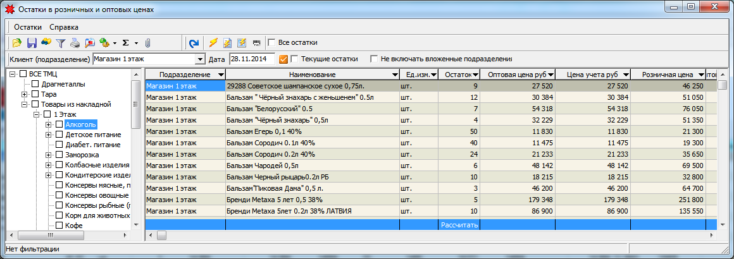

Панель управления формы работы с остатками содержит некоторые кнопки, отличные от стандартных, описание ключевых кнопок приведено в таблице 6.

**Таблица 6**

| **Изображение кнопки** | **Название кнопки** | **Описание команды** |
| --- | --- | --- |
|  | Выбор полей для отображения остатков | Позволяет изменить перечень отображаемых полей для данной формы остатков. |
|  | Выбор полей, по которым необходимо суммирование | Позволяет настроить поля для суммирования для данной формы остатков. |
|  | Просмотр товара | Открывает карточку выделенного ТМЦ в режиме просмотра и редактирования. |
|  | Все остатки | Установка флага в данном окне позволяет отображать также нулевые и отрицательные остатки (по умолчанию отображаются только положительные). |
|  | Перестроить | Служит для обновления окна остатков после изменения параметров. |
|  | Текущие остатки | При включении данного переключателя отображаются остатки на текущую дату (установлен по умолчании). |
|  | Не включать вложенные подразделения | При включении данного переключателя отображаются остатки только по выбранному подразделению без учета остатков по вложенным подразделениям (если таковые имеются). |

Для вывода на печать списка товаров на остатках можно воспользоваться одним из шаблонов печати, который можно выбрать, нажав на значок принтера, расположенный на панели инструментов формы.

# Работа с формой Анализ остатков склада

Документ «Анализ остатков склада» (в Исследователе ***Торговля / Отчеты по торговому складу / Анализ остатков склада***) предназначен для анализа товарных остатков на подразделении, прогнозирования поставок товара и формирования заявок поставщикам. Он представляет собой форму просмотра товарных остатков, построенных по определенным параметрам (рис.92).

**Рисунок 92**

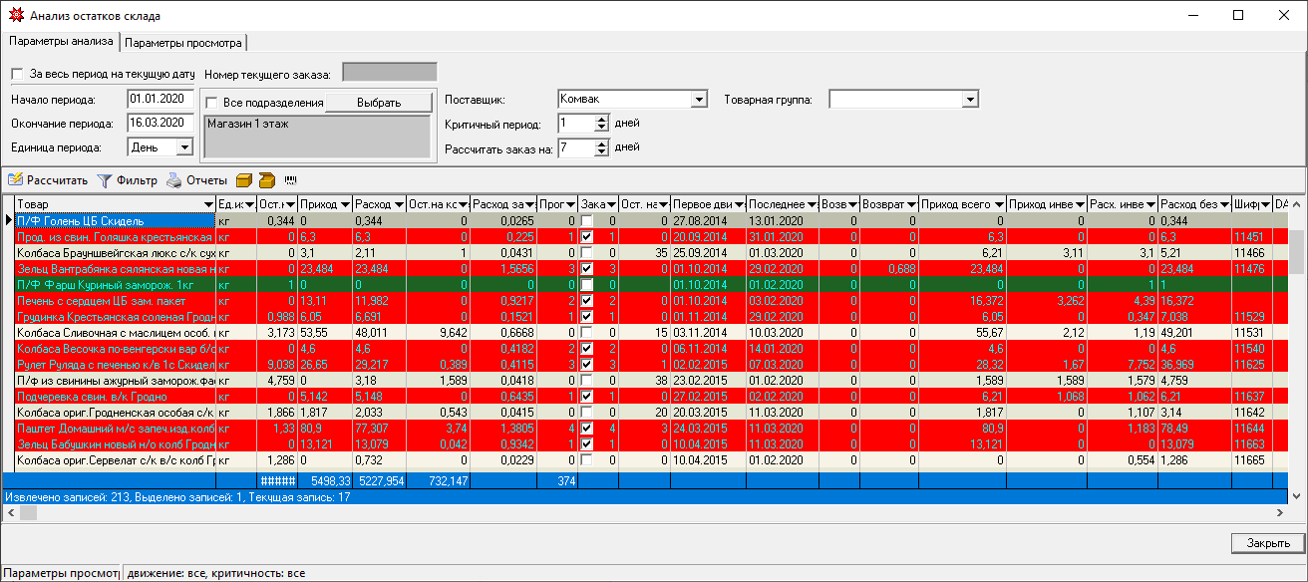

Для получения аналитической информации необходимо предварительно заполнить параметры построения отчета в шапке документа на закладке «Параметры анализа» (табл.7) и закладке «Параметры просмотра» (табл.8).

**Таблица 7**

| **Параметр** | **Описание** |
| --- | --- |
| **За весь период на текущую дату** | При установке данного переключателя «Начало периода» принимается равным дате первого движения товара по подразделению, «Окончание периода» принимается равным текущей дате независимо от их заполнения. |
| **Номер текущего заказа** | Отображается номер заказа, сформированного на основании данной выборки. |
| **Начало периода** | Дата начала анализа движения товаров (при установленном переключателе «За весь период на текущую дату» не активно) |
| **Окончание периода** | Дата окончания анализа движения товаров (при установленном переключателе «За весь период на текущую дату» не активно) |
| **Единица периода** | Единица периода, за которую рассчитывается среднеарифметический расход товара. |
| **Все подразделения** | При установке данного переключателя идет анализ по всем подразделениям предприятия независимо от выбранных подразделений |
| **Выбрать** | Кнопка позволяет выбрать подразделения, которые будут участвовать в анализе (при установленном переключателе «Все подразделения» не актуально) |
| **Поставщик** | Наименование поставщика товаров (выбирается из справочника организаций). При заполненном поле анализ осуществляется только по товарам, поступившим от данного поставщика, иначе – по всем товарным остаткам на подразделении. |
| **Товарная группа** | Группа ТМЦ (выбирается из справочника групп ТМЦ). При заполненном поле анализ осуществляется только по товарам, входящим в указанную группу, иначе – по всем товарным остаткам с учетом выбранных признаков. |
| **Критичный период** | Предполагаемое количество дней, необходимое для доставки товара по заявке. |
| **Рассчитать заказ на** | Количество дней реализации товара, на которое рассчитывается заявка. |

**Таблица 8**

| **Параметр** | **Описание** |
| --- | --- |
| **Просмотр движения** | Фильтрует товары по признаку наличия движения |
| Все | Отображаются все товары, по которым были остатки на дату, указанную в поле «Начало периода», независимо от того, было ли по ним дальнейшее движение. |
| Все с движением | Отображаются все товары, по которым было движение в выбранный период. |
| Все с приходом | Отображаются все товары, по которым было дебетовое движение в выбранный период. |
| Все с расходом | Отображаются все товары, по которым было кредитовое движение в выбранный период. |
| Все без движения | Отображаются все товары, по которым не было движения в выбранный период. |
| **Просмотр критичности** | Фильтрует товары по признаку критичности |
| Все | Отображаются все товары, независимо от необходимости из заказа. |
| Только критичные | Отображаются товары, по которым нет остатков, и товары, остатков по которым недостаточно для обеспечения реализации на выбранное количество дней. |
| Только некритичные | Отображаются товары, имеющиеся на остатках в достаточном количестве для обеспечения реализации на выбранное количество дней. |
| **Документы** | Документы, приход/расход по которым необходимо выделить из общего количества. |
| Инвентаризация | Документ (выбирается из справочника типовых документов), который используется для оформления инвентаризации на подразделении. |
| Возврат поставщику | Документ (выбирается из справочника типовых документов), который используется для оформления возврата поставщику. |
| Возврат от покупателей | Документ (выбирается из справочника типовых документов), который используется для оформления возвратов от покупателей. |

Панель управления формы содержит следующие функциональные кнопки, описание которых приведено в таблице 9.

**Таблица 9**

| **Изображение кнопки** | **Название кнопки** | **Описание команды** |
| --- | --- | --- |
|  | Рассчитать (Ctrl + Enter) | Запускает расчет остатков по указанным параметрам и выводит результаты расчета на экран в позиции формы. |
|  | Фильтр | Открывает меню работы с фильтрами и список фильтров для данного типового документа. С помощью фильтра можно задать сортировку записей либо задать условие выборки записей |
|  | Отчеты | Используется для печати полученных результатов в одну из доступных для данного документа форм. |
|  | Создать документ | Создает документ «Заказ» на основании полученной выборки (см. ниже). |
|  | Загрузить из документа | Заменяет в позициях формы анализа остатков количество в поле «Заказ» количеством из выбранного документа «Заказ» для тех товаров, которые присутствуют в выбранном документе «Заказ». Такие позиции после выполнения команды будут помечены галкой в поле «Заказ». |
|  | Карточка ТМЦ | Открывает карточку выделенного ТМЦ в режиме просмотра и редактирования. |

Аналитика по заданным параметрам формируется при нажатии на кнопку «Рассчитать».

После этого осуществляется:

- расчет товарных остатков на начало и конец периода расчета,

- расчет прихода и расхода товаров,

- расчет среднего расхода за единицу периода и за день,

- расчет количества дней, на которые хватит товарного остатка,

- прогноз количества товара для заказа на указанное количество дней.

В результате в нижней части документа выводится перечень товаров с данными, рассчитанными в соответствии с выбранными в шапке документа параметрами. В выборку попадают все товары, которые числились на выбранном подразделении на начало и(или) на окончание периода расчета.

Зеленым цветом выделяются строки с товаром, по которому не было расхода за указанный период. Красным цветом – с товаром, который исходя из расчетных данных, необходимо включить в заказ (признак критичности равен 1). Описание полей таблицы с расчетами представлено в табл.9.

**Таблица 10**

| **Наименование колонки** | **Системное наименование** | **Описание** |
| --- | --- | --- |
| **Товар** | GOODNAME | Наименование ТМЦ. |
| **Ед.изм.** | VALUENAME | Единица измерения ТМЦ. |
| **Шифр** | SHIFR | Артикул товара. |
| **Описание** | DESCRIPTION | Текстовое поле описания товара из карточки ТМЦ. |
| **Ост. на начало** | BREMAINS | Количество товара на начало выбранного периода (если установлен параметр «За весь период на текущую дату», начальной датой считается дата первого движения товара). |
| **Остаток на конец** | EREMAINS | Количество товара на конец выбранного периода (если установлен параметр «За весь период на текущую дату», конечной датой считается текущая). |
| **Приход** | CLEARIN | Количество поступившего товара, за исключением внутреннего движения и излишков по инвентаризации (если документ инвентаризации выбран для учета в параметрах построения отчета). |
| **Приход инвент.** | ININVENT | Количество излишков товара, выявленное при инвентаризации (если документ инвентаризации выбран для учета в параметрах построения отчета). |
| **Приход всего** | INTAKE | Количество поступившего товара по всем складским документам, кроме внутреннего движения. |
| **Возврат от пок.** | CUSTOMERBACK | Количество товара, возвращенного на подразделение (по типовому документу, указанному в одноименном параметре табл.8). |
| **Расход** | CLEAROUT | Количество товара по всем расходным документам, за исключением внутреннего движения и недостачи по инвентаризации (если документ инвентаризации выбран для учета в параметрах построения отчета). |
| **Расход инвент.** | OUTINVENT | Количество недостачи по товару, выявленное при инвентаризации (если документ инвентаризации выбран для учета в параметрах построения отчета). |
| **Расход всего** | ALLOUTLAY | Количество товара по всем расходным документам, за исключением внутреннего движения. |
| **Возврат пост.** | PROVIDERBACK | Количество товара, списанного с подразделения (по типовому документу, указанному в одноименном параметре табл.8). |
| **Расход за пер.** | PEROUTLAY | Средний расход товара за единицу периода, выбранную в параметрах построения отчета (см. табл.7) с учетом только нахождения товара на подразделении. |
| **Расход за день** | DAYOUTLAY | Средний расход товара в день без учета нахождения товара на подразделении. |
| **Прогноз заказа** | ORDERCOUNTPREDICTION | Расчетное количество товара, необходимое на количество дней, указанное в поле «Рассчитать заказ на», с учетом критического периода.  Т.е. если «Ост. на дней» меньше, чем «Критичный период», «Прогноз заказа» равен «Расход за день» * Количество дней для расчета. Иначе «Прогноз заказа» равен «Расход за день» * («Рассчитать заказ на» + «Критичный период») минус «Остаток на конец». |
| **Заказ** | ORDERCOUNT | Данные из этого поля являются исходными для оформления заявки. По умолчанию равно расчетному количеству товара для заявки (поле «Прогноз заказа»). Если расчетное количество товара для заявки больше нуля, также устанавливается флаг необходимости заказа.  Поле является редактируемым, что позволяет в случае необходимости изменить количество товара для заявки или даже снять флаг необходимости включения товара в заявку. |
| **Ост. на дней** | REMAINSONDAYS | Количество дней, на которое хватит товарного остатка по данной позиции. |
| **Первое движение** | MININVDATE | Дата первого движения то данному товару. |
| **Последнее движение** | MAXINVDATE | Дата последнего движения по данному товару. |
| **Ост.др.поставщ.** | EREMAINS2 | Количество, отличное от 0 в данной колонке, сигнализирует о том, что по данному товару есть остатки от других поставщиков в указанном количестве. |
| **Цена уч.** | COSTACCNCU | Учетная цена товара (из последнего прихода). |
| **Розн.цена** | COSTRETAILNCU | Розничная цена товара (из последнего прихода). |
| **CRITICALFLAG** | CRITICALFLAG | Признак критичности, поле устанавливается в 1, если расчетное количество товара для заказа больше нуля. |
| **DEBIT** | DEBIT | Количество поступившего товара по всем складским документам, включая внутреннее движение. |
| **CREDIT** | CREDIT | Количество товара по всем складским расходным документам, включая внутреннее движение. |
| **PERIODDAYCOUNT** | PERIODDAYCOUNT | Количество дней в выбранном периоде, когда товар был на подразделении. |
| **PERIODWEEKCOUNT** | PERIODWEEKCOUNT | Количество недель в выбранном периоде, когда товар был на подразделении. |
| **PERIODMONTHCOUNT** | PERIODMONTHCOUNT | Количество месяцев в выбранном периоде, когда товар был на подразделении. |

Полученные результаты автоматического расчета анализируются пользователем и корректируются вручную (поле «Заказ») в случае необходимости дальнейшего использования.

Обработанные данные можно вывести на печать в виде заявки на заказ товара. Для этого можно воспользоваться одним из шаблонов печати, который можно выбрать, нажав на значок принтера, расположенный на панели инструментов формы. В печатную форму заявки попадают только позиции, отмеченные в поле «Заказ» галкой.

При необходимости многократного использования расчетных данных с возможностью редактирования их можно сохранить в документ «Заказ товара». Для этого нажимаем кнопку  «Создать документ», расположенную на панели инструментов формы. Если заказ по данной выборке уже был создан, появится окно с сообщением (рис.93).

**Рисунок 93**

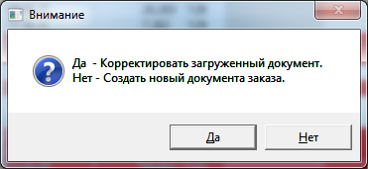

При выборе «Нет», как и при создании заказа впервые, откроется документ «Заказ товара» с новым порядковым номером (рис.94), в позиции которого будут добавлены товары из документа «Анализ остатков склада», помеченные галкой в поле «Заказ» и в количестве, указанном в поле «Заказ».

При выборе «Да» откроется ранее созданный документ «Заказ товара», позиции которого и количество в них будут заменены данными из текущего актуального документа «Анализ остатков склада».

**Рисунок 94**

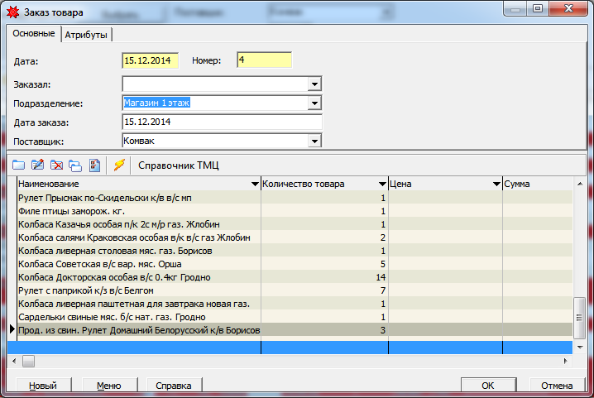

В документе «Заказ товара» при необходимости редактируем данные в шапке и позициях документа, после чего сохраняем заказ с помощью кнопки **ОК**.

Сохраненные документы «Заказ товара» можно найти в Исследователе, раздел ***Торговля / Заказ товара***. Документ «Заказ товара» можно использовать для вывода на печать в различные формы (шаблон печати можно выбрать, нажав на значок принтера, расположенный на панели инструментов документа) или для загрузки сохраненных данных в документ «Анализ остатков склада» (кнопка «Загрузить из документа», расположенная на панели инструментов формы анализ остатков).

На основании заказа можно сформировать документ «Накладная на получение товара» выполнением команды «Создание приходной накладной» или, при наличии модуля «Электронные заказы», электронный заказ выполнением команды «Создать электронный заказ», которые доступны через кнопку «Макросы и события» Macros на панели инструментов.

# Работа с формой Формирование платежных поручений

Форма «Формирование платежных поручений» (в Исследователе ***Торговля / Формирование платежных поручений***) предназначена для контроля оплаты поставщикам за товары по приходным накладным и автоматического формирования документа Платежное поручение (в Исследователе ***Банк и касса / Рублевые документы / Платежное поручение***).

Форма (рис.95) разделена на две части, каждая из которых содержит список неоплаченных приходных накладных (в верней части – Накладных на получение товара, в нижней – Накладных на получение материалов, МБП, ОС), с указанием номера и даты документа, наименования поставщика, наименования подразделения, суммы по документу и срока оплаты.

**Рисунок 95**

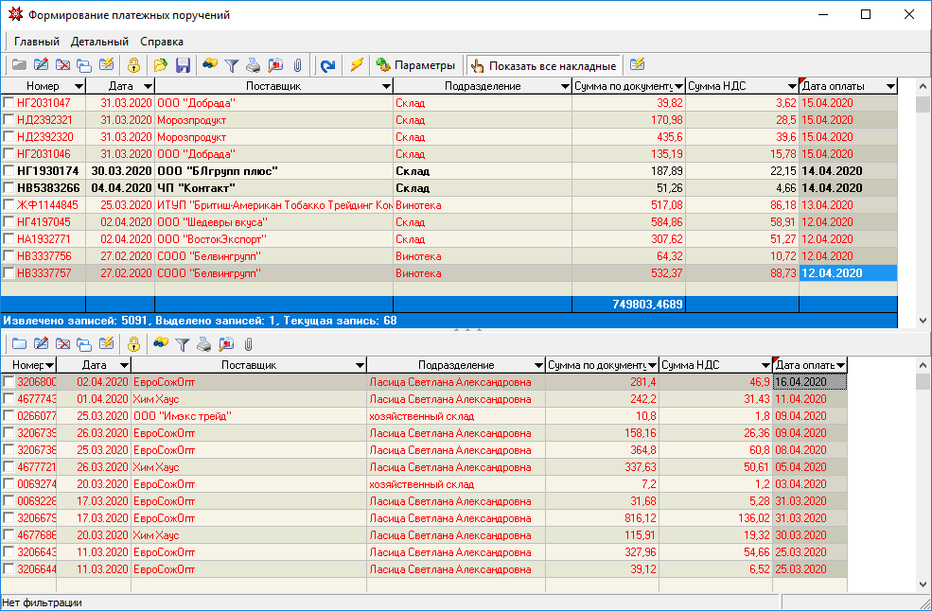

Список содержит приходные накладные, удовлетворяющие следующим условиям:

- в накладной есть ссылка на договор, у которого в условиях оплаты выбрано условием «Платежное поручение» и указано количество дней отсрочки платежа;

- нет платежного поручения, связанного с данной накладной;

- нет разноски позиции банковской выписки, ссылающейся на данную накладную.

Панель управления формы формирования платежных поручений содержит некоторые кнопки, отличные от стандартных, описание ключевых кнопок приведено в таблице 11.

**Таблица 11**

| **Изображение кнопки** | **Название кнопки** | **Описание команды** |
| --- | --- | --- |
|  | Параметры | Открывает окно настройки параметров для создания платежных поручений из данной формы. |
|  | Показать все накладные | Позволяет скрыть / отобразить накладные с датой, не равной текущей (выделены красным шрифтом). |
|  | Сформировать п/поручения | Запускает механизм автоматического формирования платежных поручений по накладным, отмеченным флагами. |

В печатных формах для документа Накладная на получение товара присутствует отчет «Реестр оплаты поставщикам», позволяющий вывести на печать данные о задолженности по поставщикам по заданным параметрам (период, подразделение), соответствующий данным формы «Формирование платежных поручений». Этот отчет можно вызвать, нажав на значок принтера, расположенный на панели инструментов, как формы «Накладная на получение товара», так и формы «Формирование платежных поручений».

# Работа с формой Формирование требований

Форма «Формирование требований» (в Исследователе ***Торговля / Формирование требований***) предназначена для контроля оплаты покупателями товаров по накладным на отпуск и автоматического формирования документа Платежное требование (в Исследователе ***Банк и касса / Рублевые документы / Платежное требование***).

Форма (рис.96) разделена на две части, каждая из которых содержит список неоплаченных накладных на отпуск товара на сторону (в верней части – Отпуск товара на сторону (оптовая торговля), в нижней – Отпуск товара на сторону (розничная торговля)), с указанием номера и даты документа, наименования покупателя, наименования подразделения, суммы по документу и срока оплаты.

**Рисунок 96**

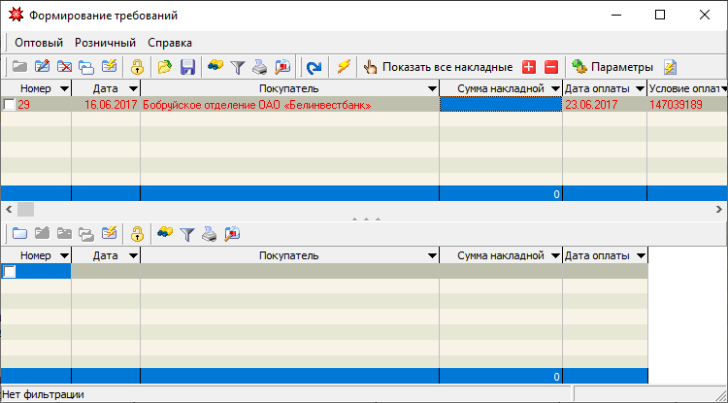

Список содержит накладные на отпуск товара на сторону, удовлетворяющие следующим условиям:

- в накладной есть ссылка на договор, у которого в условиях оплаты выбрано условием «Инкассо» и указано количество дней отсрочки платежа;

- нет платежного требования, связанного с данной накладной.

Панель управления формы формирования платежных поручений содержит некоторые кнопки, отличные от стандартных, описание ключевых кнопок приведено в таблице 12.

**Таблица 12**

| **Изображение кнопки** | **Название кнопки** | **Описание команды** |
| --- | --- | --- |
|  | Параметры | Открывает окно настройки параметров для создания платежных требований из данной формы. |
|  | Показать все накладные | Позволяет скрыть / отобразить документы с датой, не равной текущей (выделены красным шрифтом). |
|  | Сформировать требования | Запускает механизм автоматического формирования платежных требований по документам, отмеченным флагами. |

# ОБМЕН С ТЕРМИНАЛОМ СБОРА ДАННЫХ INVENTORY

Терминал сбора данных(ТСД) представляет собой специализированный мобильный мини-компьютер, который укомплектован сканером штрих-кодов. Он выполняет функции по внесению в память данных о различных товарах, этот процесс ускорен за счет возможности считывания штрих-кодов сканером. Вся вводимая в устройство информация может быть выгружена на локальный компьютер для дальнейшей обработки.

Обмен данными между ПО Гедымин и ТСД возможен при:

- установленном в Гедымине модуле поддержки работы с терминалом сбора данных (в этом случае в Исследователе доступен раздел Работа с терминалом),

- установленном на локальном компьютере программном обеспечении для ТСД Inventory.

Возможности обмена позволяют автоматизировать работу при:

- приходовании товара на склад (документ 01. Накладная на получение товара),

- оформлении возвратов поставщику (документ 07.Возврат товаров поставщику),

- оформлении возвратов от покупателей (документ 05.Возврат товара от покупателей),

- оформлении передачи товара в торговые подразделения (документ 06.Выдача в торговые подразделения),

- проведении инвентаризации (документ 10.Инвентаризация товаров),

- печати ценников.

Необходимо помнить, что для корректного обмена перед каждым созданием нового документа в ТСД необходимо загружать в него последние данные о товарах из Гедымин (см. ***п.2, раздел IV***).

# Настройка связи с ТСД

Для возможности обмена данными необходимо предварительно прописать путь к внешней папке хранения данных ТСД на локальном компьютере, на котором будет осуществляться обработка данных с ТСД и на котором установлено программное обеспечение для связи с ТСД Inventory.

Для этого открываем окно «Связь с терминалом» (в Исследователе раздел ***Работа с терминалом / 0.Параметры связи с терминалом***) и указываем путь к каталогу установки Inventory, в котором расположены файлы базы данных Inventory (рис.97).

**Рисунок 97**

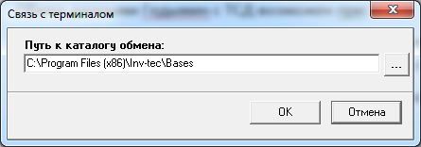

Теперь данные из базы Гедымин будут записываться в соответствующие dbf.файлы, а после выгрузки документов из ТСД в файловую систему загружаться в базу Гедымин из соответствующих dbf.файлов, лежащих в этой папке.

# Загрузка справочников в ТСД

Перед созданием каждого нового документа в ТСД и началом сканирования товаров необходимо синхронизировать справочники ТСД со справочниками Гедымина. Для этого выбираем в Исследователе раздел «Работа с терминалом» и последовательно выполняем следующие команды:

1. Заполнить справочник документов.

2. Отправить подразделения в терминал.

3. Отправить товары в терминал.

После выполнения вышеперечисленных действий данные из базы Гедымина будут переданы в соответствующие dbf.файлы в каталог обмена Inventory. Далее необходимо зайти в интерфейсную часть программы Inventory «Обмен с терминалами» (рис.98) и нажать кнопку «Обновить остатки».

**Рисунок 98**

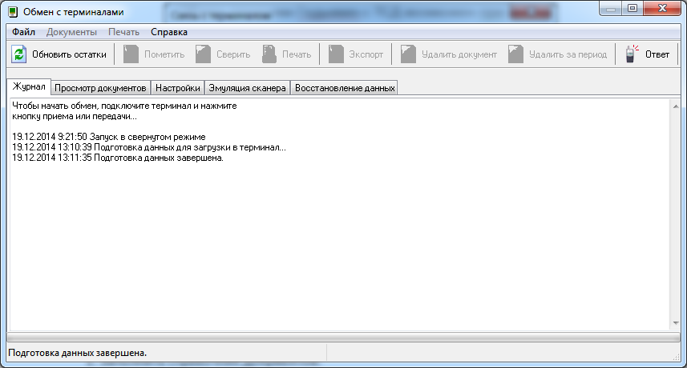

После окончания подготовки данных и выдачи соответствующего сообщения («Подготовка данных завершена») можно подключать терминал к локальному компьютеру, принимать на него данные с локального компьютера в соответствии с руководством пользователя для данного терминального оборудования.

# Создание документов на основе данных, собранных ТСД

Данные, собранные в ТСД, можно передавать в базу Гедымин после выгрузки их с ТСД на локальный компьютер с установленным программным обеспечением Inventory. Выгрузка производится в соответствии с руководством пользователя для данного терминального оборудования. По окончании выгрузки сформированные ТСД документы будут отображаться в интерфейсной части программы Inventory «Обмен с терминалами» на закладке «Просмотр документов» (рис.99).

**Рисунок 99**

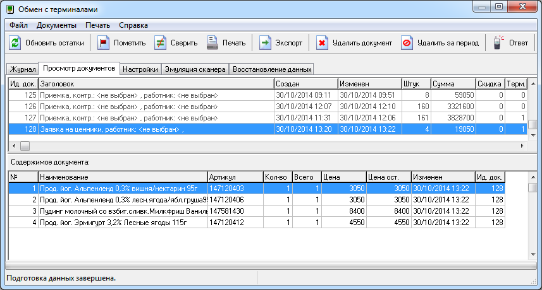

Для загрузки документов в Гедымин необходимо войти в соответствующий типовой документ модуля Торговля и выполнить команду «Принять из терминала», которую можно вызвать с помощью кнопки «Макросы и события» Macros на панели инструментов документа. Подробное описание загрузки данных из терминала в конкретный документ можно посмотреть в соответствующих разделах данной инструкции.

# РОЗНИЧНАЯ ТОРГОВЛЯ. ОБМЕН С КАССОВЫМ СЕРВЕРОМ

В случае использования модуля Торговля для учета в розничной торговле возникает необходимость обмена данными складской части с кассовым оборудованием, а именно:

- передачи данных о товарах и ценах в кассовую систему для возможности оформления продаж товаров на кассе,

- получения данных о реализации товаров из кассовой системы.

Обмен может происходить как со сторонними кассовыми системами, так и с кассовой программой Gedemin:Cash, разработанной на платформе Гедымин.

Gedemin:Cash представляет собой программный комплекс, состоящий программного обеспечения для рабочего места кассира и программного обеспечения кассового сервера, обеспечивающего бесперебойную работу кассовых мест. Данные об актуальных ценах на товары хранятся в документе «Прайс». Прайс рабочего места кассира синхронизируется с прайсом на кассовом сервере при открытии нового чека на кассе. При закрытии чека происходит выгрузка чека на кассовый сервер.

В данном разделе рассмотрим типовое решение для обмена Гедымин-Торговля с Гедымин-Кассовый сервер.

Данные о товарах и ценах выгружаются из складской части Гедымин (из складских документов или из остатков) в документ «Прайс» кассового сервера» с помощью команды «Экспортировать», которую можно вызвать с помощью кнопки «Макросы и события» Macros на панели инструментов соответствующего документа. Для полного обновления прайса путем выгрузки всех актуальных остатков используется команда «Экспортировать остатки», которую можно вызвать с помощью кнопки «Макросы и события» Macros на панели инструментов Исследователя.

Следует отметить, что прайс на кассовом сервере содержит только актуальные цены на товары, т.е. для каждого товара с уникальными признаками, установленными в справочнике формирования кодов (см. ***п.2, раздел V***), хранится только одна цена (последняя выгруженная).

Данные о реализации из документа «Чеки» на кассовом сервере выгружаются в документ «11.Реализация реализация товаров в розницу» (см. ***п.11.1, раздел II***) модуля Торговля, при этом реализованный товар списывается с остатков. Товар реализованный, но по каким-либо причинам не числящийся на дату реализации на соответствующем складе, попадает в документ «Ошибки при импорте» (см. ***п.11.2, раздел II***).

# Настройка параметров связи с кассовым сервером

Параметры обмена данными складской части Гедымин с кассовым сервером Gedemin:Cash устанавливаются в Исследователе, раздел «Касса-Склад».

Перед началом работы системы необходимо в первую очередь прописать пути к кассовым серверам, с которыми будет происходить обмен данными.

Для этого заходим в раздел ***Касса-Склад******/ 00.Кассовые сервера*** (рис.100).

**Рисунок 100**

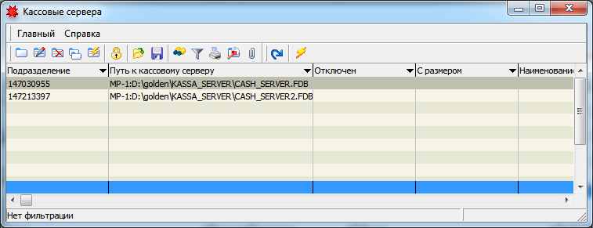

Добавляем путь к кассовому серверу с помощью кнопки «Добавить» new на панели инструментов. В открывшемся окне (рис.101) заполняем следующие поля:

- «**Подразделение**» - подразделение, которое связано с данным кассовым сервером (выбираем из справочника подразделений),

- «**Путь к кассовому серверу**» - полный путь к базе данных кассового сервера,

- «**Наименование сервера**» - текстовое поле для присвоения названия данному кассовому серверу.

**Рисунок 101**

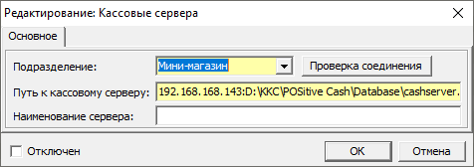

- «**Отключен**» - флаг необходимости поддержания обмена с данным кассовым сервером, при установленном флаге кассовый сервер не участвует в процессах обмена и синхронизации данных.

Для проверки подключения к кассовому серверу по указанному пути предназначена кнопка «**Проверка соединения**», при нажатии на которую происходит проверка связи с базой данных кассового сервера и выводится сообщение об успешном подключении, либо отсутствии связи с базой данных по указанному пути.

Для сохранения введенной информации нажимаем кнопку **ОК**.

# Настройка признаков формирования уникальных кодов

В случае, если существует необходимость продажи одного и того же товара по нескольким ценам в зависимости от его признаков (напр., качество, цвет и т.п.), перед началом эксплуатации системы необходимо настроить принцип формирования уникального штрих-кода. Данный код будет использоваться при синхронизации данных между складом и кассовым сервером, и позволит включить один и тот же товар в прайс с разными ценами.

Для настройки формирования уникальных кодов заходим в раздел ***Касса-Склад / 03.Формирование кодов***, открываем справочник «Признаки для уникального ШК» (рис.102).

**Рисунок 102**

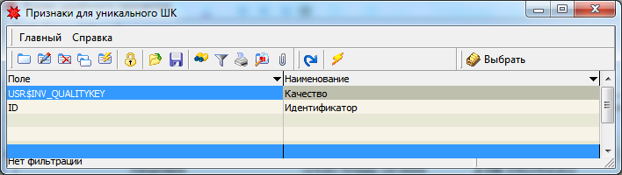

С помощью кнопки «Добавить», расположенной на панели инструментов формы, перечисляем все необходимые признаки, которые в сочетании должны формировать уникальные коды для товара с отличающимися данными признаками (рис.103).

**Рисунок 103**

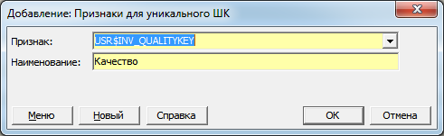

Теперь для одного и того же товара в системе будут формироваться разные коды, если экземпляры данного товара отличаются признаками, прописанными в данном справочнике. Сформированные коды хранятся в справочнике «Уникальные ШК» (рис.104), расположенном в Исследователе в разделе ***Касса-Склад / 03.Формирование кодов.***

**Рисунок 104**

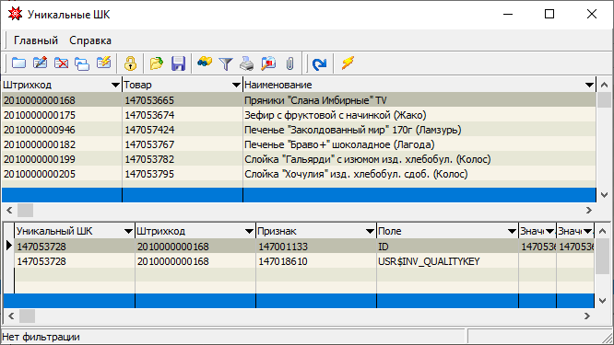

Если данный справочник не заполнен, уникальные коды на товар не генерируются.

# Работа с формой удаленного просмотра

Форма удаленного просмотра (в Исследователе раздел ***Касса-Склад / Форма удаленного просмотра***) предназначена для удаленного подключения из складской части к документам обмена на кассовом сервере. Необходимость такого подключения возникает в первую очередь для получения различной справочной и статистической информации о продажах, для настройки некоторых параметров, а также в связи необходимостью быстрой корректировки ошибочно введенных данных.

Для начала работы с данной формой необходимо выбрать подразделение в окне «Подразделение (касс. сервер)» (рис.105). После этого произойдет подключение к базе данных кассового сервера, который соответствует данному подразделению.

**Рисунок 105**

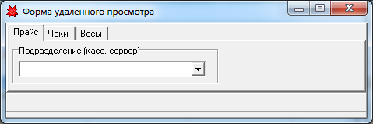

Форма удаленного просмотра (рис.104) состоит из четырех закладок, панель инструментов каждой закладки содержит следующие кнопки для работы с записями:

- кнопка «Добавить»  (доступна только для закладки «Прайс») - используется для добавления новой записи в прайс в ручном режиме и открывает форму добавления/редактирования записи (рис.105).

- кнопка «Редактировать»  (недоступна для закладки «Весы») - используется для изменения записи в ручном режиме и открывает форму добавления/редактирования выделенной записи (рис.107).

- кнопка «Удалить»  (недоступна для закладки «Весы») - используется для удаления выделенной записи.

- кнопка «Фильтр»  - предоставляет минимальный набор инструментов для работы с фильтрацией данных, содержит список системных фильтров для работы с записями, индивидуальный для каждой закладки.

- кнопка «Печать»  предоставляет доступ к списку отчетов для вывода на печать, общему для всех закладок.

- кнопка «Макросы»  предоставляет доступ к списку вспомогательных функций для обработки записей, общему для всех закладок.

- кнопка «Добавить в отмеченные»  добавляет выделенные записи в список отмеченных.

- кнопка «Удалить из отмеченных»  удаляет выделенные записи из списка отмеченных.

- кнопка «Только отмеченные»  активирует режим просмотра отмеченных записей, т.е. становится доступной панель «Выбранные записи» в нижней части документа со списком сохраненных записей. В данном режиме печать некоторых отчетов, которые формируются по выделенным записям, осуществляется по записям панели «Выбранные записи», иначе – по записям основной таблицы.

- кнопка «Очистить отмеченные»  - удаляет все записи из списка отмеченных.

Рассмотрим подробнее каждую из закладок.

**1. Прайс** – открывается по умолчании, позволяет получить доступ к актуальному прейскуранту цен, на основании которого осуществляются продажи на кассах (рис.106).

**Рисунок 106**

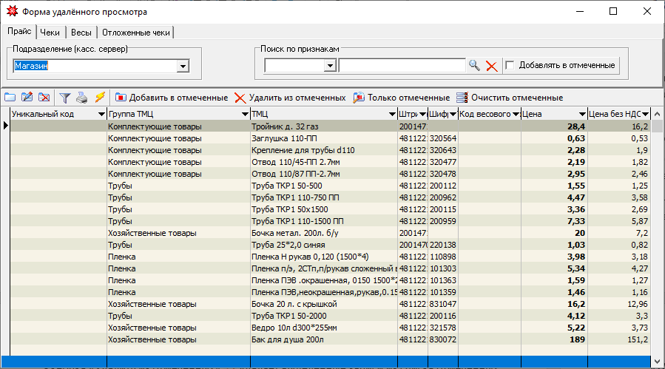

Для быстрого поиска товаров в прайсе на данной закладке предусмотрена поисковая панель «Поиск по признакам», которая состоит из нескольких компонентов:

- в первом окне предварительно выбирается признак, по которому будет осуществляться поиск (наименование товара, штрих-код, шифр (артикул), весовой код);

- в текстовое поле вносится значение, согласно которому будет осуществляться поиск;

- во флаговом поле «Добавлять в отмеченные» устанавливается галка, если необходимо все найденные товары автоматически добавлять в список отмеченных для дальнейшего использования;

- кнопка «Поиск»  - начинает поиск по заданным критериям;

- кнопка «Очистить»  - очищает поисковый запрос.

В форме добавления/редактирования записи прайса (рис.107) обязательными для заполнения полями являются:

- «**ТМЦ**» (наименование товара, выбирается из справочника ТМЦ).

- «**Цена**» - розничная цена товара.

- «**Код подразделения**» - ИД подразделения в складской части, на котором будет осуществляться продажа товара.

**Рисунок 107**

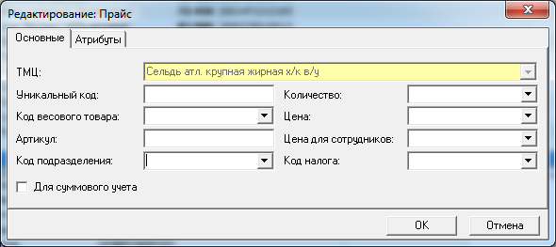

Дополнительно могут быть заполнены поля:

- «**Уникальный код**» - код, по которому осуществляется синхронизация склада с кассовым сервером (см. ***п.2, раздел V***).

- «**Код весового товара**» - уникальный код для передачи товара на весы с печатью этикеток.

- «**Артикул**» - артикул товара.

- «**Количество**» (если на кассе ведется количественный учет).

- «**Цена для сотрудников**» (если используется специальная скидка для персонала).

Флаг «**Для суммового учета**» устанавливается на позицию, которую предполагается использовать для ввода суммы продажи в ручном режиме (как правило, для случаев, если товар не найден в прайсе).

**2. Чеки** – позволяет получить доступ к списку чеков (рис.108). Форма просмотра чеков разделена на две части: в верхней части отображается список чеков, в нижней – подробная информация о товарах по выделенному чеку.

**Рисунок 108**

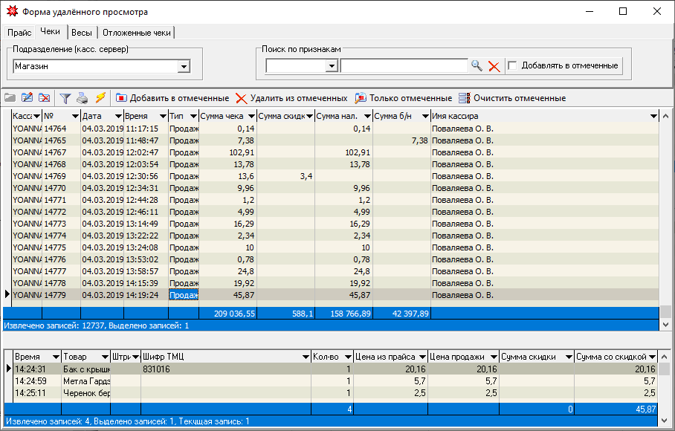

Из формы удаленного просмотра в случае крайней необходимости можно откорректировать только общие данные по чеку (рис.109).

**Рисунок 109**

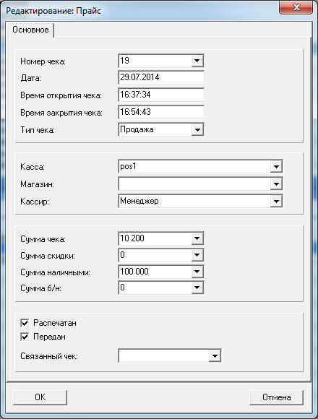

**3. Весы** – позволяет получить доступ к просмотру списка весов, подключенных к кассовому оборудованию (рис.110).

**Рисунок 110**

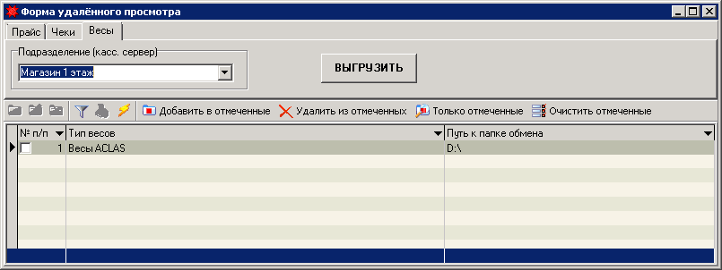

Основное назначение данной формы – передача на весы актуальных цен на весовой товар. Для этого необходимо в списке весов пометить галкой весы, на которые необходимо передать актуальный прейскурант цен на весовой товар, и нажать кнопку «Выгрузить». После этого начнется процедура выгрузки данных о весовом товаре на выбранные весы, ход выполнения которой зависит от типа и настроек весов.

**4. Отложенные чеки** – форма просмотра отложенных чеков, вид аналогичен форме «Чеки». Отличие – в отсутствии окна поиска по признакам.

# Скидки

Для настройки и учета различных вариантов и систем скидок предназначен раздел «Скидки» (в Исследователе - ***Касса-Склад / Скидки***). В данном блоке предоставлены все необходимые инструменты для настройки скидок и передачи данных об актуальных скидках на кассовый сервер.

Существующая система предусматривает следующие виды скидок:

1. Скидки (наценки) на товар или товарную группу с ограничением по времени:

- на определенную дату (диапазон дат);

- на конкретные дни недели;

- на определенный интервал времени.

2. Скидки (наценки) на товар или товарную группу с ограничением по количеству.

3. Скидки (наценки) на позицию в прайсе (для случая, если один и тот же товар существует в прайсе с разными ценами) – доступно только на кассовом сервере.

4. Скидки на сумму чека.

5. Скидки по персональным картам:

- дисконтным (к карте привязывается определенный постоянный процент скидки);

- накопительным (к карте привязывается информация о сумме продаж, при этом процент скидки динамически изменяется в зависимости от накопленной суммы);

- помесячным (к карте привязывается информация о сумме продаж, при этом процент скидки изменяется в зависимости от суммы, накопленной за предыдущий месяц);

- бонусным (на карте накапливаются бонусы за покупки, которые можно использовать при расчете текущего чека) – доступно только на кассовом сервере.

6. Дополнительные скидки – скидки на конкретные позиции чека в момент его оформления.

Кроме того кассиру, при наличии у него определенных прав, доступен ручной ввод в позицию чека процента скидки и причины применения скидки.

## Порядок настройки скидок

Для построения системы скидок в первую очередь необходимо заполнить справочники:

**1.** Для возможности применения системы дисконтных карт (см. ***п.4.2, раздел V***):

- ***Касса-Склад / Скидки / Доп.информация / Тип дисконтных карт.***

- ***Касса-Склад / Скидки / 01.Дисконтные карточки.***

Для возможности применения системы накопительных карт (см. ***п.4.3, раздел V***):

- ***Касса-Склад / Скидки / Доп.информация / Расчет по накопительным картам.***

- ***Касса-Склад / Скидки / 02.Накопительные карточки.***

Для возможности применения системы помесячных карт (см. ***п.4.4, раздел V***):

- ***Касса-Склад / Скидки / Доп.информация / Расчет по месячным картам.***

- ***Касса-Склад / Скидки / 03.Помесячные карты.***

Для возможности применения скидки от суммы чека (см. ***п.4.5, раздел V***):

- ***Касса-Склад / Скидки / 04.Суммы скидок.***

Для возможности применения дополнительных скидок (см. ***п.4.6, раздел V***):

- ***Касса-Склад / Скидки / 05.Дополнительные скидки.***

**2.** Для установления актуальности применения и ограничений действия каждого типа скидок (см. ***п.4.7, раздел V***):

- ***Касса-Склад / Скидки / 00.Склад. Правила скидок***.

**3.** Для указания товаров или товарных групп, на которые не должны применяться определенные скидки (см. ***п.4.8, раздел V***):

*-* ***Касса-Склад / Скидки / Доп.информация / Товар-исключение для скидки***.

**4.** После ввода первичных данных по новым скидкам или внесения изменений в настройки по действующим скидкам необходимо выполнить синхронизацию скидок, т.е. передать информацию об изменениях или новых скидках на кассовый сервер (см. ***п.4.9, раздел V***).

## Настройка работы с дисконтными картами

В случае использования дисконтной системы скидок (процент скидки фиксированный) необходимо до создания правил скидок под дисконт заполнить справочник «Тип дисконтных карт» (в Исследователе раздел ***Касса-Склад / Скидки / Доп.информация / Тип дисконтных карт***). Здесь регистрируются все используемые варианты дисконтных карт, к каждому из которых привязывается определенный процент скидки (рис.111). Данные из этого справочника будут использоваться при заполнении поля «Дисконтная карта» в соответствующем правиле скидок.

**Рисунок 111**

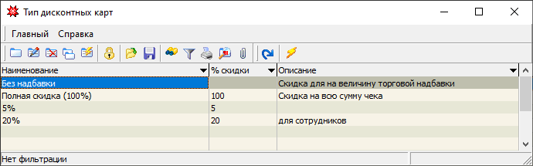

Для добавления нового типа дисконтной карты используем кнопку «**Добавить**» new на панели инструментов формы. В окне (рис.112) заполняем поля:

- «**Наименование**» - наименование скидки.

- «**% скидки**» - числовое значение процента скидки.

- «**Описание**» - текстовое поле для комментариев к типу скидки.

**Рисунок 112**

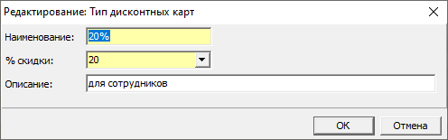

Персональные дисконтные карты для клиентов с уникальными кодами регистрируются в справочнике «Дисконтные карточки» (в Исследователе раздел ***Касса-Склад / Скидки / 01.Дисконтные карточки***), рис.113:

**Рисунок 113**

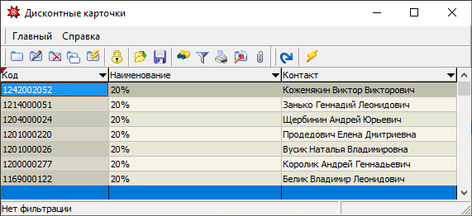

Для добавления новой дисконтной карты используем кнопку «**Добавить**» new на панели инструментов формы. В открывшемся окне (рис.114), закладка «Основные», заполняем поля:

**Рисунок 114**

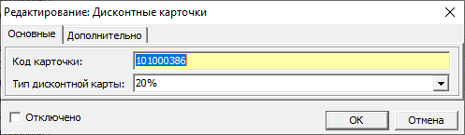

- «**Код карточки**» - уникальный код карты для ввода вручную или считывания с помощью считывающего оборудования.

- «**Тип дисконтной карты**» - тип дисконтной карты (выбираем из справочника «Тип дисконтных карт»).

- «**Отключено**» - флаг устанавливается при необходимости аннулировать или приостановить действие дисконтной карты.

На закладке «Дополнительно» (рис.115) привязываем карту к конкретному клиенту (выбираем из справочника контактов). Если контакта нет в справочнике, то необходимо создать новую запись. Для этого устанавливаем курсор в поле «Привязка к:» и нажимаем на клавиатуре клавишу **F2**. В появившемся окне указываем тип объекта – «Физическое лицо» и нажимаем кнопку **OK**. Дальнейшее заполнение карточки аналогично заполнению карточки типа «Сотрудник предприятия» (см. ***п.5.1, раздел I***).

**Рисунок 115**

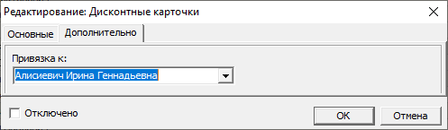

Первичные данные о дисконтных картах с уникальными кодами можно загрузить из файла обмена, если поставщик пластиковых карт предоставляет такую услугу. Для этого можно воспользоваться одним из вариантов импорта дисконтных карт, который доступен через кнопку «Макросы и события» Macros на панели инструментов формы «Дисконтные карточки».

## Настройка работы с накопительными картами

В случае использования накопительной системы скидок (процент скидки зависит от суммы предыдущих покупок по карте) необходимо предварительно заполнить справочник «Расчет по накопительным картам» (в Исследователе раздел ***Касса-Склад / Скидки / Доп.информация / Расчет по накопительным картам***). Здесь регистрируются границы сумм для всех используемых в накопительной системе процентов скидок (рис.116).

**Рисунок 116**

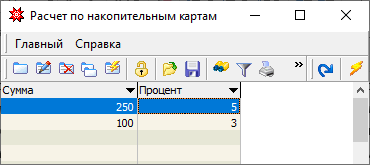

Для добавления нового правила расчета используем кнопку «**Добавить**» new на панели инструментов формы. В открывшемся окне (рис.117) указываем:

- «**Сумма**» - сумма, от которой начнет действовать новый процент скидки.

- «**Процент**» - числовое значение процента скидки.

**Рисунок 117**

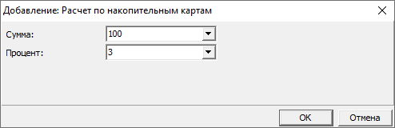

Персональные накопительные карты для клиентов с уникальными кодами, как правило, первоначально регистрируются на рабочем месте кассира в момент превышения суммы чека минимальной суммы, заданной в расчете. Данные о накопительных картах хранятся в справочнике «Накопительные карточки» (в Исследователе раздел ***Касса-Склад / Скидки / 02.Накопительные карточки***), рис.118:

**Рисунок 118**

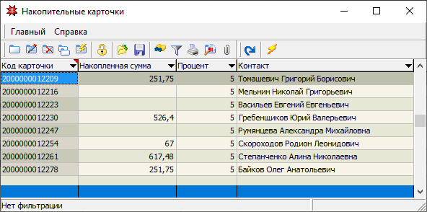

Накопительная карта может быть зарегистрирована также администратором в складской части системы. В этом случае для добавления новой накопительной карты используем кнопку «**Добавить**» new на панели инструментов формы. В открывшемся окне (рис.119), закладка «Основные», указываем:

- «**Код карточки**» - уникальный код карты для ввода вручную или считывания с помощью считывающего оборудования.

- «**Накопленная сумма**» - вводим сумму по чеку (предыдущим чекам покупок).

- «**Процент**» - числовое значение процента скидки.

- «**Отключена**» - флаг устанавливается в случае, если необходимо аннулировать или приостановить действие карты.

**Рисунок 119**

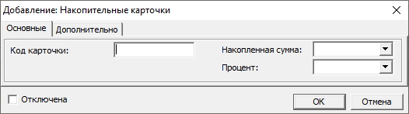

На закладке «Дополнительно» (рис.120), заполняем:

- «**Привязка к**» - привязываем карту к конкретному клиенту (выбираем из справочника контактов). Если контакта нет в справочнике, то необходимо создать новую запись. Для этого устанавливаем курсор в поле «Привязка к:» и нажимаем на клавиатуре клавишу **F2**. В появившемся окне указываем тип объекта – «Физическое лицо» и нажимаем кнопку **OK**. Дальнейшее заполнение карточки аналогично заполнению карточки типа «Сотрудник предприятия» (см. ***п.5.1, раздел I***).

- «**Не накапливать сумму**» - флаг устанавливается для карты, на которую в дальнейшем не должны применяться правила накопления, т.е. с момента установки флага она будет работать, как дисконтная.

- «**Не понижать % скидки**» - флаг устанавливается для карты, к которой не должен применяться новый процент скидки при переходе критической суммы по правилу, если новый процент меньше текущего.

**Рисунок 120**

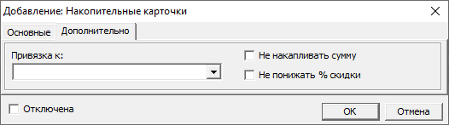

Дальнейшее изменение параметров данной карты (накопленная сумма, процент скидки) будет происходить автоматически при оплате следующего чека с предъявлением данной карты согласно существующим правилам расчета.

## Настройка работы с помесячными картами

В случае использования помесячной накопительной системы скидок (процент скидки зависит от суммы предыдущих покупок по карте за предыдущий месяц) необходимо предварительно заполнить справочник «Расчет по месячным картам» (в Исследователе раздел ***Касса-Склад / Скидки / Доп.информация / Расчет по месячным картам***). Здесь регистрируются границы сумм для всех используемых в помесячной накопительной системе процентов скидок (рис.121).

**Рисунок 121**

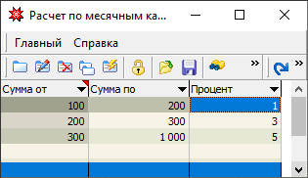

Для добавления нового правила расчета используем кнопку «**Добавить**» new на панели инструментов формы. В открывшемся окне (рис.122) указываем:

- «**Сумма от**» - сумма, от которой начнет действовать данный процент скидки.

- «**Сумма по**» - сумма, до которой будет действовать данный процент скидки.

- «**Процент**» - числовое значение процента скидки для данного интервала сумм.

**Рисунок 122**

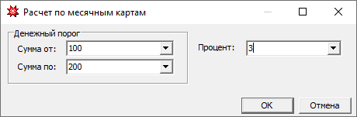

Персональные накопительные помесячные карты для клиентов с уникальными кодами регистрируются в справочнике «Помесячные карты» (в Исследователе раздел ***Касса-Склад / Скидки / 03.Помесячные карты***), рис.123:

**Рисунок 123**

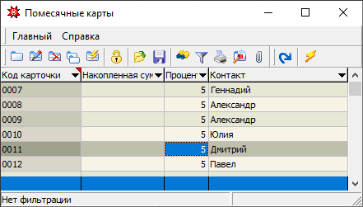

Для добавления новой карты используем кнопку «**Добавить**» new на панели инструментов формы. В открывшемся окне (рис.124), закладка «Основные», указываем:

**Рисунок 124**

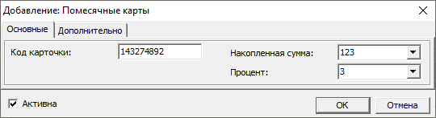

- «**Код карточки**» - уникальный код карты для ввода вручную или считывания с помощью считывающего оборудования.

- «**Накопленная сумма**» вводим сумму по чекам предыдущих покупок.

- «**Процент**» - числовое значение исходного процента скидки.

- «**Активна**» - флаг устанавливается для активации карты и снимается в случае, если необходимо аннулировать или приостановить действие карты.

На закладке «Дополнительно» (рис.125) заполняем следующие поля:

**Рисунок 125**

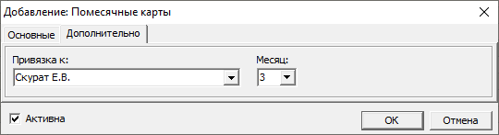

- «**Привязка к**» - привязываем карту к конкретному клиенту (выбираем из справочника контактов). Если контакта нет в справочнике, то необходимо создать новую запись. Для этого устанавливаем курсор в поле «Привязка к:» и нажимаем на клавиатуре клавишу **F2**. В появившемся окне указываем тип объекта – «Физическое лицо» и нажимаем кнопку **OK**. Дальнейшее заполнение карточки аналогично заполнению карточки типа «Сотрудник предприятия» (см. ***п.5.1, раздел I***).

- «**Месяц**» - номер месяца в году (при создании карты устанавливается номер текущего месяца, автоматически заменяется на другой при сохранении первого чека продажи с применением данной карты в другом месяце).

Дальнейшее изменение свойств карты будет происходить автоматически в зависимости от суммы покупок по данной карте и правил расчета по месячным картам.

## Настройка скидки на сумму чека

Скидки на сумму чека действуют на все чеки, сумма которых попадает в диапазон сумм, указанных в настройках суммы скидок. В этом случае в зависимости от суммы чека к нему применяется определенный процент скидки.

Настройка диапазона сумм для каждого процента производится в справочнике «Суммы скидок» (в Исследователе раздел ***Касса-Склад / Скидки / 04.Суммы скидок***). Здесь настраиваются предельные значения суммы чека, от/до которых действует скидка для каждого из используемых значений процента скидки (рис.126).

**Рисунок 126**

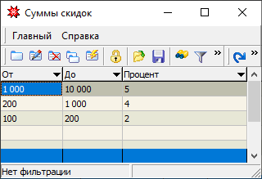

Для добавления нового ограничения на сумму используем кнопку «**Добавить**» new на панели инструментов формы. В открывшемся окне (рис.127) указываем:

- «**Сумма чека: От**» - задает начальное значение диапазона сумм, в пределах которого будет действовать процент скидки.

- «**Сумма чека: До**» - задает конечное значение диапазона сумм, в пределах которого будет действовать процент скидки.

- «**Процент скидки**» - числовое значение процента скидки, действующее в диапазоне указанных сумм.

**Рисунок 127**

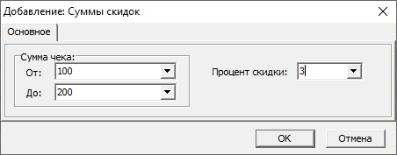

При наличии действующих скидок на товары, регламентируемых правилами скидок, остальные скидки применяются к сумме, оставшейся после применения данной скидки.

## Дополнительные скидки

Дополнительные скидки настраиваются для случая, если кассиру необходимо предоставить возможность самостоятельного назначения фиксированной скидки на конкретную позицию чека.

Настройка процентов для дополнительных скидок производится в справочнике «Дополнительные скидки» (в Исследователе раздел ***Касса-Склад / Скидки / 05.Дополнительные скидки***), рис.128:

**Рисунок 128**

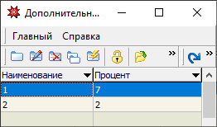

Для добавления новой скидки используем кнопку «**Добавить**» new на панели инструментов формы. В открывшемся окне (рис.129) указываем:

**Рисунок 129**

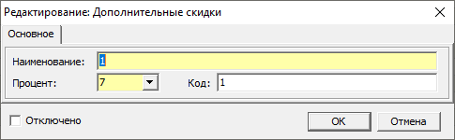

- «**Наименование**» - текстовое поле для описания скидки.

- «**Процент**» - числовое значение процента скидки.

- «**Код**» - уникальный код для вызова данной скидки на кассе.

- «**Отключено**» - флаг устанавливается, если необходимо аннулировать или приостановить действие данной скидки.

При наличии действующих скидок на товары, регламентируемых правилами скидок, данная скидка всегда применяется после применения остальных.

## Правила скидок

Для настройки актуальности применения скидок и ограничений действия для каждого типа скидок используется механизм правил скидок. Правила скидок создаются и редактируются в разделе Исследователя ***Касса-Склад / Скидки / 00.Склад. Правила скидок*** (рис.130).

**Рисунок 130**

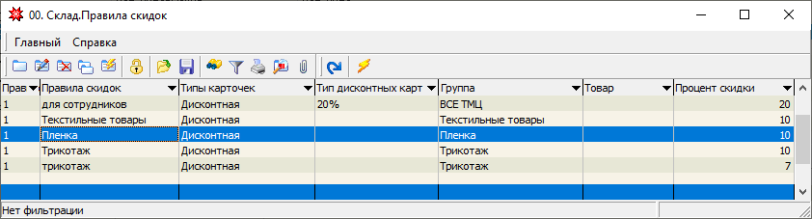

Для добавления нового правила используем кнопку «**Добавить**» new на панели инструментов.

В открывшейся форме (рис.131) заполняем поля:

**Рисунок 131**

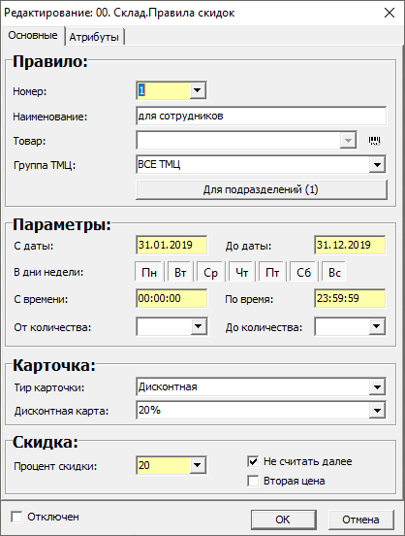

- «**Номер**» – порядковый номер правила, влияет очередность применения скидки, если на товар действует несколько скидок.

- «**Наименование**» – наименование, характеризующее данное правило.

- «**Товар»** – конкретный товар на которые будет распространяться данная скидка (выбирается из справочника ТМЦ), если данное поле заполнено, выбор группы ТМЦ будет недоступен.

**- «Группа ТМЦ**» – конкретная товарная группа, на товары из которой будет распространяться данная скидка (выбирается из справочника групп ТМЦ), если выбранная группа содержит вложенные подгруппы, правило распространяется также на все товары во вложенных подгруппах. Если данное поле заполнено, выбор товара будет недоступен.

- «**Для подразделений**» - подразделения, на которые распространяется данное правило (выбирается из справочника подразделений, режим выбора открывается при нажатии на данную кнопку), обязательно для заполнения.

- «**С даты**» – дата начала действия скидки.

- «**До даты**» – дата окончания действия скидки.

- «**В дни недели**» – дни недели, в которые должна действовать скидка.

- «**С времени**» – время начала действия скидки.

- «**По время**» – время окончания действия скидки.

- «**От количества**» – количество товара в чеке, от которого начинает действовать скидка.

- «**До количества**» – количество товара в чеке, до которого применяется скидка.

- «**Тип карточки**» – выбирается из системного справочника «Типы карточек» (заполняется только при настройке правил действия дисконтной, накопительной и месячной карт).

- «**Дисконтная карта**» (доступно только при выборе в поле «Тип карточки» значения «Дисконтная») – указывается тип дисконтной карты, для которой создается правило (выбирается из справочника «Тип дисконтных карт»). Если поле не заполнено, без предъявления какой-либо карты применяется скидка, указанная вручную в поле «Процент скидки», на указанные в правиле товары и согласно указанным временным ограничениям.

- «**Процент скидки**» – процент скидки. Если выбран тип карты «Дисконтная» и заполнено поле «Дисконтная карта», процент скидки заполняется автоматически данными из типа дисконтной карты. Если выбран тип карты «Дисконтная» и не заполнено поле «Дисконтная карта», процент скидки заполняется вручную и применяется ко всем чекам согласно временным и товарным ограничениям, указанным в правиле.

- «**Отключен**» - флаг устанавливается, если необходимо аннулировать или приостановить действие скидки, описываемой данным правилом.

Для каждого правила скидок можно настроить исключения (см. ***п.6, раздел V***).

## Синхронизация данных по скидкам

После первичной настройки системы скидок, а также после каждого изменения/добавления данных по скидкам необходимо выполнить передачу данных по настройкам скидок на кассовые сервера.

Для этого выполняем команду «Запустить», которая доступна в Исследователе, раздел ***Касса-Склад / Скидки / Экспорт скидок.***

При вызове данной команды и ее подтверждении появится следующий запрос (рис.132):

**Рисунок 132**

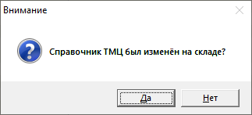

Нажатие кнопки «Да» запустит синхронизацию не только скидок, но и всего справочника ТМЦ (рекомендуется, если новые/измененные скидки завязаны на товарах/группах товаров, которые перемещались в справочнике ТМЦ или у которых менялись признаки). Нажатие кнопки «Нет» запустит только синхронизацию скидок.

По окончании процесса синхронизации появится сообщение об окончании передачи с информацией о количестве ошибок, возникших в процессе синхронизации. Количество ошибок, большее нуля, сигнализирует о сбое в процессе синхронизации и, как следствие, некорректной работе скидок на кассе. В этом случае следует обратиться к администратору для анализа ошибки и ее исправлении.

При наличии на предприятии нескольких торговых точек, которые работают с единой системой скидок, в данной базе и на кассовых серверах должны быть настроены соответствующие автозадачи, которые с определенной периодичностью будут обновлять данные об актуальности информации по скидочным картам.

# Подарочные сертификаты

Подарочные сертификаты используются в качестве оплаты за товары.

Для учета подарочных сертификатов и описания регламента работы сертификатов предназначен раздел «Сертификаты» (в Исследователе раздел ***Касса-Склад / 04.Сертификаты***). Данный блок состоит из:

- справочника «Типы сертификатов», в котором хранятся все возможные типы сертификатов,

- справочника «Сертификаты», где хранятся данные о номерных пользовательских сертификатах,

- функции передачи данных о сертификатах на кассовые сервера.

## Настройка типа сертификата

Для настройки всех возможных типов сертификатов предназначен справочник «Типы сертификатов» (в Исследователе раздел ***Касса-Склад / 04.Сертификаты / Типы сертификатов),*** рис.133:

**Рисунок 133**

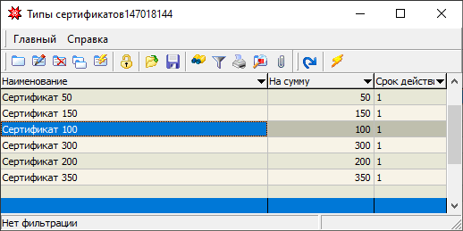

Для добавления нового типа используем кнопку «**Добавить**» new на панели инструментов формы. В открывшемся окне (рис.134) заполняем поля:

**Рисунок 134**

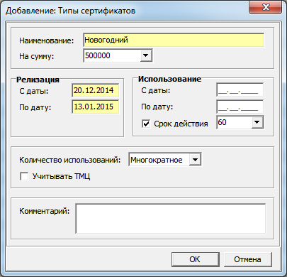

- «**Наименование**» - наименование типа.

- «**На сумму**» – предельная сумма покупок для данного типа.

- «**Реализация: С даты, По дату**» – период, в который возможна реализация (продажа) сертификатов данного типа.

- «**Использование: С даты, По дату**» – период, в который возможно погашения сертификатов данного типа (если установлен флаг Срок действия, период погашения сертификата устанавливается с момента реализации пользовательского сертификата и равен введенному количеству дней); если данный блок не заполнен, у сертификатов данного типа не будет ограничений по сроку погашения.

- «**Количество использований**» – принцип погашения сертификатов данного типа: однократное (одним чеком) либо многократное (несколькими чеками).

- «**Учитывать ТМЦ**» – при установке данного флага появляется возможность выбора товаров и/или групп товаров, которыми можно погашать данный тип сертификатов, выбор осуществляется из справочника ТМЦ.

- «**Комментарий**» – краткое описание типа сертификата.

Для каждого типа сертификатов также можно настроить ограничения по товарам, которые не могут оплачиваться данным типом сертификатов (см. ***п.6, раздел V***).

## Ввод пользовательских сертификатов

Для хранения именных сертификатов служит справочник «04.Сертификаты» (в Исследователе раздел ***Касса-Склад***), рис.135.

**Рисунок 135**

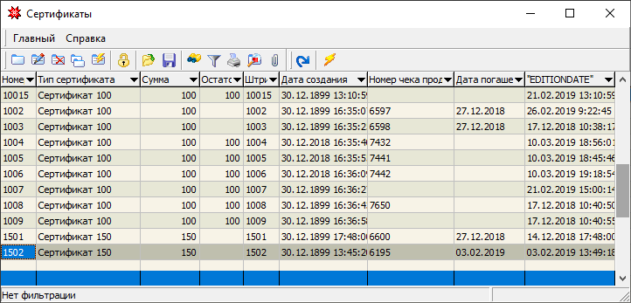

Для добавления нового сертификата в ручном режиме используем кнопку «**Добавить**» new на панели инструментов формы. В открывшемся окне (рис.136), закладка «Основное», указываем:

**Рисунок 136**

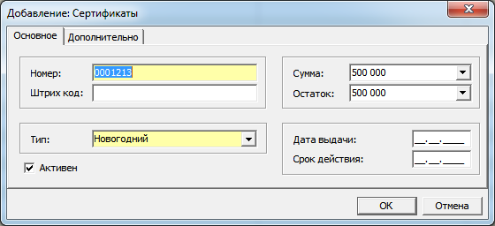

- «**Номер**» - уникальный номер бланка сертификата.

- «**Штрих-код**» - штрих-код (при наличии) для возможности определения на кассе с помощью считывающего оборудования.

- «**Тип**» - тип сертификата (выбирается из справочника «Типы сертификатов»).

- «**Сумма**» - автоматически заполняется значением поля «На сумму» выбранного типа сертификата.

- «**Остаток**» - при создании автоматически заполняется значением поля «На сумму» выбранного типа сертификата, изменяется автоматически при оплате чека данным сертификатом.

- «**Дата выдачи**» - дата выдачи сертификата.

- «**Срок действия**» - дата окончания действия сертификата.

- «**Активен**» - флаг устанавливается для активации сертификата и снимается в случае, если необходимо аннулировать или приостановить его действие.

На закладке «Дополнительно» (рис.137) при необходимости вносим идентификационные данные (Фамилия, Имя, Отчество) о клиенте, которому передается данный сертификат.

**Рисунок 137**

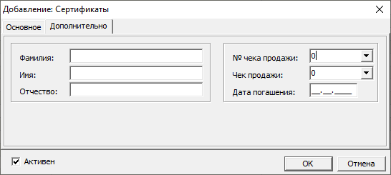

Остальные поля на данной закладке заполняются автоматически в момент сохранения чека, погашенного данным сертификатом.

Возможен массовый ввод номеров сертификатов одного типа. Для этого предназначена функция «Генератор сертификатов», которая доступна через кнопку «Макросы и события» Macros на панели инструментов формы.

## Синхронизация данных по сертификатам

После первичной настройки сертификатов, а также после каждого изменения/добавления данных по сертификатам, необходимо выполнить передачу данных на кассовые сервера. Для этого выполняем команду «Запустить», которая доступна в Исследователе, раздел ***Касса-Склад / 04.Сертификаты / Экспорт сертификатов.***

При вызове данной команды появится следующий запрос (рис.138):

**Рисунок 138**



Нажатие кнопки «Да» запустит синхронизацию не только сертификатов, но и всего справочника ТМЦ (рекомендуется, если создавались / изменялись сертификаты с типами, у которых установлен признак «Учитывать ТМЦ»). Нажатие кнопки «Нет» запустит только синхронизацию сертификатов.

По окончании процесса синхронизации появится сообщение об окончании передачи с информацией о количестве ошибок, возникших в процессе синхронизации. Количество ошибок, большее нуля, сигнализирует о сбое в процессе синхронизации и, как следствие, некорректной работе сертификатов на кассе. В этом случае следует обратиться к администратору для анализа ошибки и ее исправлении.

При наличии на предприятии нескольких торговых точек, которые должны осуществлять продажу по данным сертификатам, в данной базе и на кассовых серверах должны быть настроены соответствующие автозадачи, которые с определенной периодичностью будут обновлять данные об использовании сертификатов и суммах остатков по ним на всех точках реализации.

# Исключения для скидок

Для указания товаров-исключений открываем справочник «Товар-исключение для скидки» (в Исследователе раздел ***Касса-Склад / 05.Скидки / Доп.информация / Товар-исключение для скидки)***. В данном разделе перечисляются все товары и/или товарные группы, на которые не должны распространяться определенные типы скидок и/или сертификатов (рис.139).

**Рисунок 139**

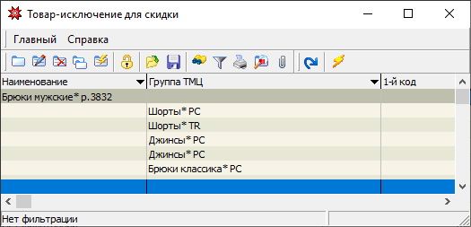

Для добавления нового исключения используем кнопку «**Добавить**» new на панели инструментов формы. В окне (рис.140) указываем:

**Рисунок 140**

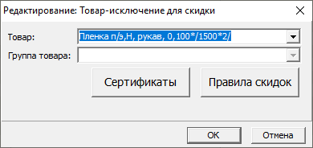

- «**Товар»** – конкретный товар, который является исключением (выбирается из справочника ТМЦ), если данное поле заполнено, выбор группы ТМЦ будет недоступен.

**- «Группа ТМЦ**» – конкретная товарная группа, товары из которой являются исключением (выбирается из справочника групп ТМЦ), если выбранная группа содержит вложенные подгруппы, все товары во вложенных подгруппах тоже являются исключениями. Если данное поле заполнено, выбор товара будет недоступен.

- «**Сертификаты**» - типы сертификатов, для которых должно применяться данное исключение (выбирается из справочника типов сертификатов, режим выбора открывается при нажатии на данную кнопку).

- «**Правила скидок**» - правила скидок, для которых должно применяться данное исключение (выбирается из правил скидок, режим выбора открывается при нажатии на данную кнопку).

# Продажа товаров сотрудникам в кредит

Программа позволяет реализовывать товары в кредит сотрудникам предприятия или физическим лицам: по табельному номеру сотрудника или по предъявлению персональной кредитной карты (которой также может служить пропуск сотрудника, зарегистрированный в проходной системе предприятия), контролировать предельную сумму кредита, а также передавать данные о суммах продаж в кредит по каждому сотруднику в модуль «Зарплата и кадры».

Для настройки системы продажи в кредит предназначен раздел «Питание сотрудников» (в Исследователе - ***Касса-Склад / 07.Питание сотрудников***). В данном блоке представлены все необходимые инструменты для настройки кредитной системы и передачи данных на кассовый сервер, а именно:

- справочник «Карты сотрудников», в котором хранятся персональные данные о картах сотрудников, по которым возможна продажа товаров в кредит,

- справочник «Кредитные лимиты», где хранятся данные о сумме кредитного лимита для каждой карты сотрудника,

- функция передачи данных о кредитных картах и лимитах на кассовые сервера.

## Заполнение карты сотрудника

Карты сотрудников хранятся в одноименном справочнике (в Исследователе раздел ***Касса-Склад / 07.Питание сотрудников / 01.Карты сотрудников),*** рис.141:

**Рисунок 141**

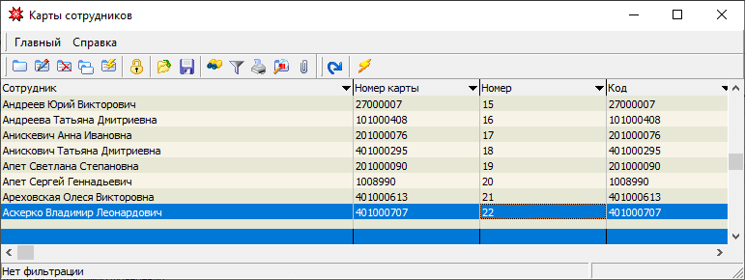

Для добавления новой карты используем кнопку «**Добавить**» new на панели инструментов формы. В открывшемся окне (рис.142) заполняем поля:

**Рисунок 142**

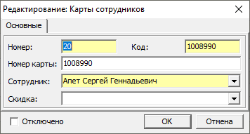

- «**Номер**» - порядковый номер карты.

- «**Код**» – уникальный код карты для возможности определения на кассе с помощью считывающего оборудования.

- «**Номер карты**» – уникальный код карты для ввода на кассе с клавиатуры, может принимать то же значение, что и в поле «Код».

- «**Сотрудник**» – ФИО сотрудника (или физического лица) (выбираем из справочника контактов). Если контакта нет в справочнике, то необходимо создать новую запись. Для этого устанавливаем курсор в поле «Сотрудник» и нажимаем на клавиатуре клавишу **F2**. В появившемся окне указываем тип объекта – «Сотрудник предприятия» (или «Физическое лицо» в зависимости от назначения карты) и нажимаем кнопку **OK**. Дальнейшее заполнение карточки см. ***п.5.1, раздел I***.

- «**Скидка**» – тип скидки для предоставления сотруднику скидки по данной карте (выбирается из справочника типов дисконтных карт), заполняется при необходимости.

- «**Отключено**» – флаг устанавливается в случае, если необходимо аннулировать или приостановить действие карты сотрудника.

Возможна синхронизация карт сотрудников (первичная загрузка, ежедневное обновление) с автоматизированной пропускной системой предприятия системой.

## Назначение кредитных лимитов

Для каждой карты сотрудника должен быть установлен кредитный лимит, т.е. максимальная сумма покупок по карте в кредит в течение определенного периода времени. После достижения предельной суммы, при оформлении продажи по данной карте, оплата в кредит будет невозможна, только другими действующими видами оплаты, однако привязка карты к чеку будет оставаться. Кредитные лимиты назначаются в справочнике «Кредитные лимиты» (в Исследователе раздел ***Касса-Склад / 07.Питание персонала / 02.Кредитные лимиты***), рис.143.

**Рисунок 143**

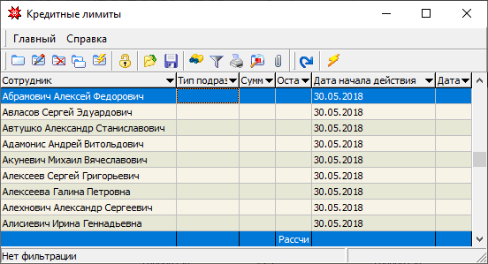

Для добавления нового лимита в ручном режиме используем кнопку «**Добавить**» new на панели инструментов формы. В открывшемся окне (рис.144) указываем:

**Рисунок 144**

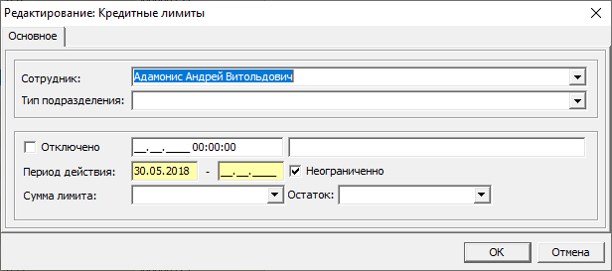

- «**Сотрудник**» - ФИО сотрудника (или физического лица) (выбираем из справочника контактов).

- «**Тип подразделения**» - не используется.

- «**Отключено**» - флаг устанавливается в случае, если необходимо аннулировать или приостановить действие лимита. При этом автоматически заполняются связанные поля, расположенные рядом: дата блокировки значением текущей даты и текстовый комментарий значением «Заблокировано».

- «**Период действия**» - дата начала периода и дата окончания периода для данного лимита. При установке флага «Неограниченно» лимит не учитывается, т.е. считается неограниченным.

- «**Сумма лимита**» - предельная сумма продажи в кредит для данного сотрудника в указанный период времени.

- «**Остаток**» - при создании заполняется значением поля «Сумма лимита», изменяется автоматически при оплате чека с применением карты сотрудника, привязанной к сотруднику, указанному в данном кредитном лимите.

## Синхронизация данных по кредитным картам и лимитам

После первичной настройки кредитной системы, а также после каждого изменения/добавления данных по картам сотрудников или кредитным лимитам, необходимо выполнить передачу данных на кассовые сервера. Для этого выполняем команду «Запустить», которая доступна в Исследователе, раздел ***Касса-Склад / 07.Питание сотрудников / Экспорт лимитов.***

По окончании процесса синхронизации появится сообщение об окончании передачи с информацией о количестве ошибок, возникших в процессе синхронизации. Количество ошибок, большее нуля, сигнализирует о сбое в процессе синхронизации и, как следствие, некорректной работе кредитной системы на кассе. В этом случае следует обратиться к администратору для анализа ошибки и ее исправлении.

При наличии на предприятии нескольких торговых точек, которые могут обслуживать в кредит, в данной базе и на кассовых серверах должны быть настроены соответствующие автозадачи, которые с определенной периодичностью будут обновлять данные об актуальности карт и остатке сумм по кредитным лимитах на всех точках реализации.